Національний технічний університет України
«Київський політехнічний інститут імені Ігоря Сікорського»
Факультет інформатики та обчислювальної техніки
Кафедра обчислювальної техніки

«На правах рукопису» «До захисту допущено»
УДК 004.51 Завідувач кафедри
Стіренко С.Г.
^{(підпис)} ^{(ініціали, прізвище)}
“ ” 2020 р.

Магістерська дисертація

зі спеціальності: 123. Комп’ютерна інженерія____________
(код та назва напряму підготовки або спеціальності)
Спеціалізація: 123. Комп’ютерні системи та мережі_________________
на тему: Система бронювання зарядних станцій для електромобілів за допомогою мобільного додатку

Виконав (-ла): студент (-ка) II курсу, групи ІО-91мп
^{(шифр групи)}
Зубар Ілля Андрійович
^{(прізвище, ім’я, по батькові)} ^{(підпис)}
Науковий керівник к.т.н., с.н.с., ст. в. Антонюк А.І.
(посада, науковий ступінь, вчене звання, прізвище та ініціали) ^{(підпис)}
Консультант нормоконтроль, д.т.н., професор Кулаков Ю.О.
^{(назва розділу)} (посада, вчене звання, науковий ступінь, прізвище, ініціали) ^{(підпис)}
Рецензент
(посада, науковий ступінь, вчене звання, науковий ступінь, прізвище та ініціали) ^{(підпис)}

Засвідчую, що у цій магістерській дисертації немає запозичень з праць інших авторів без відповідних посилань.
Студент
^{(підпис)}

Київ – 2020 року

Національний технічний університет України
«Київський політехнічний інститут імені Ігоря Сікорського»

Факультет (інститут) Інформатики та обчислювальної техніки _
^{(повна назва)}
Кафедра Обчислювальної техніки __________
^{(повна назва)}
Рівень вищої освіти другий (магістерський) за освітньо-професійною програмою
Спеціальність 123. Комп’ютерна інженерія _____
^{(код і назва)}
Спеціалізація 123. Комп’ютерні системи та мережі________
^{(код і назва)}

ЗАТВЕРДЖУЮ
Завідувач кафедри
Стіренко С.Г.
^{(підпис)} ^{(ініціали, прізвище)}
« » 2020 р.

ЗАВДАННЯ
на магістерську дисертацію студенту
Зубарю Іллі Андрійовичу
^{(прізвище, ім’я, по батькові)}
1. Тема дисертації «Система бронювання зарядних станцій для електромобілів за допомогою мобільного додатку»
Науковий керівник дисертації к.т.н., с.н.с., ст.в. Антонюк А.І._________
(прізвище, ім’я, по батькові, науковий ступінь, вчене звання)
затверджені наказом по університету від «26» _10_ 2020 р. № _ 3132-с__
2. Строк подання студентом дисертації _________________________________
3. Об’єкт дослідження процес організації керування зарядними станціями з використанням загального протоколу взаємодії
4. Предмет дослідження методи обробки та відправлення повідомлень у режимі реального часу, методи зберігання та відображення даних користувачів

5. Перелік завдань, які потрібно розробити: Дослідження предметної області, огляд існуючих рішень, визначення вимог і завдань для програмного продукту, вибір платформи та технології, обґрунтування оптимальності використання обраних інструментів для розробки, реалізація проекту.
6. Консультанти розділів дисертації:
Розділ | Прізвище, ініціали та посада консультанта | Підпис, дата
Розділ | Прізвище, ініціали та посада консультанта | завдання видав | завдання прийняв
нормоконтроль | д.т.н., професор Кулаков Ю.О.
7. Дата видачі завдання
Календарний план
№ з/п | Назва етапів виконання  магістерської дисертації | Строк виконання  етапів дисертації | Примітка
1 | Дослідження літератури та документації | 14.09.2020 | Викон.
2 | Огляд існуючих рішень | 19.09.2020 | Викон.
3 | Аналіз теоретичних методів | 29.09.2020 | Викон.
4 | Проектування системи | 7.10.2020 | Викон.
5 | Програмна реалізація системи | 25.10.2019 | Викон.
6 | Тестування та виправлення помилок | 13.11.2020 | Викон.
7 | Оформлення документації | 25.10.2020 | Викон.

Студент ______________ Зубар І.А.
^{(підпис)} ^{(ініціали, прізвище)}
Науковий керівник дисертації Антонюк А.І.
^{(підпис)} ^{(ініціали, прізвище)}
Реферат
Магістерська дисертація: 96 с., 28 рис., 32 табл., 1 додаток, 22 джерела.
Актуальність проблеми. З кожним роком кількість електромобілів все збільшується, але кількість заправок для електротранспорту досить мала і постає проблема їх пошуку. Це викликає значний дискомфорт у власників електрокарів, тому що без належних допоміжних додатків вони не можуть подорожувати на великі відстані, а також дізнаватися про доступність зарядних станцій у певний момент часу та віддалено ними керувати.
Зв’язок роботи з науковими програмами, планами, темами. Наразі конкретних зв’язків з науковими програмами чи планами немає.
Мета і задачі дослідження. Завданням даної роботи є дослідження можливості віддаленого керування зарядними станціями у режимі реального часу та організації їх бронювання користувачами. Метою є розроблення системи бронювання зарядних станцій, побудованої на базі існуючих систем, з урахуванням їх недоліків та додаванням власних функцій, тим самим максимально задовольнивши потреби користувачів.
Об’єкт дослідження. Процес організації керування зарядними станціями з використанням загального протоколу взаємодії.
Предмет дослідження. Методи обробки та відправлення повідомлень у режимі реального часу, методи зберігання та відображення даних користувачів.
Новизна. Отримання мобільного кросплатформного додатку, а також серверного забезпечення, що імплементують основні функції системи для виконання поставленої мети та завдань: віддалене розумне керування зарядними станціями у режимі реального часу, бронювання та пошук зарядних станцій.
Ключові слова. OCPP, асинхронні повідомлення, веб-сокети, REST API, кросплатформність, розумна зарядка.
Abstract
Master's Thesis: 96 pp., 28 figs., 32 tables, 1 appendix, 22 sources.
The urgency of the problem. Every year the number of electric vehicles increases, but the number of charge points for electric vehicles is too small and poses the problem of finding them. It is also possible to get considerable discomfort from the owners of electrical equipment, because without the necessary aids they can not travel long distances, as well as learn about the availability of charging stations at a certain point in time and remotely control them.
Relationship with working with scientific programs, plans, topics. Currently, it has no specific links to scientific programs or plans.
The purpose and objectives of the study. The objective of this work is to study the possibility of remote control of charging stations in real time and the organization of their booking by users. The purpose is to develop a reservation system for charging stations, built on the basis of existing systems, taking into account their shortcomings and adding own functions, thereby satisfying the needs of users.
Object of study. The process of organizing the management of charging stations using a common interaction protocol.
Subject of study. Methods of processing and sending messages in real time, methods of storing and displaying user data.
Novelty. Obtaining a mobile cross-platform application, as well as server software that implements the main functions of the system to fulfill the set goals and objectives: remote smart control of charging stations in real time, booking and search for charging stations.
Keywords. OCPP, asynchronous messaging, web sockets, REST API, cross-platform, smart charging.

ЗМІСТ
ПЕРЕЛІК ТЕРМІНІВ ТА СКОРОЧЕНЬ 8
ВСТУП 9
РОЗДІЛ 1. ОГЛЯД ІСНУЮЧИХ РІШЕНЬ 11
1.1. Загальні відомості 11
1.2. Огляд найпопулярніших реалізацій 11
1.2.1. Chargemap 11
1.2.2 ChargeX 13
1.2.3. PlugShare 14
1.2.4 GO TO-U 16
1.2.5 AE Charging Point 18
1.3. Порівняльна характеристика 20
ВИСНОВОК ДО РОЗДІЛУ 1 23
РОЗДІЛ 2. ПРОЕКТУВАННЯ СИСТЕМИ 26
2.1. Опис предметної області 26
2.2. Визначення вимог і завдань 27
2.3. Опис функціоналу системи 29
2.4. Прецеденти 31
2.4.1. Реєстрація 35
2.4.2. Авторизація 36
2.4.3. Отримання ролі «Власника зарядних станцій» 36
2.4.4. Зарядка електромобіля 37
2.4.5. Пошук зарядних станцій 39
2.4.6. Реєстрація зарядної станції 40
2.4.7. Зміна налаштувань зарядної станції 42
2.4.8. Зміна статусу зарядної станції 43
2.5. Концептуальна діаграма класів структури даних 44
2.6. Розробка підходу для реалізації сервісу 44
2.6.1. Огляд REST API 45
2.6.2. Огляд WebSocket 47
2.6.3. Огляд протоколу OCPP 48
ВИСНОВОК ДО РОЗДІЛУ 2 53
РОЗДІЛ 3. РОЗРОБКА СИСТЕМИ 54
3.1. Вибір технологій та їх обґрунтування 54
3.1.1. Вибір платформи для додатку 54
3.1.2. Вибір мінімальної версії системи для додатку 55
3.1.3. Вибір мови програмування 56
3.1.4. Вибір рішення для серверної частини 60
3.1.5. Вибір екземпляру зарядної станції 61
3.1.6. Вибір допоміжних бібліотек та сторонніх сервісів 62
3.2. Основні рішення з реалізації додатку та його компонентів 63
3.2.1. Реалізація і налаштування серверної частини 64
3.2.2. Реалізація графічного інтерфейсу мобільного додатку 66
3.2.3. Інтеграція з платіжною системою 69
3.2.4. Налаштування центральної системи для зарядних станцій 70
ВИСНОВОК ДО РОЗДІЛУ 3 75
РОЗДІЛ 4. РОЗРОБКА СТАРТАП ПРОЕКТУ 76
4.1. Опис ідеї проекту 76
4.2.Технологічний аудит ідеї проекту 79
4.3.Аналіз ринкових можливостей запуску стартап-проекту 79
4.4. Розроблення ринкової стратегії проекту 89
4.5. Розроблення маркетингової програми стартап-проекту 92
ВИСНОВОК ДО РОЗДІЛУ 4 97
ВИСНОВКИ 98
СПИСОК ВИКОРИСТАНИХ ДЖЕРЕЛ 100
ДОДАТКИ 102

ПЕРЕЛІК ТЕРМІНІВ ТА СКОРОЧЕНЬ
ОС | Операційна система
Фреймворк | Інфраструктура програмних рішень, що полегшує розробку складних систем.
JSON | Текстовий формат обміну даними між комп'ютерами, який дозволяє описувати об'єкти та інші структури даних(англ. JavaScript Object Notation)
OCPP | OCPP (англ. Open Charge Point Protocol) – протокол прикладного рівня для організації зв'язку між зарядними станціями електротранспорту та центральної системної системи управління
ЗС | Зарядна станція – скорочена назва
ЦСК | Центральна система керування – скорочена назва
API | Прикладний програмний інтерфейс(англ. Application Programming Interface, API)
SDK | Комплект для розробки програмного забезпечення, який допомагає розробникам створювати додатки для конкретних платформ(англ. Software Development Kit).
RPC | Клас технологій, що дозволяє комп'ютерним програмам визивати функції або процедури в іншому адресному просторі (на віддалених комп'ютерах, або в незалежній сторонній системі на тому же пристрої).

ВСТУП
Останнім часом можна помітити, що світ все більше і більше починає піклуватися про екологію. Створюються нові організації, які протидіють руйнуванню довкілля, а уряди країн приймають рішення про заборону виробництва товарів з шкідливих речовин, обмежують їх використання тощо. Однією із актуальних проблем є проблема транспорту, який сильно забруднює наше повітря. З кожним роком кількість електромобілів все збільшується, замінюючи транспорт з двигунами внутрішнього згоряння. Але кількість заправок для електротранспорту досить мала і постає проблема їх пошуку. Це викликає значний дискомфорт у власників електрокарів, тому що без належних допоміжних додатків вони не можуть подорожувати на великі відстані, а також дізнаватися про доступність зарядних станцій у певний момент часу. Так, дійсно, концентрація зарядних станцій у світі є досить малою і дуже часто можуть відбуватися такі ситуації, коли водій приїжджає на місце зарядної станції, а вона зайнята іншим користувачем.
В умовах значної популяризації електротранспорту в світі в деяких країнах(в т.ч. і в Україні) вже з’являються сервіси, які забезпечують пошук та бронювання зарядних станцій для електромобілів. Незважаючи на ряд переваг, дані системи є функціонально обмеженими і в повній мірі не можуть задовольнити наші потреби. Це зумовлюється тим, що такі системи зосередженні в більшій мірі на відображенні станцій на карті, прокладанні до них маршруту та відображенні їх базової інформації. А коли справа доходить до процесу зарядки, то дані системи більше не здатні ніяк допомогти. Тим самим зарядка виконується автономно, без керуючого пристрою(в нашому випадку мобільний додаток).
З іншої сторони, основна частина зарядних станцій у світі належить приватним компаніям, інша частка – муніципальні. А чому б не зробити так, щоб не тільки великі компанії могли розміщувати свої зарядні станції по світу, а й звичайні люди? Така проблема, на мою думку, є основним недоліком існуючих систем бронювання зарядних станцій. Вони не дають змогу робити бізнес.
Основним завданням в удосконаленні системи бронювання зарядних станцій є створення єдиного сервісу, який надаватиме всім власникам електрокарів можливість пошуку зарядних станцій за відповідними критеріями, прокладання маршруту, а також керування процесу зарядки за допомогою мобільного додатку, в свою чергу для всіх власників зарядних станцій - реєстрація зарядних станцій у системі, встановлення цін за їх послуги, віддалене керування, отримування статистики про використання кожної станції.
Для найбільш зручного користування, даний сервіс буде представлений у вигляді кросплатформного мобільного додатку, серверної частини, а також веб-версії панелі адміністратора. Варто докладно дослідити область розробки, ознайомитися з основними вимогами проектування та реалізації даної системи, провести порівняльну характеристику існуючих рішень, оцінити всі можливі варіанти вирішення поставлених задач та спрогнозувати можливість виходу даного сервісу на ринок систем бронювання зарядних станцій.

РОЗДІЛ 1. ОГЛЯД ІСНУЮЧИХ РІШЕНЬ

1.1. Загальні відомості
Переважна більшість існуючих сервісів бронювання зарядних станцій для електромобілів передбачає обов’язкову реєстрацію користувача в системі, пошук станцій за певними критеріями, резервацію обраної станції на певний проміжок часу, а також керування процесу зарядки за допомогою мобільного пристрою.
Основною функцією всіх існуючих сервісів є обирання бажаного зарядного пристрою на основі його технічних характеристик та ціни за використання, але у більшості випадків сервіси пропонують лише декілька базових варіантів через те, що на сьогоднішній день ринок зарядних станцій охоплюється великими компаніями, які встановлюють приблизно однакові ціни на послуги зарядних станцій. Тим самим користувачі не мають великого вибору, коли намагаються знайти для себе найбільш оптимальний варіант.

1.2. Огляд найпопулярніших реалізацій
Перейдемо до розгляду існуючих реалізацій сервісів, що містять в собі функціонал пошуку зарядних станцій та бронювання на певний час.

1.2.1. Chargemap
Chargemap – мобільний сервіс для пошуку зарядних станцій для країн Західної та Центральної Європи, в якому наявний широкий спектр пошуку за наступними критеріями: відстань до користувача, швидкість зарядки, тип з’єднувача, рейтинг. Даний сервіс бере за мету оновлювати актуальну інформацію та розширювати базу зарядних станцій у світі на основі відгуків користувачів. Тобто користувачі мають змогу переглядати профілі зарядних станцій, залишати коментарі та оцінювати роботу станцій за п’ятибальною шкалою. Крім того, після обирання необхідного зарядного пристрою, система прокладає маршрут до нього і складає орієнтовний час прибуття. Сервіс представлений у вигляді Android та iOS додатків. На рис. 1.1. зображено приклади використання системи у мобільному додатку.
Переваги:
- Широкий вибір зарядних станцій за різними критеріями пошуку.
- Можливість залишати відгуки та оцінювати якість послуг зарядних станцій.
- Оновлення актуальної інформації щодо доступності зарядної станції у режимі реального часу.
- Робота сервісу у більше, ніж 25 країнах світу.
- Прокладання маршруту до обраної станції.
Недоліки:
- Відсутність можливості бронювання станцій на певний час.
- Неможливість визначити сумісність типу з’єднувача станції та типу гнізда у електрокара.
- Інтерфейс додатку виконаний лише англійською мовою.
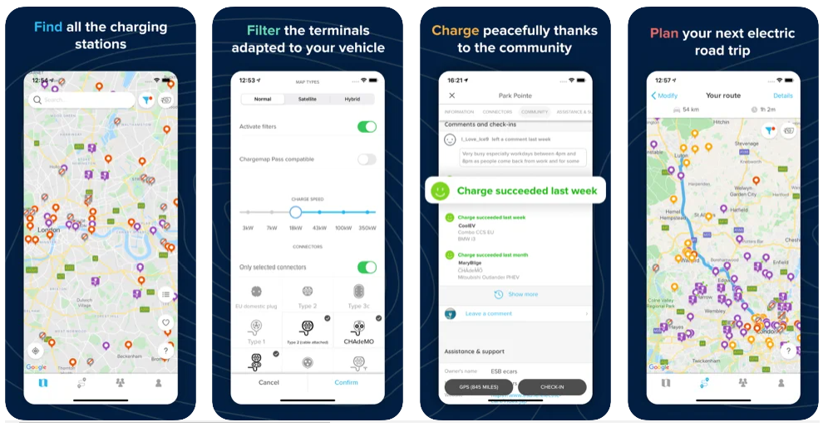
- Автономність роботи зарядних станцій відносно роботи сервісу.
Рисунок 1.1 – Приклад пошуку зарядної станції та прокладання до неї маршруту на мапі

1.2.2 ChargeX
ChargeX – це український хмарний сервіс бронювання зарядних станцій, який характеризується взаємодією між станціями та центральною системою. Взаємодія відбувається за допомогою міжнародного протоколу OCPP(Open Charge Point Protocol). За допомогою додатку власник електрокара може знайти найближчі вільні зарядні станції, побудувати оптимальний маршрут до них, знайти інформацію про тарифи та програми лояльності. У додатку можна подивитися історію транзакцій і статистику по заправкам. Власник зарядної станції, який користується системою ChargeX, за допомогою конфігуратора може самостійно вибрати, як він хоче заробляти, або надавати безкоштовний доступ до станції, отримуючи статистику. Для власників зарядних станцій введено можливість брендування своїх мереж - в додатку є їх логотипи, і це дозволяє їм проводити свої акції, встановлювати спецтарифи і системи лояльності. Сервіс представлений у вигляді мобільного додатку на платформах Android та iOS. Приклад використання сервісу зображено на рис. 1.2.
Переваги
- Можливість водіям заряджатись всередині додатку.
- Керування зарядними станціями та отримання необхідної інформації здійснюється центральною системою сервісу за допомогою протоколу OCPP, що забезпечує синхронізацію даних.
- Можливість операторам(власникам) реєструвати зарядні станції в системі, встановлювати на них свої тарифи та отримувати статистичні дані щодо використання.
- Запуск процесу зарядки здійснюється за допомогою сканування QR-коду, що значно полегшує процес взаємодії користувача з пристроєм.
- Оплата за зарядку здійснюється онлайн.

Недоліки
- Відсутність функції бронювання зарядної станції на певний проміжок часу.
- Неможливість оцінити роботу послуг зарядних станцій та залишити відгук.
- Сервіс працює лише у декількох країнах Європи.
- Система в основному розрахована на зарядні станції конкретних типів, а не є універсальною для всіх тих, які підтримують зв’язок через OCPP.
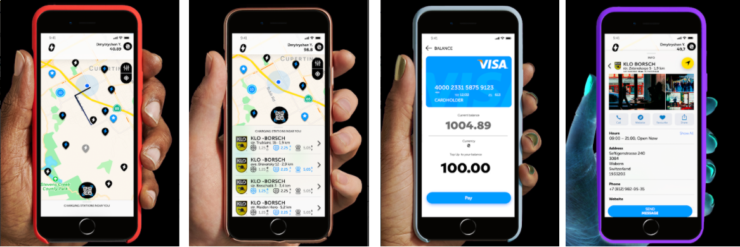
- Відсутність контактних даних для зв’язку з оператором щодо виниклої проблеми.
Рисунок 1.2 – Приклад роботи сервісу ChargeX

1.2.3. PlugShare
PlugShare являє собою сервіс-мапу зарядних станцій по всьому світу. Він містить у собі інформацію про більше, ніж 300 тис. зарядних станцій. Причому до кожного пристрою є опис, фотографія місцевості, тип зарядки (напруга і з’єднувач), список підтримуваних електромобілів і години роботи. Додаток дозволяє налаштовувати фільтри, наприклад, по типу гнізда: рівень 1, рівень 2 і швидкі зарядки DC Fast Charger, включаючи Tesla Supercharger, CHAdeMO і SAE / CCS. Приклад пошуку з фільтрами та отриманням результатів зображено на рис. 1.3. Користувачі програми можуть залишати позначку про використання (check-in), і додавати свої коментарі в користуванні станції (простота доступу, працездатність та інше), а також виставляти оцінки, на основі яких формується їх рейтинг.
За допомогою точних карт зарядок PlugShare власник електромобіля зможе планувати будь-який маршрут - як поїздку по місту з маленьким зарядом акумулятора, так і подорож на далекі дистанції. Додаток допоможе прокласти найкоротший маршрут до кожної зарядної станції.
Переваги
- Найбільша доступна база зарядних станцій по всьому світу.
- Сервіс є також публічною спільнотою власників електрокарів, тому має вбудовані чати для контактування.
- Наявний алгоритм побудови маршрутів на дальні відстані з позначенням зупинок, де необхідно зупинитися та виконати підзарядку.
- Містить систему нотифікацій про встановлення нових зарядних станцій поблизу.
- Графічний інтерфейс виконаний 5 різними мовами.
- Синхронізація актуальної інформації про доступність зарядок у режимі реального часу.
Недоліки
- Бронювання наявне, але не керується за допомогою центральної системи, тим самим не гарантуючи доступність зарядки на обраний час.
- Відмітки про присутність та відгуки можуть виставлятися по декілька разів, тим самим знижуючи достовірність рейтингу станції.
- Алгоритм прокладання маршруту є неточним через не врахування чинників, які впливають на енерговитрати електрокара.
- Процес зарядки відбувається окремо від діяльності сервісу.
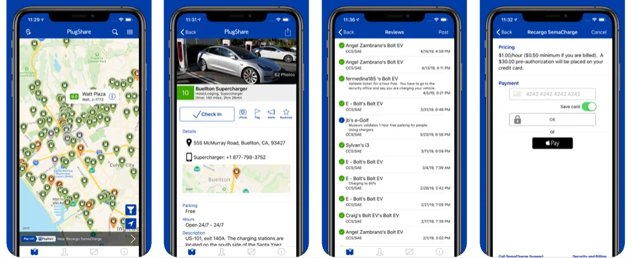
- Відсутність центральної системи керування та її взаємодії з зарядними станціями.
Рис. 1.3 – Приклад пошуку зарядної станції та отримані результати

1.2.4 GO TO-U
Go To-U – українська платформа, яка надає можливість бронювання зарядних станцій для власників електрокарів. Сервіс характеризується поєднанням процесів зарядки і надання послуги закладом, який розміщує у себе зарядний пристрій. Go To-U - абсолютно безкоштовний додаток, який дає усім користувачам наступні можливості:
- ознайомлення з актуальною інформацією про зарядну станцію, послугами на її локації і відгуками інших користувачів;
- пошук безкоштовної або платної зарядної станції;
- бронювання на зручний час;
- резервація сервісу або послуг на локації біля зарядної станції;
- прокладання і планування маршруту;
- фільтр за різними категоріями та критеріями локації із зарядними станціями;
- отримання різних бонусів та спеціальних пропозицій;
- оплата всередині додатку;
- надіслання нотифікацій про сеанс зарядки та іншої актуальної інформації.
За своєю структурою Go To-U серверно-керуюча система, де зарядні станції взаємодіють з сервером через протокол OCPP, але деякі працюють автономно. Для взаємодії з зарядним пристроєм, необхідно відсканувати QR-код з екрану дисплея. Приклад бронювання зображено на рис. 1.4.
Переваги
- Можливість замовляти/бронювати абсолютно різні послуги у місцях, які володіють зарядними станціями.
- Проста реєстрація локації з зарядними станціями у системі.
- Універсальний пошук зарядних станцій за різноманітними критеріями.
- Перегляд персональних сторінок локацій, можливість ставити оцінку та залишати відгук.
Недоліки
- Даний сервіс підходить для представників середнього або великого бізнесу, на звичайних власників зарядних станцій сервіс ставку не робить.
- Маршрут можна прокладати лише до конкретної станції, для планування маршруту на великі відстані функції додатку не розраховані.
- Відсутність аналітичних даних щодо прибутків за використання зарядними пристроями.
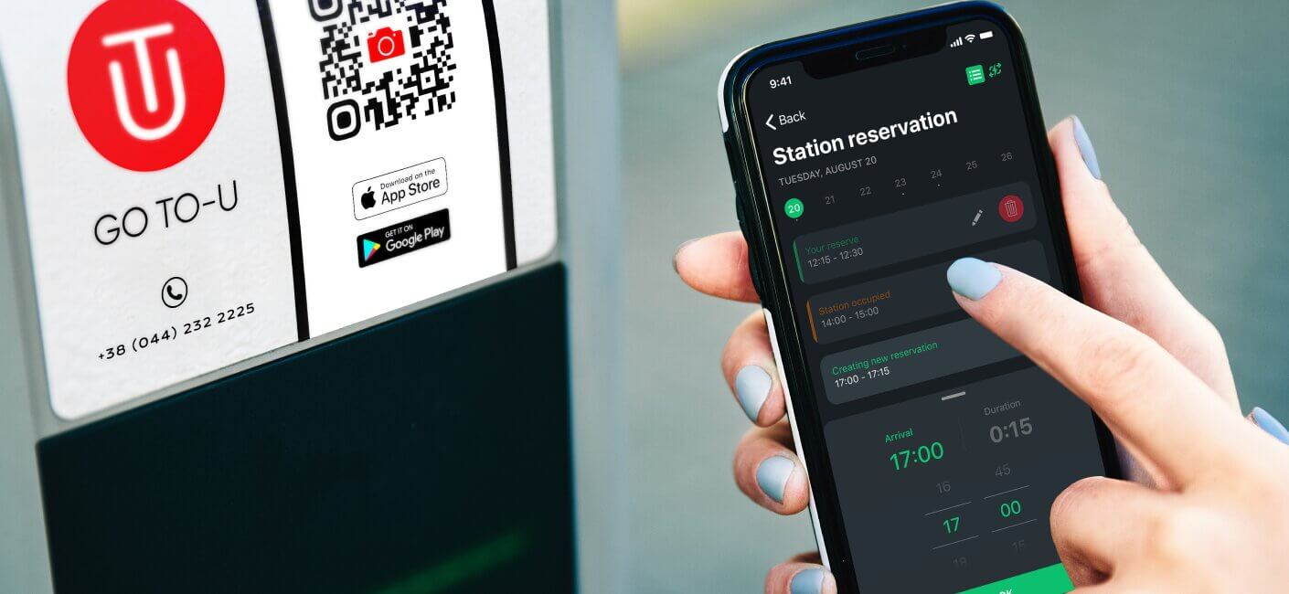
- Не всі зарядні станції керуються центральною системою, деякі працюють автономно та потребують додаткових дій зі сторони користувача.
Рис. 1.4 – Приклад бронювання зарядної станції за допомогою сканування QR-коду

1.2.5 AE Charging Point
AE Charging Point – український сервіс бронювання зарядних станцій, робота якого зосереджена на території України. Це один з небагатьох сервісів, який постачає зарядні станції власного виробництва різним клієнтам з усього світу. Сервіс представлений у вигляді мобільного додатку, який напряму взаємодіє з зарядним пристроєм за допомогою під’єднання мобільного пристрою до WIFI-мережі, яку роздає станція. Приклад зарядної станції зображено на рис. 1.5. У системі зареєстровані лише зарядки власного виробництва, продуктів інших компаній немає. До системи можуть приєднатись ті власники зарядних станцій, які придбали їх у компанії AE Charging Point. Оплата відбувається за допомогою спеціальної придбаної картки, на баланс якої можна поповнити кошти. Пошук зарядної станції, який зображено на рис. 1.6. дуже гнучкий через різноманітний вибір фільтрів.
Переваги
- Можливість керування процесом зарядки напряму від мобільного пристрою.
- Відображення доступності не станції в цілому, а конкретного з’єднувача.
- Різноманітний пошук на основі великої кількості параметрів, що допоможе обрати водію найбільш оптимальну зарядну станцію.
- Присутність програми лояльності, яка дає змогу оформлювати вигідні пропозиції для користувачів та заощаджувати їхні кошти.
Недоліки
- Відсутність центральної системи керування зарядними станціями, так як взаємодія відбувається напряму між станцією та мобільним пристроєм. Актуальні дані можуть бути втраченими через можливий збій мобільного додатку.
- Неможливість здійснювати оплату напряму через зняття грошей з банківської карти, а необхідно завжди поповнювати рахунок облікового запису, що займає зайвий час.
- Відсутність зворотного зв’язку, тим самим не даючи залишати відгуки про якість послуг зарядних станцій та ставити відповідні оцінки.
- Бронювання відбувається штучним чином: зарядна станція позначається недоступною для всіх інших користувачів у мобільному додатку, а апаратно ніяк не блокується, тобто будь-який бажаючий зможе під’їхати на електрокарі та розпочати зарядку не зважаючи на бронювання іншим водієм.

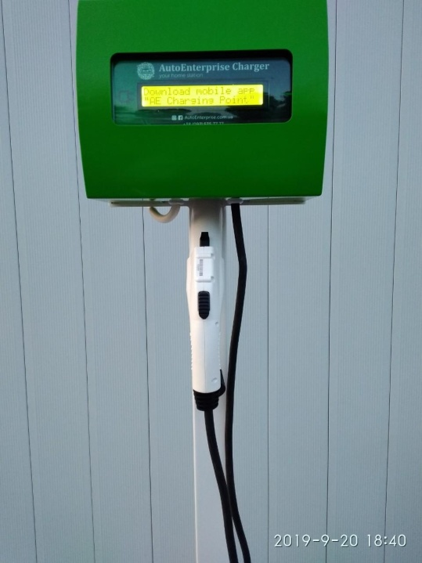

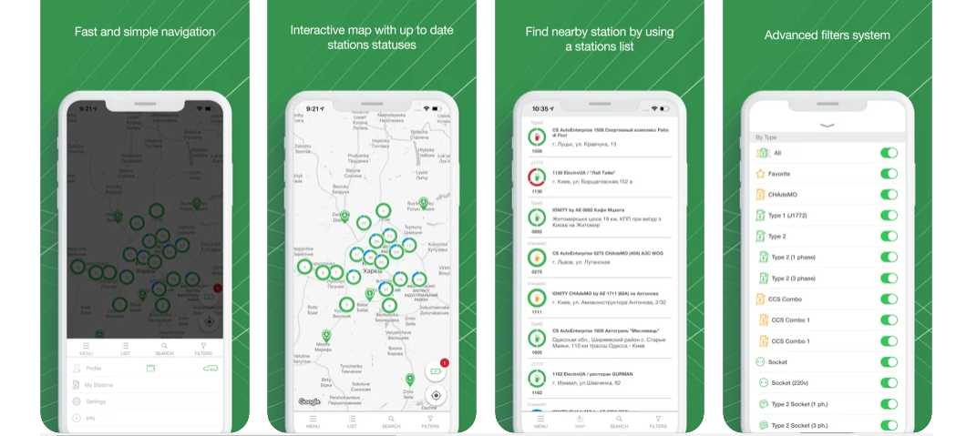
Рис. 1.5 – Екземпляр зарядної станції AE Charging Point
Рис. 1.6 – Приклад пошуку зарядної станції у мобільному додатку

1.3. Порівняльна характеристика
Для вирішення проблем та недоліків існуючих систем, необхідно відокремити спільні речі, які зустрічаються найбільше та надати їм відповідний пріоритет актуальності вирішення. Порівняння буде відбуватися наступним чином: за описаними вище перевагами та недоліками існуючих систем буде побудована відповідна таблиця, де в першій колонці займуть місця назви сервісів, а наступними колонками будуть такі характеристики, як різноманітність пошуку, легкість оплати послуг, керованість зарядних станцій, зручність бронювання, прокладання маршруту, масштабованість на ринку, якість зворотного зв’язку. Кожному сервісу за відповідною характеристикою буде встановлений відповідний бал від 0 до 3. Бали будуть ставитися наступним чином:
- «0» - якщо характеристика повністю відсутня у сервісі;
- «1» - якщо характеристика наявна, але реалізована на мінімальному рівні;
- «2» - якщо характеристика реалізована добре, але створює додаткові труднощі користувачу;
- «3» - якщо характеристика реалізована максимально просто, що цілком задовольняє користувача;
Останньою колонкою буде виступати сума балів для кожного сервісу, а останній рядок – сума балів для кожної характеристики відповідно. На основі суми балів для характеристик буде встановлений відповідний пріоритет за такою відповідністю: чим нижча сума балів, тим вищий пріоритет, і навпаки. Порівняльна характеристика сервісів зображена у табл. 1.1.
Таблиця 1.1 – Порівняльна характеристика сервісів
 | різноманітність пошуку | легкість оплати послуг | керованість зар. станцій | зручність бронювання | прокладання маршруту | масштабованість на ринку | якість зворотного зв’язку | Загалом
Chargemap | 3 | 0 | 0 | 1 | 3 | 2 | 3 | 12
ChargeX | 1 | 3 | 3 | 0 | 2 | 1 | 0 | 10
PlugShare | 3 | 1 | 0 | 1 | 2 | 3 | 3 | 13
GO TO-U | 1 | 3 | 2 | 3 | 2 | 1 | 2 | 14
AE Charging Point | 3 | 2 | 1 | 2 | 2 | 0 | 0 | 10
Всього | 11 | 9 | 6 | 7 | 11 | 7 | 8 | 59
Пріоритет | 5 | 4 | 1 | 2 | 5 | 2 | 3
З отриманої таблиці можна зробити наступні висновки. Найкраща відповідність всім характеристикам у сервісу GO TO-U через відсутність оцінок «0». Chargemap, ChargeX та AE Charging Point зовсім не відповідають 2 характеристикам, але за загальною оцінкою на однаковому рівні. Найкраще всі сервіси відповідають якості різноманітності пошуку зарядних станцій та прокладанню маршруту до станцій, а найгірше – керованості зарядних станцій. Тому досліджувані характеристики отримали наступні пріоритети: «керованість зарядних станцій» – 1, «зручність бронювання» і «масштабованість на ринку» – 2, «якість зворотного зв’язку» – 3, «легкість оплати послуг» – 4, «різноманітність пошуку» та «масштабованість на ринку» – 5. При розробці системи варто звернути увагу на ці параметри у порядку зростання пріоритету для максимального вирішення проблем існуючих сервісів бронювання зарядних станцій.

ВИСНОВОК ДО РОЗДІЛУ 1
У розділі 1 був проведений огляд існуючих систем бронювання зарядних станцій, які є на даний момент найбільш актуальними та зручними серед користувачів України та інших країн світу. Оглянуті сервіси за своєю структурою є досить схожими, але кожен з них має власну бізнес-модель. Варто зазначити, що дані сервіси мають як свої переваги, так і недоліки.
Всі сервіси реалізовані у вигляді мобільних додатків, але не кожен має як Android, так і iOS версію, деякі віддають перевагу веб-сайтам. Основними видами функцій даних систем є: інформативна – користувачі переглядають на карті або у сторінці пошуку зарядні станції, дізнаються їх ціни, відгуки, технічні характеристики; навігаційна – користувач знаходить необхідну станцію, а сервіс пропонує найкоротший маршрут та відображає його на карті; резервації – вибір зарядної станції та проміжку часу, за який станція буде надавати послуги конкретному користувачу та недоступна до інших, у деяких випадках резервація сплачується онлайн; керування – користувач за допомогою мобільного додатку контролює процесом зарядки та отримує актуальну інформацію про поточний стан зарядки.
До основних недоліків вже існуючих сервісів можна віднести:
- Залежність роботи додатку від регіону використання. Переважна більшість існуючих сервісів працюють лише у конкретних країнах, містах, регіонах. Сам інтерфейс додатку виконаний в основному однією або двома мовами. Таким чином такі сервіси не мають змогу до розширення клієнтської аудиторії по світу.
- Відсутність центральної системи керування, яка взаємодіє з зарядними станціями. Сервіси такого типу не несуть відповідальність за роботу станцій, а лише забезпечують інформацією про них.
- Неможливість власникам зарядних станцій реєструвати у системі свої станції та отримувати з них прибуток.
- Відсутність керування зарядною станцією мобільним пристроєм. Таким чином водію електрокара потрібно буде вручну налаштовувати параметри зарядки, виконати зайві дії або взагалі чекати оператора, який виконає всі вище згадані дії.
- Існування в системі лише великих компаній-постачальників зарядних станцій або закладів сфери послуг, які володіють зарядними пристроями, а не приватних осіб – власників станцій. Цим самим це зменшує базу потенційних зарядних станцій, що могли б бути зареєстровані у системі.
На основі вище згаданих недоліків, розглянемо головні вимоги до розроблюваного сервісу бронювання зарядних станцій:
- Сервіс повинен бути представлений у вигляді крос платформного мобільного додатку, серверної частини, яка буде виступати центральною системою керування зарядними станціями, а також веб-версії панелі адміністрування.
- У системі можуть реєструватися абсолютно всі користувачі – як власники електромобілів, так і власники зарядних станцій. Крім того, власники можуть бути зареєстровані як окремі фізичні особи або заклади, так і глобальні мережі зарядних станцій.
- До системи зможуть додаватися лише зарядні станції таких типів, що підтримують протокол взаємодії з центральною системою OCPP.
- Платформа має містити пошук зарядних станцій за такими критеріями: місце розташування, швидкість зарядки, тип з’єднувача, рейтинг, вартість послуг, розклад роботи.
- Після вибору необхідної зарядної станції, система повинна прокласти найоптимальніший маршрут, враховуючи всі фактори, які можуть вплинути на час поїздки та енерговитрати електромобіля: погодні умови, затори на дорогах, якість доріг.
- Користувачі повинні мати змогу додавати користувачам до системи свої електрокари, які будуть враховуватися при пошуку зарядних станцій, у яких з’єднувачі повинні бути сумісні з гніздами електромобілів.
- Сервіс повинен давати користувачам змогу переглядати сторінки профілю зарядних станцій, ставити оцінку якості обслуговування та залишати відгуки.
- Система повинна бути інтегрована з платіжною системою, яка дасть змогу сплачувати за сесії зарядки онлайн та в один клік.
Отже, необхідно розробити таку платформу бронювання зарядних станцій для електромобілів, що буде відповідати вище згаданим вимогам та задовольняти в максимальній мірі потреби користувачів, що тим самим вирішить недоліки існуючих систем та зможе з максимально легкими зусиллями вийти на конкурентний рівень на ринку.

РОЗДІЛ 2. ПРОЕКТУВАННЯ СИСТЕМИ

2.1. Опис предметної області
Системи бронювання зарядних станцій за своєю сутністю бувають двох типів: з центральним керуванням та з локальним керуванням.
Системи з центральним керуванням передбачають наявність центрального сервера, який відправляє керуючі сигнали через мережу інтернет[1]. Місцезнаходження сервера не залежить на якість передачі повідомлень. В основному такими системами користуються продуктові компанії, які розробляють програмне забезпечення для зарядних станцій і під’єднують їх до системи. Характерною особливістю такого типу систем є технологія передачі повідомлень – вона відбувається за допомогою веб-сокетів, в тілі повідомлення яких знаходиться JSON-масив, або за допомогою SOAP-запитів[2]. Формат повідомлень специфічний та відповідає стандартам протоколу OCPP. На поточний момент максимальна версія протоколу є 2.1, але найбільшу популярність має версія 1.6, через проходження сертифікаційних процедур та визнана у більшості країн світу. SOAP-запити, в основі яких були XML-структури, були популярні у версіях 1.2 і 1.5 і є доступними у версії 1.6, але через об’ємність програють технології веб-сокетів у швидкості обміну повідомленнями.
Основною вимогою до зарядних станцій систем з центральним керуванням є постійний зв’язок з інтернетом, вбудований в прошивку веб-сокет або SOAP-клієнт, який підтримує команди протоколу OCPP і підпорядковуються їм в обов’язковому порядку. Зарядні станції таких систем отримують набагато більше безпеки через те, що ними не можна керувати локально, все одно всі події синхронізуються з сервером.
До систем з локальним керуванням відносяться або інформативні системи або системи, в яких керувати зарядною станцією може користувач напряму, ніякої синхронізації даних не відбувається. Інформативні системи багаті на велику вибірку даних на основі користувацьких відгуків, мають інший бізнес-напрям, а саме популяризація чек-інів, присутність абсолютно різних критеріїв пошуку, але дані системи не можуть проінформувати користувача про доступність зарядних станцій в конкретний момент часу, їх справність тощо. Системи, які керуються безпосередньо користувачем також мають свою популярність у простоті та економії коштів на встановлення додаткової програмної логіки, тим самим роблять ставку на низьку вартість і кількість. Деякі розробляють функціонал керування зарядною станцією безпосередньо за допомогою мобільного додатку без участі центральної системи, але такі зарядні станції часто підлягають шахрайським діям.

2.2. Визначення вимог і завдань
Основними функціями сервісу є:
- Пошук зарядних станцій за наступними критеріями:
    - назва зарядної станції;
    - місцезнаходження;
    - швидкість зарядки;
    - тип з’єднувача;
    - вартість послуг;
    - додаткові сервіси;
    - розклад роботи;
- Сортування зарядних станцій за:
    - рейтингом;
    - відстанню до користувача;
    - вартістю зарядки;
    - швидкістю зарядки;
- Прокладання маршруту до зарядної станції на мапі з урахуванням наступних чинників:
  - погодні умови;
  - концентрація заторів на дорозі;
  - якість дорожнього покриття.
- Можливість ставати власником зарядних станцій, реєструвати їх у сервісі та під’єднуватися до центральної системи керування.
- Оформлення бронювання зарядної станції на зазначений час з можливістю відміни.
- Контролювання процесу зарядки, отримання актуальної інформації щодо поточної сесії за допомогою мобільного додатку.
- Можливість залишати відгуки та ставити оцінку якості роботи зарядного пристрою за п’ятибальною шкалою після завершення сесії зарядки.
- Сплачування послуг за резервацію та зарядку онлайн з можливістю додавання до сервісу банківських карт.
- Додавання електромобілів до системи, обирання за замовчуванням, відносно якого буде відбуватися зарядка.
- Перегляд історії зарядок за обраний проміжок часу.
- Перегляд власниками станцій статистики використань з виведенням фінансових прибутків за обраний період часу.
Основні вимогами до сервісу є:
- Зручність та простота користувацького інтерфейсу;
- Наявність центральної системи керування зарядними станціями за допомогою протоколу взаємодії OCPP;
- Інтеграція з платіжною системою;
- Робота сервісу як мінімум на двох мобільних платформах;
- Наявність панелі адміністратора з можливістю технічної підтримки;
- Сервіс повинен бути локалізований різними мовами, але як мінімум двома;
- Доступність системи у більшості країн світу.

2.3. Опис функціоналу системи
Сервіс орієнтується на аудиторію власників електрокарів, а також усіх бажаючих власників зарядних станцій. Ще одним активним учасником даного сервісу виступає центральна система керування, яка взаємодіє з зарядними станціями. Для оптимальної та надійної роботи системи необхідно робити перевірку актуальних даних, виясняти причини збоїв додатку та надавати технічну підтримку, що притаманне адміністратору сервісу. Тому функціонал системи можна поділити на п’ять основних частин: функціонал будь-якого користувача(в основному це стосується власника електромобіля), функціонал власника станцій, функціонал ЦСК, функціонал зарядної станції, функціонал адміністратора сервісу.
Функціонал неавторизованого користувача:
  - Реєстрація профілю у системі. Для вдалої операції необхідно ввести унікальну електронну адресу, що буде виступати логіном у системі, своє ім’я, та прізвище, а також пароль;
  - Авторизація до системи. Для цього потрібно ввести логін і пароль, які були вказані при реєстрації профілю;
  - Перегляд основної сторінки з зарядними пристроями, які відображені на мапі додатку з можливим пошуком необхідної станції, використовуючи різні критерії, а також сортуванням за обраними параметрами;
  - Перегляд сторінки профілю зарядної станції з можливістю прокладання маршруту на мапі;
Функціонал авторизованого користувача:
  - Додавання власних електромобілів до системи;
  - Перегляд та редагування профілю;
  - Можливість ставати власником зарядних станцій;
  - Бронювання зарядних станцій на конкретний час;
  - Сканування QR-коду зарядних станцій;
  - Керування процесом зарядки;
  - Перегляд історії зарядок за обраний проміжок часу;
  - Додавання платіжних карток для онлайн оплати;
  - Можливість залишати відгук після закінчення сесії зарядки;
  - Зміна опціональних налаштувань: переключення мови додатку, зміна паролю;
  - Вихід з облікового запису.
Функціонал власника зарядних станцій:
  - Реєстрація зарядних станцій у системі;
  - Редагування інформації зарядного пристрою: встановлення цін за послуги, налаштування розкладу роботи та видимості на мапі;
  - Перегляд історії використань зарядок клієнтами;
  - Керування зарядними станціями: вмикання, вимикання, перезапуск, зміна технічних властивостей – напруга, швидкість зарядки;
  - Перегляд поточного балансу коштів – прибутку за використання зарядних станцій.
Функціонал ЦСК:
- Синхронізація даних, отриманих з зарядних станцій з базою даних;
- Отримання JSON-повідомлень від зарядних станцій згідно з стандартами протоколу OCPP;
- Ідентифікація під’єднаних зарядних станцій та генерація унікального ключа з’єднання з кожним з них;
- Отримання HTTP запитів від мобільного додатку, їх обробка та надсилання JSON-повідомлень щодо керування зарядною станцією згідно з стандартами протоколу OCPP;
- Обробка виключних ситуацій: некоректне повідомлення з боку зарядних станцій, збій роботи системи, втрата зв’язку з зарядними станціями.
Функціонал зарядної станції:
- Безперервний зв’язок з центральною системою, надсилання повідомлень про активність;
- Відображення QR-коду на дисплеї екрану;
- Отримання та обробка повідомлень від ЦСК згідно з стандартами OCPP;
- Заряджання електромобіля на встановлених користувачем параметрах зарядки;
- Вмикання або вимикання згідно з встановленим розкладом роботи;
- Верифікація клієнта згідно з його бронюванням на вказаний час.
Функціонал адміністратора сервісу
- Верифікація зарядних станцій, що проходять реєстрацію у системі;
- Блокування або видалення профілів користувачів з системи;
- Перегляд статистичної інформації про використання зарядних станцій, реєстрацію нових користувачів, а також перегляд доходів щодо кожної сесії зарядки;
- Перегляд логів щодо коректності взаємодії ЦСК та зарядних станцій;
- Зворотній зв’язок.

2.4. Прецеденти
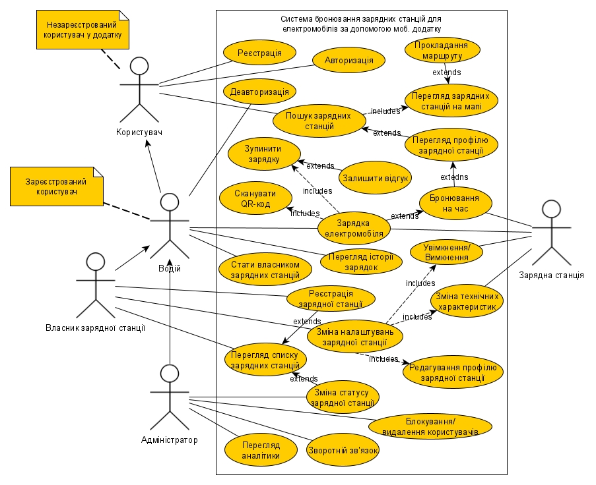
З урахуванням всіх вище оглянутих вимог до системи та її функцій, необхідне проведення деталізації сценаріїв користування сервісом з побудовою варіативних діаграм. Акторами у даних діаграмах будуть виступати: звичайний користувач(або незареєстрований користувач), водій електромобіля(або зареєстрований користувач), власник зарядної станції, адміністратор сервісу, зарядна станція. Ієрархія акторів відбувається наступним чином: Користувач ← Водій ← Власник зарядної станції, Адміністратор сервісу. На рис. 2.1 зображена діаграма прецедентів, яка демонструє основні взаємодії акторів та системи.
Рисунок 2.1 – Діаграма прецедентів взаємодії користувача і системи
З урахуванням масштабів прецедентів діаграми, то кожен із них включає в собі набір інших прецедентів, які не особливо критично впливають на роботу системи. Розглянемо більш детально ієрархії окремих прецедентів для користувача – реєстрація, авторизація, отримання ролі «Власник зарядної станції», зарядка електромобіля, пошук зарядних станцій. Ієрархії зображені на рисунках 2.2 – 2.6.

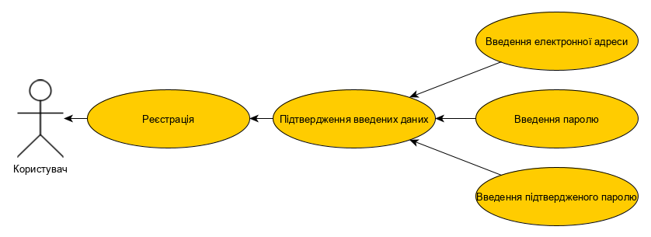

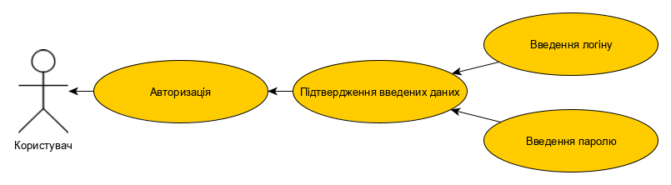
Рисунок 2.2 – Ієрархія прецеденту реєстрації користувача
Рисунок 2.3 – Ієрархія прецеденту авторизації користувача
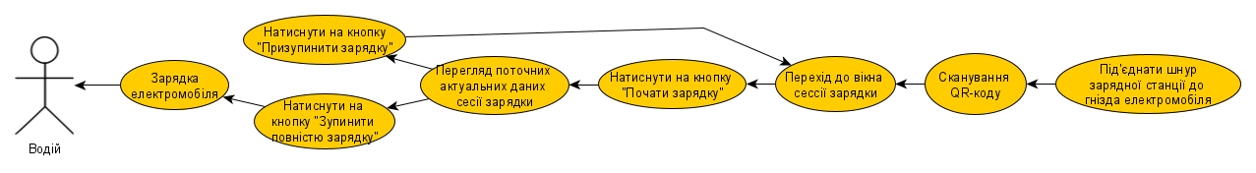
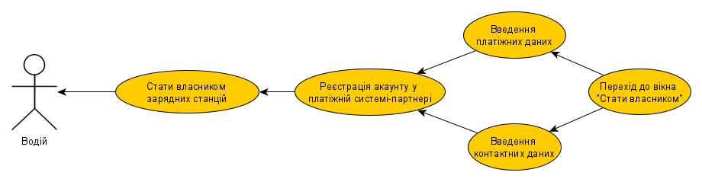
Рисунок 2.4 – Ієрархія прецеденту отримування користувачем ролі «Власника зарядної станції»
Рисунок 2.5 – Ієрархія прецеденту зарядки електромобіля для користувача
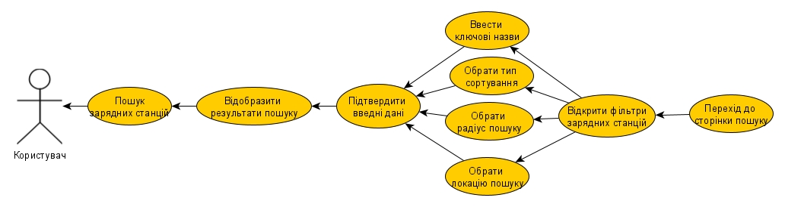
Рисунок 2.6 – Ієрархія прецеденту пошуку зарядних станцій
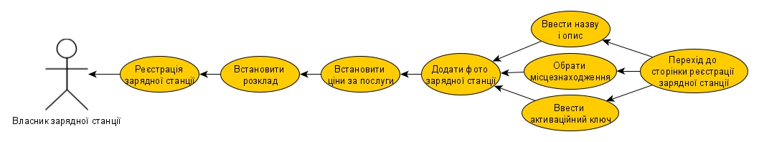
На рисунках 2.7 – 2.9 зображені детальні ієрархії прецедентів «Реєстрація зарядної станції», «Зміна налаштувань зарядної станції», «Зміна статусу зарядної станції» для користувачів з ролями «Власник зарядної станції», а також «Адміністратор сервісу».
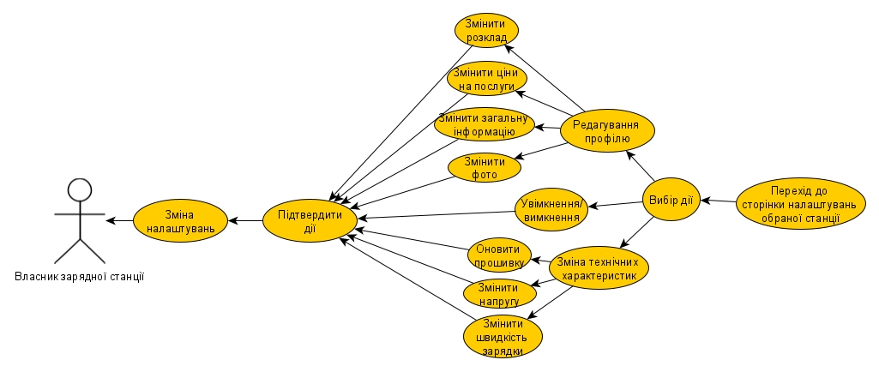
Рисунок 2.7 – Ієрархія прецеденту реєстрації зарядної станції
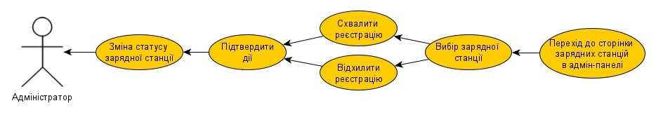
Рисунок 2.8 – Ієрархія прецеденту зміни налаштувань зарядної станції
Рисунок 2.9 – Ієрархія прецеденту зміни статусу зарядної станції
Проведемо детальний огляд розвитку сценаріїв дій у розглянутих прецедентів.

2.4.1. Реєстрація
Прецедент реєстрації виступає основною дією для того, щоб користуватися основними функціями додатку. Даний прецедент можна пропустити і використовувати деякі функції сервісу як неавторизований користувач. Під час самої реєстрації необхідно зазначити електронну адресу, яка буде виступати логіном під час авторизації, а також вигадати пароль для входу. Електронна адреса повинна бути унікальною, в іншому випадку система згенерує повідомлення про помилку. Сценарій реєстрації представлений у табл. 2.1.
Таблиця 2.1 – Реєстрація користувача
Назва | Реєстрація користувача
Учасники | Незареєстрований користувач, система
Передумови | Користувач неавторизований у системі
Результат | Користувач зареєстрований
Дії | Незареєстрований користувач | Система
1. | Введення електронної адреси, паролю та підтвердженого паролю. Натискання на кнопку «Підтвердити».
2. |  | Перевірка правильності отриманих даних
3. |  | Реєстрація нового користувача в системі. Відправка листа для підтвердження облікового запису на вказану електронну адресу. Повідомлення про успішну реєстрацію.
Виключні ситуації | Користувач з вказаною електронною адресою вже існує, занадто простий пароль, підтверджений пароль не співпадає з введеним

2.4.2. Авторизація
Прецедент авторизації відбувається для того, щоб ідентифікувати користувача, надати йому доступ до певних дій в залежності від його ролей у системі. Для того, щоб пройти успішно процес авторизації, користувачу необхідно перейти за посиланням, яке було відіслане на його поштову адресу при реєстрації. Дана дія убезпечує систему від потенційних взломів облікових записів. Авторизація користувача представлена у табл. 2.2.
Таблиця 2.2 – Авторизація користувача
Назва | Авторизація користувача
Учасники | Неавторизований користувач, система
Передумови | Користувач має бути зареєстрованим у системі
Результат | Авторизація відбулася успішно
Дії | Неавторизований користувач | Система
1. | Введення логіну і паролю. Натискання на кнопку «Увійти»
2. |  | Перевірка на коректність введених даних
3. |  | Повідомлення про успішний вхід. Перехід на головну сторінку.
Виключні ситуації | Користувача з введеним логіном не існує, неправильно введений пароль, користувач не підтвердив обліковий запис, користувач заблокований адміністратором

2.4.3. Отримання ролі «Власника зарядних станцій»
Даний прецедент актуальний в більшості випадків для тих користувачів, які бажають робити бізнес на послугах власних зарядних станцій, а не на подорожах електромобілем. Роль власника не виключає можливості бронювання зарядних станцій та інших базових функцій додатку.
Основною вимогою, щоб стати власником, є наявність платіжного аккаунту, на який будуть надходити кошти. Сервіс перейде на сторінку авторизації до платіжної системи і необхідно виконати вхід, щоб система визначила ідентифікатор платіжного аккаунту, в іншому випадку потрібно виконати реєстрацію. Прецедент отримання ролі «Власника зарядних станцій» представлений у табл. 2.3.
Таблиця 2.3 – Отримання ролі «Власника зарядних станцій»
Назва | Отримання ролі «Власника зарядних станцій»
Учасники | Авторизований користувач, система
Передумови | Користувач має бути авторизованим у системі та не мати ролі «Власника зарядних станцій»
Результат | Користувач отримав роль «Власника зарядних станцій», відкриття нових функцій та сторінок всередині додатку
Дії | Користувач | Система
1. | Натискає на клавішу «Стати власником»
2. |  | Відкриття нової сторінки з входом до платіжного аккаунту
3. | Вхід до аккаунту платіжної системи або реєстрація аккаунту. Відправка ідентифікатора платіжного аккаунту на сервер.
4. |  | Обробка надісланих даних. Присвоєння користувачу ролі «Власника зарядних станцій». Повідомлення про результат вдалої операції. Перезапуск головної сторінки.
Виключні ситуації | Незавершена реєстрація платіжного аккаунту, раптовий вихід з додатку

2.4.4. Зарядка електромобіля
Прецедент зарядки електромобіля є основним і переважно найбільш використовуваним. В даному випадку учасниками прецеденту є 3 ключові фігури: авторизований користувач(водій електромобіля), система та зарядна станція. Для того, щоб все пройшло успішно, користувачу потрібно власноруч під’єднати шнур зарядного пристрою до електромобіля та переконатися, що додав платіжну картку до системи, з якої будуть списуватись гроші після виконання всіх послуг зарядної станції. Процес зарядки організований на створенні сесії, яка створюється після сканування користувачем QR-коду. Завдяки протоколу взаємодії OCPP, дані, які передаються між ЦСК і зарядною станцією є актуальними та дають змогу користувачу керувати процесом зарядки за допомогою мобільного додатку. Прецедент зарядки представлений у табл. 2.4.
Таблиця 2.4 – Зарядка електромобіля
Назва | Зарядка електромобіля
Учасники | Авторизований користувач, система, зарядна станція
Передумо-ви | Зарядна станція повинна бути вільною до використання, увімкненою до мережі, не зарезервованою на поточний час та під’єднана до ЦСК; шнур зарядної станції має бути вставлений у гніздо електромобіля
Результат | Зарядка електромобіля відбулася успішно
Дії | Користувач | Система | Зарядна станція
1 | 2 | 3 | 4
1. | Сканування QR-коду з дисплею ЗС
2. |  | Верифікація коду. Створення сесії зарядки. Оновлення сторінки у додатку.
3. | Натискання на кнопку «Почати зарядку»
4. |  | Відправка сигналу ЗС про початок зарядки
5. |  |  | Відповідь ЦСК про початок зарядки. Відправка кожні 30 секунд ЦСК даних про кількість витраченої енергії під час сесії.
6. |  | Синхронізація отриманих даних з базою даних. Оновлення даних на сторінці додатку.

Продовження таблиці 2.4
1 | 2 | 3 | 4
7. | Натискання кнопки «Завершити зарядку»
8. |  | Відправка сигналу ЗС про завершення зарядки
9. |  |  | Відповідь ЦСК про завершення. Генерація нового QR-коду.
10. |  | Завершення сесії зарядки. Загальний підрахунок використаних ресурсів зарядної станції. Запит на списання коштів до платіжної системи. Оновлення сторінки сесії у додатку.
Виключні ситуації | На платіжній картці користувача недостатньо коштів, переривання зарядки нетрадиційним способом

2.4.5. Пошук зарядних станцій
Прецедент пошуку зарядних станцій є досить популярним та використовуваним у системах бронювання зарядних станцій. Ключовими вимогами до пошуку є різноманітність фільтрів та величин сортування. Пошук доступний для всіх ролей користувачів, включаючи неавторизованих. В результат пошуку потрапляють лише ті зарядні станції, які верифіковані адміністраторами сервісу, публічно відкриті власником, а також під'єднані до ЦСК. Результатом пошуку є список зарядних станцій, що відповідають критеріям і є візуальним відображенням списку з мітками на мапі всередині мобільного додатку. Прецедент представлений у табл. 2.5.

Таблиця 2.5 – Пошук зарядних станцій
Назва | Пошук зарядних станцій
Учасники | Будь-який користувач, система
Передумови | Користувач знаходиться на сторінці пошуку
Результат | Отриманий список зарядних станцій, що задовольняють критерії пошуку з мітками на мапі
Дії | Користувач | Система
1. | Натискає на кнопку пошуку(у вигляді лупи) у верхньому кутку
2. |  | Відкриття вікна з фільтрами та полями вводу для пошуку
3. | Введення ключів фільтрів, вибір діапазонів значень фільтрів, типу сортування, місця та радіусу пошуку. Натискання на кнопку «Знайти»
4. |  | Виконання пошуку. Відображення списку зарядних станцій згідно з критеріями пошуку.
Виключні ситуації | Відсутні

2.4.6. Реєстрація зарядної станції
Прецедент реєстрації зарядної станції необхідний для всіх бажаючих власників надавати послуги власних зарядних станцій та отримувати фінансові прибутки. Головною вимогою до прецеденту є наявність у користувача ролі власника та активний платіжний аккаунт, під’єднаний до системи. Реєстрація відбувається у 4 кроки, які дають можливість розбити процес на частини, щоб полегшити розуміння користувачу та проміжно зберігати дані. Результатом реєстрації є модель зарядної станції, яка має статус «Готова до перевірки». У випадку неповного завершення процесу реєстрації зарядна станція буде мати статус «В процесі реєстрації», а знайти її можна буде на сторінці «Мої зарядні станції» та продовжити реєстрацію на тому кроці зупинки. Сценарій прецеденту представлений у табл. 2.6.
Таблиця 2.6 – Реєстрація зарядної станції
Назва | Реєстрація зарядної станції
Учасники | Власник ЗС, система
Передумови | Користувач повинен мати роль власника і під’єднаний платіжний аккаунт до системи
Результат | Зарядна станція зареєстрована у системі та відправлена на перевірку адміністратором
Дії | Власник | Система
1. | На сторінці «Мої зарядні станції» натиснути на кнопку «Додати».
2. |  | Відкриття сторінки реєстрації.
3. | Введення назви і опису ЗС, серійного номера, вибір місцезнаходження на мапі. Натискання на кнопку «Далі».
4. |  | Збереження даних. Перехід до 2 кроку реєстрації. Присвоєння статусу «На етапі реєстрації».
5. | Додавання фотографій ЗС. Натискання на кнопку «Далі».
6. |  | Збереження даних. Перехід до 3 кроку реєстрації.
7. | Встановлення цін на послуги. Натискання на кнопку «Далі».
8. |  | Збереження даних. Перехід до 4 кроку реєстрації.
9. | Встановлення графіку роботи ЗС по дням тижня. Натискання на кнопку «Завершити реєстрацію».
10. |  | Збереження даних. Присвоєння статусу «Готова до перевірки». Повернення до сторінки «Мої зарядні станції»
Виключні ситуації | Вихід з додатку, переривання реєстрації, введення некоректних даних

2.4.7. Зміна налаштувань зарядної станції
Даний прецедент дає можливість всім власникам керувати зарядними станціями за допомогою мобільного додатку. Власник може вмикати або вимикати пристрій, змінювати технічні характеристики і редагувати інформацію, яку вказував при реєстрації станції. Основна вимога до реалізації прецеденту є активне з’єднання станції з центральною системою керування. Сценарій прецеденту представлений у табл. 2.7.
Таблиця 2.7 – Зміна налаштувань
Назва | Зміна налаштувань
Учасники | Власник, система, зарядна станція
Передумо-ви | Зарядна станція повинна бути, увімкненою до мережі та під’єднана до ЦСК
Результат | Зміна налаштувань відбулася успішно
Дії | Власник | Система | Зарядна станція
1. | Перехід до сторінки редагування ЗС. Вибір дії: увімкнення/ вимкнення, редагування профілю, зміна технічних характеристик
2. | Виконання дії
3. |  | Отримання даних. Відправка запиту до ЗС на зміну конфігураційних параметрів
4. |  |  | Відповідь про згоду на зміну конфігураційних налаштувань. Зміна налаштувань.
5. |  | Повідомлення про успішну зміну налаштувань
Виключні ситуації | Раптове роз’єднання ЗС від центральної системи керування

2.4.8. Зміна статусу зарядної станції
Основний прецедент для адміністратора сервісу, так як сценарій зміни статусу передбачає різні випадки: схвалення реєстрації, відхилення реєстрації, архівація зарядних станцій. Тим самим це дає змогу не відображати погано складені або несправжні екземпляри для безпеки клієнтів. Після схвалення реєстрації власник має можливість під’єднувати пристрій до ЦСК, який буде далі доступним для всіх користувачів. Основною вимогою є наявність прав адміністратора сервісу. Сценарій прецеденту представлений у табл. 2.8.
Таблиця 2.8 – Зміна статусу зарядної станції
Назва | Зміна статусу зарядної станції
Учасники | Адміністратор, система
Передумови | Користувач знаходиться на сторінці пошуку
Результат | Отриманий список зарядних станцій, що задовольняють критерії пошуку з мітками на мапі
Дії | Адміністратор | Система
1. | Вибір ЗС у таблиці. Вибір статусу навпроти обраної ЗС.
2. |  | Відображення з вікном підтвердження дій
3. | Натискання на кнопку «Підтвердити»
4. |  | Збереження даних. Надсилання власнику ЗС сповіщення про зміну статусу адміністратором.
Виключні ситуації | Відсутні

2.5. Концептуальна діаграма класів структури даних
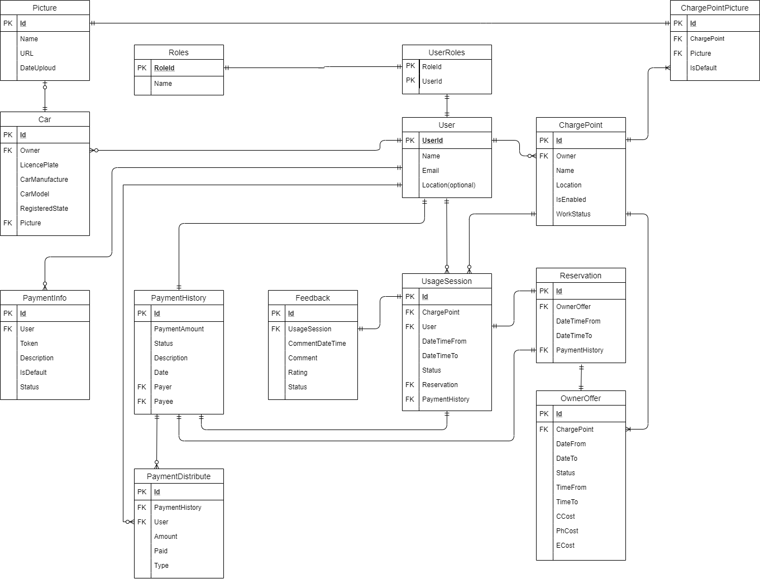
Виконаємо побудову концептуальної діаграми класів на основі тих сутностей, що були виділені з прецедентів. Діаграма представлена у вигляді взаємозв’язку між моделями, на основі яких побудовані таблиці у базі даних та зображена на рис. 2.10.
Рисунок 2.10 – Концептуальна діаграма класів

2.6. Розробка підходу для реалізації сервісу
Основною задачею при розробці системи є надання актуальних даних користувачу у режимі реального часу. Це є критично важливим показником для того, щоб користувач знав про доступність зарядного пристрою, міг отримувати щохвилинно оновлену інформацію про стан зарядки та скільки коштів витрачено на поточний момент. Тому доцільно зробити гібридну технологію передачі повідомлень, яка базується на серверному пристрої який обробляє одразу і HTTP запити і повідомлення за допомогою веб-сокетів. У тих місцях додатку, де вкрай важливо мати актуальну інформацію буде використовуватися технологія веб-сокетів, а де неважливо – REST API запитів. Основна відмінність даних технологій у тому, що в REST API притаманна синхронність, а в веб-сокетах навпаки – асинхронність. До того ж процес взаємодії між ЦСК та зарядними станціями відбувається за допомогою веб-сокетів, де ЦСК виступає у ролі концентратора, а зарядні станції – клієнтів. Дана взаємодія називається OCPP-J[3].
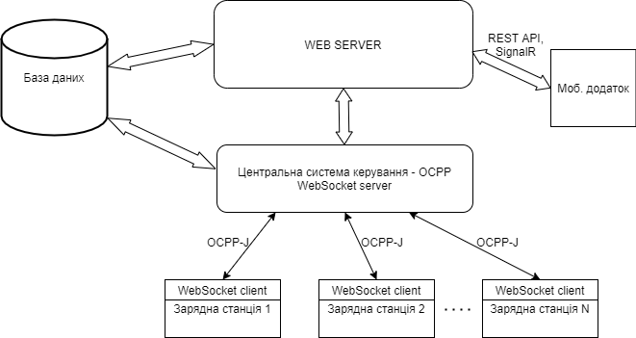
При проектуванні системи в цілому можна виділити 5 основних суб’єктів: мобільний додаток, ЦСК, веб-сервер, база даних, зарядний пристрій. Схема взаємодії між усіма компонентами системи зображена на рис. 2.11.

Рисунок 2.11 – Схема взаємодії компонентів системи

2.6.1. Огляд REST API
REST API - це загальні принципи організації взаємодії додатка / сайту з сервером за допомогою протоколу HTTP. Особливість REST в тому, що сервер не запам'ятовує стан користувача між запитами - в кожному запиті передається інформація, що ідентифікує користувача (наприклад, token, отриманий через OAuth-авторизацію) і всі параметри, необхідні для виконання операції[4].
Основна взаємодія з сервером зводиться до 4 операцій (4 - це необхідний і достатній мінімум, в конкретної реалізації типів операцій може бути більше):

1. отримання даних з сервера (зазвичай у форматі JSON, або XML)

2. додавання нових даних на сервер

3. модифікація існуючих даних на сервері

4. видалення даних на сервері

Операція отримання даних не може приводити до зміни стану сервера. Для кожного типу операції використовується свій метод HTTP-запиту:

1. отримання - GET

2. додавання - POST

3. модифікація - PUT

4. видалення – DELETE
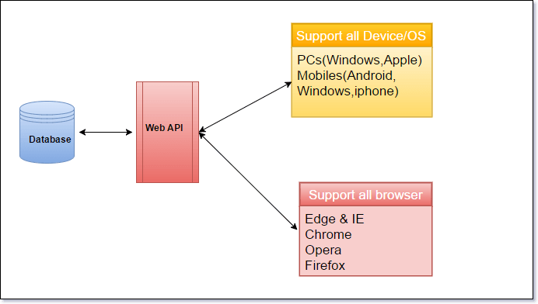
Рисунок 2.12 - Схема реалізації REST API

2.6.2. Огляд WebSocket
Веб-сокети являють собою двосторонній зв'язок між серверами і клієнтами, що означає, що обидві сторони обмінюються даними і обмінюються даними одночасно[5]. Ключовими моментами веб-сокетів є істинний паралелізм і оптимізація продуктивності, що дає виграш у більш активних і насичених додатків.
Протокол веб-сокета стандартизований, що означає, що за допомогою цього протоколу можливий зв'язок між веб-серверами і клієнтами в режимі реального часу. Вони трансформуються в мультиплатформний стандарт для обміну даними. Цей стандарт допускає новий вид додатків. За допомогою цієї технології підприємства, що працюють в режимі реального часу, можуть прискорити роботу. Найбільша перевага WebSocket - це двосторонній зв'язок (повний дуплекс) по одному TCP-з'єднанню.
З'єднання через WebSocket ініціюються через HTTP; HTTP-сервери зазвичай інтерпретують повідомлення Web Socket як запит на оновлення. Веб-сокети можуть бути додатковим доповненням до існуючої середовища HTTP і можуть надати необхідну інфраструктуру для додавання веб-функціональності. Він спирається на більш досконалі повнодуплексні протоколи, які дозволяють передавати дані в обох напрямках між клієнтом і сервером.
Кроки для встановлення з'єднання Web Socket наступні:
- Клієнт встановлює з'єднання через процес, відомий як повідомлення WebSocket.
- Процес починається з того, що клієнт відправляє на сервер звичайний HTTP-запит.
- Заголовок потребує оновлення. У цьому запиті він повідомляє серверу про запит на підключення до веб-сокету.
- URL-адреси веб-сокетів використовують схему ws. Вони також використовуються для безпечних з'єднань через веб-сокети, які еквівалентні HTTP.
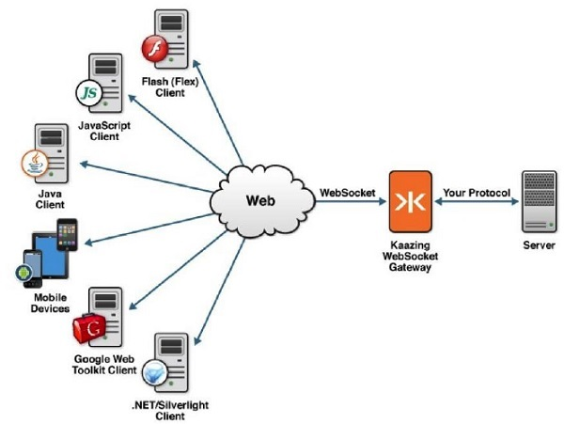
Рисунок 2.13 – Принцип роботи WebSocket
Для того, щоб зарядна станція працювала без сторонньої допомоги, необхідно, щоб вона мала мікропроцесорний пристрій, WIFI-модуль та була адаптована до отримання або відправки повідомлень через мережу інтернет. Одним з найактуальніших засобів віддаленого керування станцією є використання протоколу OCPP. Розглянемо більш детально даний протокол.

2.6.3. Огляд протоколу OCPP
OCPP – це протокол прикладного рівня для організації зв'язку між зарядними станціями електротранспорту та центральною системою керування, також відомої як мережа зарядних станцій, подібно мобільним телефонам в мережі мобільного зв'язку. Протокол Open Charge Point (OCPP) був визначений неформальною групою, відомою як OCPP Forum, очолюваною двома компаніями з Нідерландів.
За архітектурою центральна система вбудовує сервер WebSocket, а зарядна станція - клієнт WebSocket. Підключення ініціюються від зарядної станції до центральної системи.
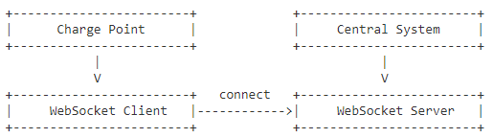
Рисунок 2.14 – Архітектура під’єднання зарядної станції до центральної системи за допомогою OCPP
Формат повідомлень встановлений згідно стандартів SPRC(Symmetric Remote Procedure Call) повідомлень[6]. SPRC-повідомлення вимагають: а) надійний, упорядкований дуплексний канал повідомлень (транспортний рівень), за замовчуванням - WebSocket; б) формат серіалізації, який обробляє цілі числа, рядки, композиції та списки, за замовчуванням – JSON.
OCPP базується на 3 повідомленнях, опис яких зображено у табл. 2.9. Відправник ініціює RPC, надсилаючи отримувачу повідомлення CALL. При отриманні повідомлення CALL, отримувач виконує відповідну віддалену процедуру, а потім відповідає повідомленням CALLRESULT або CALLERROR. Отримувач повинен використовувати ідентифікатор виклику, отриманий із повідомлення CALL у відповіді CALLRESULT або CALLERROR. При отриманні повідомлення CALLRESULT або CALLERROR, відправник використовує поле callId, щоб пов'язати повідомлення з початковим повідомленням. Виконання та надсилання є асинхронними, і МОЖЕ бути декількома RPC. З точки зору абонента, RPC є невиконаним, коли було надіслано повідомлення CALL, і відповідне повідомлення CALLRESULT або CALLERROR ще не отримано.

Таблиця 2.9 – типи повідомлень в OCPP
Назва | Ідентифікатор повідомлення | Напрямок
CALL | 2 | Відправник -> Отримувач
CALLRESULT | 3 | Отримувач -> Відправник
CALLERROR | 4 | Отримувач -> Відправник

CALL-повідомлення
Повідомлення CALL - це масив JSON, що складається з 4 елементів:
[ 2 , ІДЕНТИФІКАТОР_ПОВІДОМЛЕННЯ , НАЗВА_ПРОЦЕДУРИ, ТІЛО_ЗАПИТУ ], де
- 2: Ціле значення, що ідентифікує повідомлення CALL, як зазначено у табл. 2.9;
- ІДЕНТИФІКАТОР_ПОВІДОМЛЕННЯ – рядок JSON, випадково згенерований відправником та складається до 36 символів(латинських літер та цифр);
- НАЗВА_ПРОЦЕДУРИ – рядок JSON, що ідентифікує віддалену процедуру, яку потрібно викликати;
- ТІЛО_ЗАПИТУ – об'єкт JSON, що представляє одиницю даних запиту протоколу OCPP. Порожні одиниці даних повинні бути порожнім об'єктом JSON - {}.
Приклади CALL-повідомлень:
- Heartbeat запит
[2, "V7NeDL1MnbkaQcaHcYnvxOpCdcI4gpAV", "Heartbeat",{}]
- MetetValues запит
[2, "wgj8YxiwLmw1IAHIe5w5bzXEvDxpI8Me", "MeterValues", { "connectorId" : 2, "values" : [{ "timestamp" : "2013-02-01T15:09:18Z", "value" : 11 } ] } ]

CALLRESULT-повідомлення
У випадку вдалого віддаленого виконання процедури отримувач відповідає повідомленням CALLRESULT. Повідомлення CALLRESULT - це масив JSON , що містить 3 елементи:
[ 3 , ІДЕНТИФІКАТОР_ПОВІДОМЛЕННЯ , ТІЛО_ВІДПОВІДІ], де
- 3: Ціле значення, що ідентифікує повідомлення CALLRESULT, як зазначено у табл. 2.9;
- ІДЕНТИФІКАТОР_ПОВІДОМЛЕННЯ – рядок JSON, отриманий з початкового повідомлення CALL;
- ТІЛО_ВІДПОВІДІ – об'єкт JSON, що представляє одиницю даних відповіді протоколу OCPP. Порожні одиниці даних повинні бути порожнім об'єктом JSON - {}.
Приклади СALLRESULT-повідомлень:
1.Heartbeat відповідь
[3,"V7NeDL1MnbkaQcaHcYnvxOpCdcI4gpAV",{"currentTime":"2013-02-01T15:09:18Z"}]
2.MetetValues відповідь
[3,"wgj8YxiwLmw1IAHIe5w5bzXEvDxpI8Me",{}]
CALLERROR-повідомлення
Коли отримувач не може обробити запит і відповідна одиниця даних відповіді не повинна мати можливість повідомляти про помилку, слід використовувати повідомлення CALLERROR. Повідомлення CALLERROR - це масив JSON, що складається з 5 елементів:
[4, ІДЕНТИФІКАТОР_ПОВІДОМЛЕННЯ, НАЗВА_ПОМИЛКИ, ОПИС_ПОМИЛКИ, ОБ’ЄКТ_ПОМИЛКИ ], де
- 4: Постійне ціле значення JSON, що ідентифікує повідомлення CALLERROR, як зазначено у табл. 2.9;
- ІДЕНТИФІКАТОР_ПОВІДОМЛЕННЯ: рядок JSON, отриманий з початкового повідомлення CALL;
- НАЗВА_ПОМИЛКИ: рядок JSON, що ідентифікує помилку;
- ОПИС_ПОМИЛКИ: рядок JSON, що забезпечує зручний для читання опис помилки. Може бути порожнім;
- ОБ’ЄКТ_ПОМИЛКИ: об'єкт JSON, що надає структуровану інформацію про помилку для використання сервісом відправника. Може бути порожнім об’єктом JSON - {}.
Приклади CALLERROR-повідомлень:
- Невідома назва процедури:
[4,"YsQVCRvh8KnpRa8bAXbY2siY7C5vcNfU","NotImplemented","Method name is not recognized.",{}]
- Внутрішня помилка:
[4,"YsQVCRvh8KnpRa8bAXbY2siY7C5vcNfU","InternalError","An internal error occured and the receiver is not able to complete the operation.",{}]

ВИСНОВОК ДО РОЗДІЛУ 2
У розділі 2 був проведений опис предметної області дипломного проекту, складені основні функції та вимоги до функціоналу додатку. Також були розроблені можливі сценарії прецедентів під час виконання основних функцій системи та визначені можливі виключні ситуації, які можуть негативно впливати на функціональність роботи системи. Це дозволить користувачу користуватися додатком ще більш комфортно та уникати можливих збоїв програми.
На основі створених вище сценаріїв було побудовано діаграму прецедентів для 5 учасників системи: неавторизований користувач, авторизований користувач(водій електромобіля), власник зарядної станції, адміністратор сервісу, зарядна станція. Також було побудовано окремі діаграмі прецедентів для більш детального розгляду основних функцій сервісу:
  - реєстрація;
  - авторизація;
  - отримання ролі «Власника зарядних станцій»;
  - зарядка електромобіля;
  - пошук зарядних станцій;
  - реєстрація зарядної станції;
  - зміна налаштувань зарядної станції;
  - зміна статусу зарядної станції.
Ці функції було розглянуто більш детально на етапі проектування, тому що вони є взаємно залежними відносно інших функцій та мають дуже великий вплив на відображення коректних даних у реальному часі. Також була спроектована концептуальна діаграма класів для різних моделей даних додатку, а згодом розроблено підхід для реалізації взаємодії між мобільним додатком, серверною частиною та зарядними станціями у режимі реального часу.

РОЗДІЛ 3. РОЗРОБКА СИСТЕМИ

3.1. Вибір технологій та їх обґрунтування
Проведемо огляд технологій та паттернів розробки, які найкраще та найоптимальніше підійдуть для реалізації сервісу.

3.1.1. Вибір платформи для додатку
Враховуючи усі вимоги, які були поставлені додатку, необхідно реалізувати систему, що буде максимально універсальною під основні користувацькі платформи. З огляду на те, що за останні роки користувачі надають перевагу мобільним пристроям, то доцільним буде використовувати саме мобільну платформу.
Проведемо огляд найпопулярніших прикладів мобільних версій. Станом на 2018 рік, iOS та Android є найпопулярнішими мобільними платформами за кількістю продажів[7].
Android – це операційна система(ОС) і платформа для мобільних телефонів та планшетних комп'ютерів, створена компанією Google на базі ядра Linux[8]. Підтримується альянсом Open Handset Alliance (OHA). Використовується для мобільних та портативних пристроїв із сенсорним дисплеєм. Крім сенсорних пристроїв, Google удосконалила Android TV для телевізорів, Android для авто і Android Wear для наручних годинників, кожен зі спеціалізованим інтерфейсом користувача. Додатки під операційну систему Android є програмами в нестандартному байт-коді для віртуальної машини Dalvik, для них був розроблений формат встановлюваних пакетів .APK. У 86% смартфонів, проданих у другому кварталі 2014 року, була встановлена операційна система Android. На конференції для розробників у травні 2017 року Google оголосила, що за всю історію Android було активовано більше 2 млрд Android-пристроїв.
iOS – мобільна операційна система для смартфонів, електронних планшетів, портативних програвачів і деяких інших пристроїв, що розроблюються і випускаються американською компанією Apple[9]. Була випущена в 2007 році; спочатку - для iPhone і iPod touch, пізніше - для таких пристроїв, як iPad і Apple TV. У 2014 році з'явилася підтримка автомобільних мультимедійних систем Apple CarPlay. На відміну від Android (Google), випускається тільки для пристроїв, вироблених фірмою Apple. Додатки можуть бути розроблені за допомогою Xcode для Mac і iPhone, iPod Touch і iPad, Codea для iPad, і опубліковані в App Store - онлайн-магазині, який поставляється з самим iPhone / iPod touch / iPad, починаючи з версії iPhone OS 2.0.

3.1.2. Вибір мінімальної версії системи для додатку
Для операційної системи Android найкраще встановити версію 4.4, тому що так можна охопити більше 95% пристроїв, що використовують ОС Android[10]. Тим не менш, з економічної точки зору вигідніше встановити мінімальну версію 5.0, тому що на розробку додатку з мінімальною версією Android 4.4 потрібно витратити набагато більше часу, а чи принесе це прибуток – питання цікаве. Підтримка з Android 5.0 і вище дозволить використовувати більшу частину графіки у векторному форматі, а бібліотеки, що відповідають за сумісність програми, написаної для пізніх систем, з більш ранніми версіями системи, включати в проект не потрібно. Це скоротить розмір програми на 20-50%. Отже, я вважаю доцільним використовувати мінімальну версію для ОС Android – версію 5.0.
Аналогічна ситуація спостерігається на пристроях з ОС iOS. Незважаючи на те, що розробники компанії Apple надають підтримку для iOS 7, це буде також невигідно з фінансової точки зору. На мою думку найкращим варіантом був би вибір мінімальної версії iOS 9. Кількість користувачів iOS 7 менше 1%. Відмінності між iOS 7 і iOS 9 величезні, і для підтримки iOS 7 трудовитрати збільшилися б на 50% заради менш ніж 1% користувачів. Більш того, потрібно витратити набагато більше часу на виправлення багів, яких немає у більш нових версіях.

3.1.3. Вибір мови програмування
Найпопулярнішими мовами програмування для розробки Android-додатків є Kotlin, Java, Python, а для iOS-додатків – Swift, Ruby, Objective-C. У нашому випадку необхідно створити додаток на обидві платформи[11]. Для полегшення умов роботи доцільно буде використати крос-платформні технології розробки мобільних додатків. Це можна пояснити тим, що функціонал на обох платформах буде ідентичним, тому логічно буде реалізувати одночасно однаковий програмний код на обох платформах. За останні роки крос-платформна реалізація демонструє все більше і більше переваг, а кількість фреймворків та інструментів для розробки зростає.
Серед існуючих фреймворків для рішення крос-платформності можна виділити 5 основних:
- PhoneGap;
- Xamarin;
- Qt;
- React Native;
- Unity.
PhoneGap дозволяє створювати мобільні додатки використовуючи стандартні веб-технології (HTML5, JavaScript та CSS3)[12]. В результаті це призвело до швидкого зростання популярності фреймворка, з його допомогою можна обійтися без розробки на таких мовах програмування як: Java для Android, Objective-C для iOS і C#. PhoneGap Build дозволяє виконувати збірки для iOS, Android і Windows Phone одночасно, без необхідності встановлювати будь-які SDK tools. Але що більш важливо, цей сервіс дозволяє робити збірки для iOS в хмарі без наявності Mac.
PhoneGap представляє можливість використовувати нативні функції мобільного пристрою по роботі з:
- акселерометром,
- камерою,
- компасом,
- контактами,
- файловим сховищем,
- геолокацією,
- базою даних,
- подіями, повідомленнями,
- медіа та ін.
Переваги:
- PhoneGap має просте API, що дозволить легко почати розробку, для тих хто працював з HTML, CSS і JavaScript.
- Можливість використання будь-яких існуючих JavaScript бібліотек (JQuery, Prototype, Sencha Touch)
- Підтримка всіх мобільних платформ
Недоліки:
- Інтерфейс візуалізується за допомогою вбудованого браузера. Це створює труднощі в отриманні зворотного зв'язку в порівнянні з нативним додатком.
- Часто існуючі плагіни виявляються застарілими, тому іноді доводиться писати свої.
Xamarin дозволяє створювати одну єдину логіку додатку із застосуванням C # і .NET. Функціонально платформа Xamarin представляє ряд субплатформ. Ці субплатформи відіграють велику роль - через них додатки можуть направляти запити до прикладних інтерфейсів на пристроях. Визначається візуальний інтерфейс, прив'язується логіка на C #, і все це буде працювати на Android, iOS і Windows Phone[13]. Для додатків з високою продуктивністю Xamarin буде ідеальним варіантом, тому що він підтримує нативну компіляцію на відміну від інтерпретованих рішень.

Переваги:
- Розробники можуть використовувати TestCloud для тестування додатків автоматично;
- Швидке та просте вивчення кількох нових фреймворків, пов’язаних з мовою С# та .Net;
- Можна повторно використовувати вже написаний код;
- Велика схожість додатків під різними платформами;
- Динамічна верстка для iOS набагато простіша, ніж використання constraints вручну;
- За рахунок CustomRenderer стандартні віджети легко доповнюються довільними властивостями .
Недоліки:
- Деякі інтерфейсні патерни важко реалізувати на monodroid і дуже важко на monotouch, так як рішення за замовчуванням для тієї чи іншої переваги спираються на базові основи платформи, які можуть просто не працювати в Xamarin;
- Виникають проблеми з боку платформи mono, monotouch і monodroid. Ваша програма повинна задовольняти особливим вимогам стабільності. Ionic2 – це інструмент для розробки гібридних мобільних застосунків.
Qt бібліотека для створення крос-платформних віконних додатків на C++. Qt варто розглядати не стільки як набір класів для створення GUI, а скоріше як повноцінний інструментарій класів на всі випадки життя. Є можливість розробляти програми не тільки на C++, але і мовою QML, сильно схожим з JavaScript[14]. Це особлива галузь розвитку Qt, спрямована на швидке прототипування і розробку мобільних додатків.
Переваги:
- Qt має безліч хороших інструментів, які допоможуть в розробці, наприклад: IDE QT Creator, Qt Designer і code profiling;
- Він має бібліотеки, що містять інтуїтивно зрозумілі API інтерфейси для елементів, таких як мережі, анімації та багато іншого.
Недоліки:
- Qt складний для початківців.
React Native – це JS-фреймворк, заснований на JS і React - JS-бібліотеці для створення UI (View-рівня). Технологія дуже перспективна, але молода, тому платформа подекуди ще сира. Версія для Android з'явилася пізніше, тому для iOS-додатків поки є більше компонентів[15]. Також варто враховувати, що при розгортанні додатку на пристрій користувача потрапить весь JS, тому на рівні презентації не варто тримати секретну бізнес-логіку.
React Native використовує модель віртуального DOM для оновлення інтерфейсу користувача. Це означає, що всі необхідні розрахунки для оновлення відображення інтерфейсу користувача відбуваються в фоні, і, як тільки завершуються всі розрахунки – відбуваються зміни у віртуальному DOM Можна сказати, що зараз React Native можна використовувати для швидкого прототипування мобільних версій веб-додатків. Причому якщо веб-додаток вже написано на ReactJS, то швидкість перенесення зростає в рази.
Переваги:
- Єдиний робоча область і інструменти: неважливо, чи працюєте ви з Android- або iOS-версією - все одно використовуєте одні інструменти;
- Швидкість і простота розробки;
- Обв'язка успадкованого додатку в JS API і гібридні програми: можна обернути нативні компоненти так, щоб вони були доступні в React Native. Так можна поступово переходити на React, і виходить гібридний додаток - половина його нативна, а половина - в React, і кілька успадкованих компонентів - в JS API.
Недоліки:
- Необхідні поверхневі знання нативної розробки для iOS чи Android.
На основі розглянутих вище рішень для розробки крос платформних додатків було обрано фреймворк Xamarin, оскільки він найкраще всіх є адаптованим під платформи Android та iOS, використовує мову високого рівня C# та бібліотеки, пов’язані з .NET. Також Xamarin є безкоштовним і краще підходить для більш серйозної розробки мобільних додатків та поєднує нативну розробку для більшості елементів користувацького інтерфейсу.

3.1.4. Вибір рішення для серверної частини
Для вирішення задач авторизації, реєстрації та взаємодії між мобільним додатком та сервером використаємо шаблон ASP.NET Core WEB API, який базується на реалізації REST API частини та взаємодії з базою даних. Перевага фреймворку .NET Core над іншими в тому, що готовий продукт формується у збірку dll, яка є кросплатформною для різних серверних операційних систем: Windows, Linux, MacOS[16].
Зважаючи на необхідність відображення актуальних даних щодо даних під час зарядки та бронювання станцій у режимі реального часу, необхідно щоб дані користувачів зберігалися на віддаленому сервері. А зв’язок між всіма пристроями відбувався за допомогою технології веб-сокетів. Цим самим вирішується проблема синхронізації, коли дані можуть відображатися та динамічно змінюватися як на одному пристрої, так і на інших, коли користувач авторизований на декількох пристроях. Тому було виконано під’єднання до серверу бази даних PostgreSQL.
Для відправки нотифікацій про доступність вільних зарядних станцій поблизу користувача, необхідно вести облік тих користувачів, які є авторизовані на одному або декількох мобільних пристроях. Найбільш оптимальною платформою є Firebase – хмарна база даних для додатків, які сильно залежать від максимальної актуальності даних зі зміною часу[17]. З використанням Firebase буде можливо відправляти Push-notifications на пристрої, на яких авторизувався користувач у реальному часі.

3.1.5. Вибір екземпляру зарядної станції
З урахуванням того, що на розробку прошивки для реальної станції потрібно докласти велику кількість зусиль, то апаратною моделлю зарядної станції можна знехтувати. Це можна пояснити тим, що прошивка містить в собі веб-сокет клієнт, який взаємодіє з ЦСК за допомогою повідомлень OCPP. Тобто для демонстрації роботи системи буде достатньо виводити легування всіх повідомлень між ЦСК та зарядними станціями, щоб визначити їх поведінку та переконатися у правильності роботи сервісу в цілому.
Тому існує 2 варіанти вирішення даної задачі:
- Імпортувати бібліотеку веб-сокет клієнта, яка працює у режимі консольного вводу-виводу та власноруч генерувати повідомлення.
- Завантажити з доступних джерел симулятор зарядної станції на основі OCPP-J, яка має вбудований функціонал та самостійно генерує повідомлення та логує всі власні дії. В параметрах перед запусканням симуляції зарядної станції необхідно вказати посилання на веб-сокет сервер.
З урахуванням мінімізації витрат доцільніше буде завантажити вже готовий симулятор. У вільному доступі існує симулятор, реалізований у вигляді консольного додатку бібліотекою Node.js[18]. Приклад роботи симулятора зарядної станції зображено на рис. 3.1.
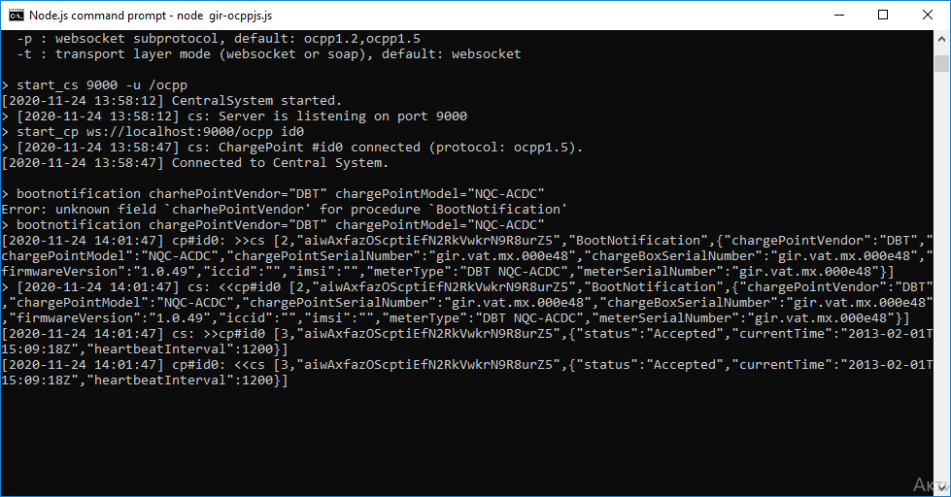
Рисунок 3.1 – Приклад роботи симулятора зарядної станції

3.1.6. Вибір допоміжних бібліотек та сторонніх сервісів
Мобільна версія додатку потребує додаткових віджетів через вузький вибір графічних елементів у базових бібліотеках проекту, а також додаткових нативних функцій, які повинні задовольняти вимогам поставленого завдання. Тому у проекті мобільного додатку були використані такі бібліотеки:
- Syncfusion.SfSchedule – для відображення робочого розкладу зарядних станцій, який дозволяє обирати вид перегляду розкладу та відображати вільні та зайняті часові слоти на ньому;
- Rg.PopupPage – для відображення вспливаючих вікон з різними ефектами зникнення або з’явлення;
- Newtonsoft.Json – для конвертації моделей класів у спеціальний строковий формат для передачі даних до сервера;
- Syncfusion.SfListView – для відображення списку зарядних станцій, який має набагато більше можливостей, ніж звичайний стандартний елемент списку;
- Xam.Settings.Plugin – для зберігання даних у пам’яті мобільного пристрою, їх зчитування за необхідності;
- FFImageLoading – для відображення фотографій користувачів з додаванням ефекту кругового фото та можливості кешування вже існуючих фото;
- Plugin.Multilingual – для здійснення можливості локалізації мобільного додатку
Для серверної частини була використана бібліотека Stripe API SDK, яка інтегрувалася з проектом дуже легко. Даний SDK представлений набором готових функцій, для роботи з платіжною системою Stripe, що має вбудований HTTP-клієнт, який напряму зв’язується з серверами Stripe та оброблює виключення, які можуть статися при роботі програми.
Також було використано функції стороннього сервісу – Google Maps API, який потрібен для відображення маркерів зарядних станцій на мапі, пошуку місця за адресою та іншими додатками. Для цього був створений в консолі розробника проект та отриманий API ключ[19].
Усі вище згадані бібліотеки були необхідними для вирішення основних завдань проекту, що допомогло сервісу задовольняти всі вимоги. Для їх підключення необхідно скористатися консоллю пакетів Nuget, ввести у пошуку необхідну бібліотеку та завантажити до проекту.

3.2. Основні рішення з реалізації додатку та його компонентів
Розроблений додаток можна умовно поділити на декілька структурних модулів:
- Реалізація і налаштування серверної частини, яка буде взаємодіяти з мобільним додатком – REST API;
- Реалізація графічного інтерфейсу мобільного додатку;
- Інтеграція з платіжною системою;
- Налаштування центральної керуючої системи для зарядних станцій.

3.2.1. Реалізація і налаштування серверної частини
В якості моделі буде виступати база даних, яка буде містити в собі дані про користувачів та їх задачі, а також класи контексту для кожної з сутностей, що будуть реалізувати об’єктно-орієнтований підхід для роботи з базою даних через Entity Framework, що реалізує об’єктно-орієнтований підхід та спрощує реалізацію запитів до бази даних за допомогою LINQ to Entities[20].
Для авторизації користувача .NET Core має вже готовий набір рішень щодо ідентифікації користувача, визначення його ролей та інших характеристик, за що відповідає клас AspNetIdentity.cs. Аутентифікація користувача відбуватиметься на основі JWT-токену, який представлений зашифрованим рядком, що містить інформацію про ідентифікатор користувача, дату завершення дії, ролі користувача. JWT-токен генерується при успішній авторизації користувача в системі.
Контролерами в даному проекті будуть виступати спеціальні класи-контролери ASP.Net Core WEB API, що дозволить семантично відокремити їх від інших (допоміжних) класів, що будуть використовуватися в проекті. Дані контролери мають атрибути захисту до набору методів, що обмежують функціонал для користувачів різних ролей. Нижче наведений функціонал контролерів, які відповідають за певну частину функціоналу.
- AccountController.cs – базовий набір методів для всіх користувачів: реєстрація, авторизація, деавторизація, відновлення паролю, підтвердження аккаунту через електронну пошту.
- AdminController.cs – набір дій для адміністраторів сервісу: перегляд інформації зарядних станцій, верифікація, архівація, перегляд логів помилок та обміну повідомлень між ЦСК та станціями. Доступ методів для інших ролей відсутній.
- ChargePointController.cs – базовий набір методів для авторизованих користувачів та власників ЗС: пошук зарядних станцій за різними критеріями і фільтрами, перегляд профілю ЗС, організація зарядки електромобіля(початок, переривання, кінець), реєстрація та зміна конфігурацій ЗС(для власників).
- PaymentController.cs – набір методів для користувачів, які взаємодіють з платіжною системою: додавання платіжної картки, відображення платіжних карток, встановлення картки за замовчуванням, реєстрація платіжного аккаунту, виведення доходів та платежів за використання ЗС(для власників).
Для протидії несанкціонованого доступу до персональних даних користувачів, вся інформація подається у зашифрованому форматі за допомогою MD5-шифратора, під час запитів інформація розшифровується за допомогою ключа шифрування[21].
Модуль запланованих задач («джобів») представлений класом CronJobService.cs. Він необхідний для вирішення проблеми простоювання сесій зарядок. Тобто система дає користувачу певний час для того, щоб він розпочав процес зарядки електромобіля(5 хвилин), або якщо сесія перервалася за певних причин, то у випадку її не продовження, сесія повинна автоматично завершитись, кошти за використання списатися, а зарядна станція знову бути доступною для використання новими користувачами. Модуль має вбудований лічильник і виконує перевірку часу простою сесій кожну хвилину та автоматично змінює статус, якщо час простою перевищує допустимий.
Інші класи та модулі маюсть додаткові сервіси та методи розширення, які оголошують деякі константи, статичні методи, методи для логування, тому їхній опис буде опущено. Лістинг коду всього проекту наведений у додатку.

3.2.2. Реалізація графічного інтерфейсу мобільного додатку
Розробка інтерфейсу мобільного додатку була виконана з використанням фреймворку Xamarin, який реалізується одразу на платформах Android і iOS. В рамках використання даної бібліотеки для розробленої програми, файли модуля розділені на: файли візуальних елементів – сторінок, діалогових вікон, часткових контролів (*.xaml, *.xaml.cs), файли моделей та сервісів (*.cs).
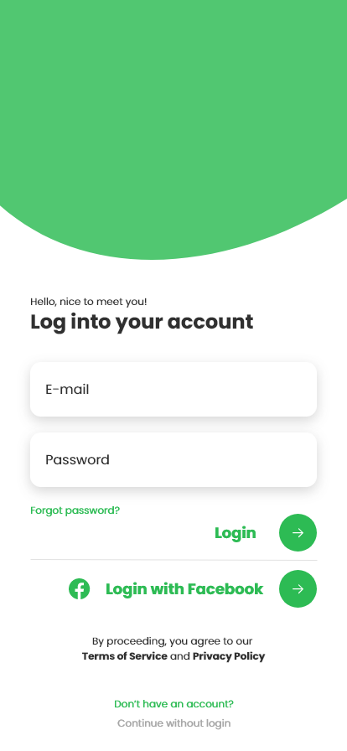
Відповідно до спроектованого дизайну у додатку реалізовано усі сторінки, які виконують функціонал, зазначений в умовах до проекту. На рис. 3.2 зображено сторінку авторизації користувача.

Рисунок 3.2 – Сторінка авторизації
На рис. 3.3 зображено сторінку пошуку зарядних станцій з їх відображенням на мапі. Сторінка доступна як авторизованим, так і неавторизованим користувачам.
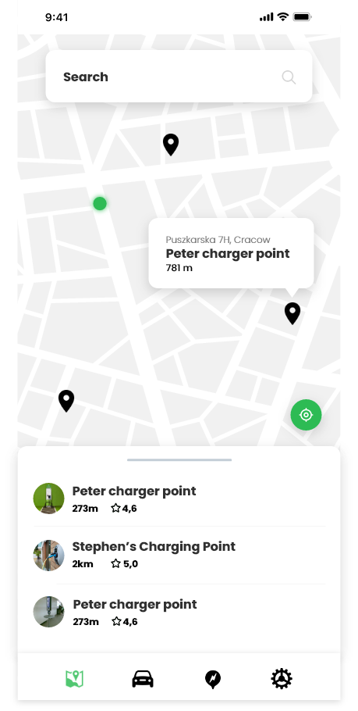

Рисунок 3.3 – Сторінка пошуку зарядних станцій
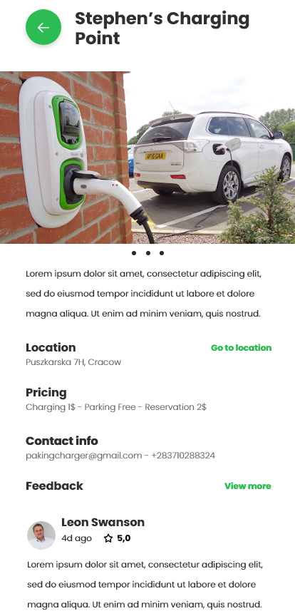
На рис. 3.4 зображено сторінку перегляду детальної інформації про зарядний пристрій.

Рисунок 3.4 – Сторінка зарядної станції
Сторінка з доданими електромобілями користувача зображена на рис. 3.5.
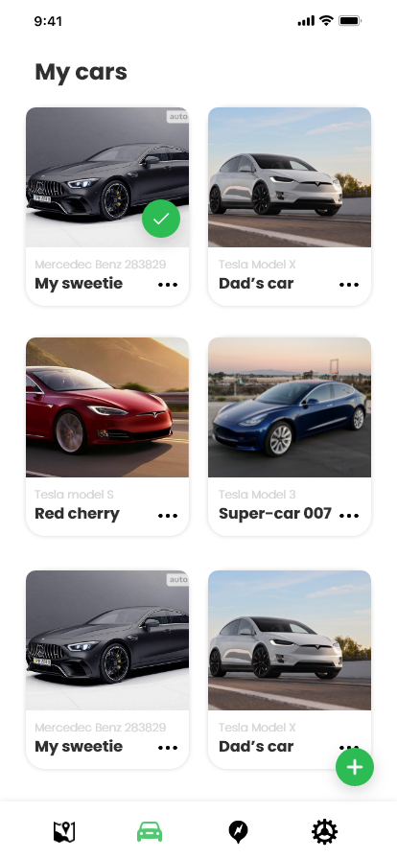

Рисунок 3.5 – Сторінка перегляду розкладу
Сторінка з керуванням процесу зарядки за допомогою мобільного пристрою зображено на рис. 3.6.
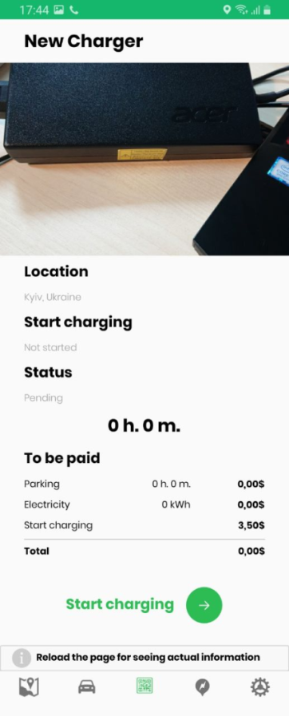

Рисунок 3.6 – Сторінка керування процесом зарядки

3.2.3. Інтеграція з платіжною системою
В ході аналізу доступних платіжних систем найбільше для архітектури данного сервісу підходить платіжна система Stripe. Однією з її найбільших переваг є готова SDK бібліотека, яка реалізована для різних популярних фреймворків на різних мовах програмування. Stripe вирішує основні вимоги розробки даного сервісу: проста підв’язка платіжних акантів до облікових записів для власників зарядних станцій, організація оплати в один клік, автоматичне списання коштів за сесію зарядки.
Сервіс реалізований через клас PaymentService, який реалізує паттерн Singleton та представлений лише в одному екземплярі. До його функцій відносяться:
- Виконання платежу – списання коштів. Для цього необхідно передати в параметри ідентифікатор сесії зарядки, суму списання та ідентифікатор платіжної карти(якщо не вказується, то списується з карти за замовчуванням).
- Платіж щодо резервації – також списання коштів і механізм той же, але замість параметра ідентифікатора сесії задається ідентифікатор резервації.
- Захоплення платежу – перевірка на списання коштів. Даний метод передбачає утримання коштів, а згодом і їх повне списання у випадку вдалого закінчення зарядки.
Для початкової роботи сервісу, необхідно пройти реєстрацію у системі Stripe, створити проект та отримати його Client_Secret та при ініціалізації сервісу вказати як параметр. Після проведених платежів їх можна побачити на панелі управління. Під час розробки сервісу Stripe дає можливість працювати у тестовому режимі без фактичного списання коштів. Приклад панелі управління з виконаними платежами зображено на рис. 3.7.
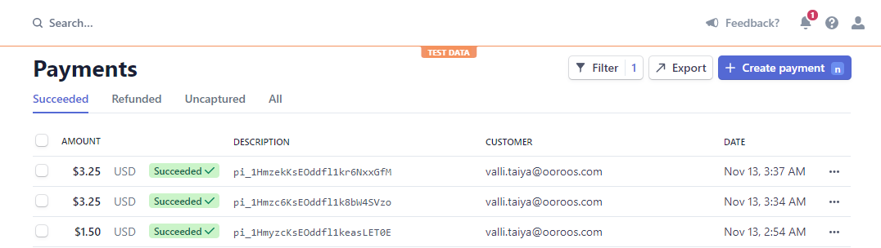
Рисунок 3.7 – Приклад виконаних успішних платежів в системі Stripe

3.2.4. Налаштування центральної системи для зарядних станцій
Згідно вимог до реалізації протоколу OCPP, необхідно, щоб взаємодія між центральною системою керування та зарядними станціями відбувалася у режимі реального часу. Застосуємо технологію веб-сокетів, створивши сервіс, який буде приймати повідомлення масиву байтів, декодувати його в текстовий формат та намагатися конвертувати отриманий текст в об’єкт, який може бути одним із трьох типів – CALL, CALLRESULT, CALLERROR.
Модулем центральної системи являє собою клас CentralSystemService.cs. Даний клас реалізує паттерн Singleton, тим самим забезпечуючи наявність лише однієї центральної системі керування у архітектурі сервісу. В організації фреймворку ASP.NET Core присутній процес DependencyInjection, що дає змогу використовувати сервіси у різних класах та компонентах[22].
Сервіс центральної системи містить в собі всю необхідну інформацію про підключення веб-сокет клієнтів: ідентифікатор сесії, посилання на зарядну станцію, статус підключення, а також кешує ідентифікатори всіх CALL-повідомлень, які власноруч генерує при відправці. Також сервіс містить методи, які дають змогу відправити повідомлення типів OCPP об’єктів, а також додавати або видаляти з’єднання з веб-сокет клієнтами. Основними задачами класу CentralSystemService є: конвертація отриманих повідомлень у об’єкт, обробка вихідного об’єкту(з можливими записами до бази даних), логування всіх дій з боку центральної системи та зарядних станцій, відправка повідомлень до необхідної зарядної станції згідно з стандартами OCPP.
За рахунок того, що протокол OCPP має досить різноманітний спектр повідомлень-запитів, які можуть бути корисними при взаємодії з зарядними станціями, розробка класа-оброблювача для всіх запитів не є доцільним рішенням, тому розроблюваний сервіс буде оброблювати наступні запити з зарядних станцій:
- BootNotification.req – запит, який відправляє ЗС до Центральної системи з інформацією про її конфігурацію (наприклад, версія, постачальник, серійний номер тощо). Даний запит надсилається після кожного запуску/перезапуску ЗС та є ключовим при ідентифікації веб-сокет клієнта та зарядної станції усередині системи.
- Heartbeat.req – щоб повідомити Центральну систему про те, що ЗС все ще підключена, ЗС надсилає даний запит через налаштований інтервал часу.
- StatusNotification.req – щоб повідомити Центральну систему про зміну стану або помилку у ЗС, відіграє важливу роль у синхронізації даних між базою даних та зарядними станціями.
- StartTransaction.req – щоб повідомити про розпочату транзакцію зарядки. Даний запит містить в собі ідентифікатор сесії, який генерує Центральна система керування та відправляє його при RemoteStartTransaction.req. Транзакцій в одній сесії може бути необмежена кількість через такі фактори: користувач призупинив зарядку, ЗС раптово вимкнулася, втратилось з’єднання.
- StopTransaction.req – коли транзакція зупинена, ЗС відправляє даний запит, повідомляючи Центральній системі про те, що транзакція зупинена та вказує причину зупинки.
- MeterValues.req – для відображення актуальних даних поточного стану сесії зарядки ЗС зчитує дані з датчиків і показників лічильників і відправляє масивом даних до Центральної системи. За замовчуванням даний запит відправляється кожні 30 секунд. Інтервал збору даних та дані, які потрібно отримати налаштовуються за допомогою ChangeConfiguration.req.
Для керування зарядними станціями було взято за основу наступні запити:
- ChangeAvailability.req – для зміни доступності ЗС. Зарядна станція вважається доступною (“справною”), коли вона заряджається або готова до зарядки. Точка заряду вважається недоступною, якщо вона не дозволяє заряджати. Центральна система може змінити доступність на доступну або недоступну.
- RemoteStartTransaction.req – Центральна система може запросити ЗС для запуску транзакції. Отримавши даний запит, ЗС відповідає RemoteStartTransaction.conf зі статусом, який вказує, чи прийняла запит і чи намагатиметься розпочати транзакцію. В розроблюваній системі даний запит відправляється після отримання HTTP-запиту зі сторони користувача мобільного додатку.
- RemoteStopTransaction.req – Центральна система може запросити ЗС для зупинки транзакції, вказавши ідентифікатор транзакцї. ЗС відповідає RemoteStopTransaction.conf, який вказує, чи прийняла запит, і транзакція з даним ідентифікатором буде зупинена. Це фактично віддалений запит зупинки транзакції, що еквівалентний локальній зупинці транзакції. Отже, транзакція буде зупинена, ЗС надсилає StopTransaction.req і, якщо це можливо, розблоковує роз’єм.
- ChangeConfiguration.req – Центральна система надсилає запит на зміни параметрів конфігурації. Цей запит містить пару ключ-значення, де "key" - це назва параметра конфігурації, який потрібно змінити, а "value" містить нове значення параметра конфігурації. Даний запит використовується для зміни технічних характеристик ЗС, а також генерації нового QR-коду для нової сесії зарядки.
Всі розглянуті типи запитів представлені у вигляді класів BootNotificationRequest.cs, HeartbeatRequest.cs, StatusNotificationRequest.cs, StartTransactionRequest.cs, StopTransactionRequest.cs, MeterValuesRequest.cs та ін. Дані класи наслідують інтерфейс IRequest, який описує метод Handle, який реалізований у кожному класі по-своєму. Тобто модуль CentralSystemService перетворює строкове значення повідомлення у екземпляр класу та звертається до інтерфейсу, який викликає метод Handle, забезпечивши універсалізацію обробки повідомлень.
Для успішного під’єднання зарядних станцій до центральної системи, необхідно встановити посилання на веб-сокет сервер. Для цього у класі Startup.cs налаштовується проміжне програмне забезпечення, яке встановлює опціональні характеристики веб-сокет серверу: шлях під’єднання – wss://ДОМЕННЕ_ІМ’Я/charger, розмір буферу повідомлень – 4 кБайт, інтервал пінгування активності клієнтів – 60 секунд.
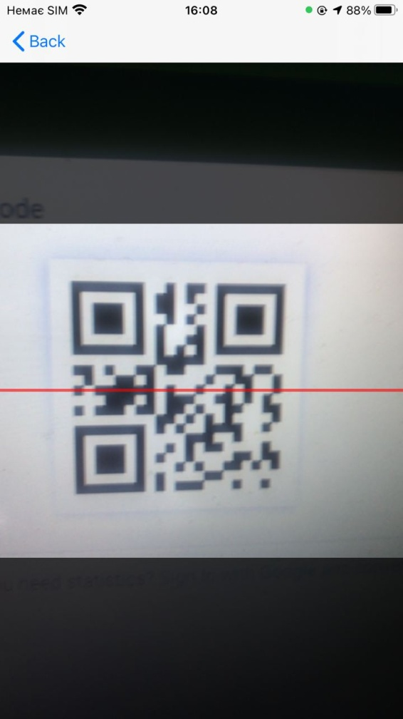
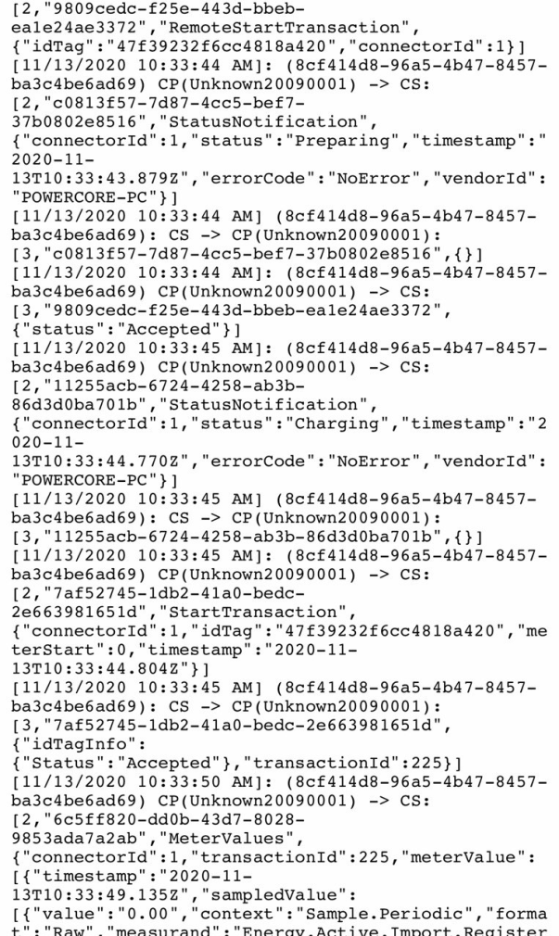
Виконаємо тестування роботи центральної системи керування та її взаємодію з зарядними станціями. Для цього згенеруємо QR-код, який потрібний для ідентифікації сесії. Вивід логів системи зображено на рис. 3.8.

Рисунок 3.8 – Приклад взаємодії центральної системи та симулятора зарядної станції

ВИСНОВОК ДО РОЗДІЛУ 3
У даному розділі був проведений аналіз технологій розробки мобільного додатку, серверної частини, центральної керуючої системи для зарядних станцій, а також огляд додаткових утиліт та бібліотек, які можуть допомогти вирішити поставленні задачі. Враховуючи усі переваги та недоліки кожної технології, було обрано мову програмування та фреймворк, що реалізує побудову крос-платформних додатків – C# і Xamarin відповідно. Для побудови серверної частини було обрано технологію ASP.NET WEB API, що має ряд переваг у порівнянні з іншими існуючими рішеннями з мовою програмування C#. Для побудови центральної управляючої системи було використано технологію веб-сокетів, яка отримує повідомлення у форматі JSON згідно стандартів OCPP, а саме OCPP-J. Технологію обміну повідомлень було встановлено згідно з версією 1.6 через її найбільшу популярність у використанні. Також було обрано платіжну систему Stripe для інтеграції з сервісом через її високу доступність у більшості країнах світу та реалізована у більшості мов програмування у вигляді окремого модуля.
Реалізацію додатку та його компонентів було розбито на 4 основних етапи: реалізація і налаштування серверної частини; реалізація графічного реалізація графічного інтерфейсу мобільного додатку; інтеграція з платіжною системою; налаштування центральної керуючої системи для зарядних станцій. Кожен етап реалізації виконувався згідно вимог, зазначених у технічному завданні. У результаті додаток був побудований для двох платформ: Android та iOS з індивідуальним графічним інтерфейсом для кожної згідно макетів, що були виконані на етапі проектування.
Були наведені відповідні скріншоти використання мобільного додатку, а також вивід повідомлень між центральною системою та зарядними станціями.

РОЗДІЛ 4. РОЗРОБКА СТАРТАП ПРОЕКТУ

4.1. Опис ідеї проекту
Бізнес сервісів бронювання зарядних станцій достатньо новий, який стрімко розвивається та стає с кожним роком все більш актуальним за рахунок популяризації електротранспорту в світі. В п. 1.2. було розглянуті приклади найбільш успішних систем, які вийшли на ринок та є конкурентоспроможними, але у кожна є по-своєму характерною та зосереджена на певну аудиторію користувачів в певних регіонах. Розроблений програмний продукт призначений для усунення недоліків вже існуючих систем, який дає змогу максимально спростити взаємодію зарядних станцій та користувачів за допомогою мобільного додатку. На даному етапі розроблюваний сервіс може виступати як повністю готовий продукт, який здатен вийти на ринок, але тільки після проведеного аналізу всіх потенційних ризиків та ринкових особливостей. Для цього необхідно описати план розвитку, виділити основні ідеї, які можна втілити в даному продукті та скласти план-стратегію поступового розширення сервісу.
В рамках магістерської дисертації можна реалізувати 2 ідеї:
- мобільний додаток, який буде напряму взаємодіяти з зарядною станціями та керувати ними;
- центральна система, яка буде отримувати запити з мобільного додатка та керувати зарядними станціями за допомогою протоколу взаємодії OCPP.
За основу розробки стартап-проекту було взято центральну систему керування для взаємодії з зарядними станціями. Зміст запропонованої ідеї проекту, можливі напрямки її застосування, а також основні вигоди, що може отримати користувач за кожним напрямком застосування, представлені у табл. 4.1.
Таблиця 4.1 – Опис ідеї стартап-проекту
Зміст ідеї | Напрямки застосування | Вигоди для користувача
Сервіс бронювання зарядних станцій, що керуються центральною системою, за допомогою мобільного додатку | Бронювання обраної зарядної станції на бажаний час | Можливість обмежити доступність зарядної станції для інших користувачів і залишити можливість зарядки лише для себе в бажаний час
 | Організація зарядки за допомогою сканування QR-коду моб. додатком | Спрощення алгоритму початку зарядки до мінімуму дій з боку користувача, що дає змогу відмовитись від використання спеціальних ключ-карток
 | Прокладання маршруту до пункту призначення з урахуванням необхідних місць зарядки | Прогнозування витрат заряду електромобіля у дорозі з урахуванням чинників впливу, на основі якого користувач буде знати, де потенційно він може зупинитися для підзарядки
Проведемо аналіз техніко-економічних переваг ідеї. Для складання порівняльного аналізу виділимо наступні сервіси-конкуренти:
- PlugShare(тому що охоплює найбільшу аудиторію користувачів у світі та має різноманітний пошук станцій),
- Go To-U(тому що в сервісі наявна центральна система керування)
- ChargeX(один із найпопулярніших сервісів бронювання зарядних станцій в Україні).
Аналіз представлений у вигляді табл. 4.2. Номер сервісу-конкурента у таблиці відповідає номеру, зазначеному вище.

Таблиця 4.2 – Визначення сильних, слабких та нейтральних характеристик ідеї проекту
№ | Техніко-економічні характеристики ідеї | Мій проект | Конкуренти |  |  | W | N | S
№ | Техніко-економічні характеристики ідеї | Мій проект | 1 | 2 | 3 | W | N | S
1 | Керування зарядними станціями центральною системою через протокол OCPP | + | - | - | + |  |  | +
2 | Реєстрація власних зарядних станцій у системі користувачем | + | + | - | - |  | +
3 | Зворотній зв'язок – технічна підтримка, обробка запитів про виникнення труднощів | - | + | + | - |  |  | +
4 | Прокладання маршруту до зарядних станцій | + | + | + | + | +

На основі побудованої таблиці, де було перелічено сильних, слабких та нейтральних техніко-економічних характеристик запропонованої ідеї, можна скласти перші оцінки щодо конкурентоспроможності стартап-проекту. Варто зазначити, що основною перевагою розроблюваного продукту є організація керування зарядними станціями центральною системою, а також реєстрація власних зарядних станцій у системі будь-яким користувачем. Слід врахувати основний недолік розроблюваної системи – відсутність зворотного зв’язку та виправити його у майбутньому.

4.2.Технологічний аудит ідеї проекту
Для реалізації стартап-проекту дослідимо технології, за якими можна створити продукт, та переконатися у їх доступності. Аудит технології представлений у табл. 4.3.
Таблиця 4.3 – Технологічна здійсненність ідеї проекту
№ | Ідея проекту | Технології її реалізації | Наявність технології | Доступність технологій
1 | Сервіс бронювання зарядних станцій, що керуються центральною системою, за допомогою мобільного додатку | Взаємодія між ЦСК та зарядними станціями за OCPP протоколом | Реалізована іншими мовами програмування, потребує доробки | Доступні безкоштовно
2 |  | Бібліотека створення мобільного крос платформного додатку | Є в наявності | Доступні безкоштовно
3 |  | Алгоритми прокладання маршруту на основі різних чинників | Потребує доробки | Доступні за оформлення платної підписки

Обрана технологія реалізації ідеї проекту: розробка мобільного додатку за допомогою фреймворку Xamarin, власна розробка бібліотеки взаємодії між центральною системою керування та зарядними станціями мовою C# на основі розробленої бібліотеки мовою Java, що є у відкритому доступі, алгоритми прокладання маршруту до зарядних станцій на основі різних чинників, в тому числі запропонований в даному дипломному проекті.

4.3.Аналіз ринкових можливостей запуску стартап-проекту
Визначення ринкових можливостей, які можна використати під час ринкового впровадження проекту, та ринкових загроз, що мають змогу зашкодити реалізації проекту, дозволяє спланувати напрями розвитку проекту із урахуванням стану ринкового середовища, потреб потенційних клієнтів та пропозицій проектів-конкурентів. Отже, проведемо аналіз ринку за наступними показниками: наявність попиту, обсяг продукції, динаміка розвитку ринку. В таблиці 4.4 наведена попередня характеристика потенційного ринку для розроблюваного стартап-проекту.
Таблиця 4.4 – Попередня характеристика потенційного ринку
№ | Показники стану ринку | Характеристика
1 | Кількість головних гравців, од | >10
2 | Динаміка ринку (якісна оцінка) | В сфері систем бронювання зарядних станцій з ЦСК ринок знаходиться на етапі стрімкого зростання, в той час як ринок систем з автономною роботою ЗС втрачає свою популярність та свій пік вже пройшов
3 | Наявність обмежень для входу (вказати характер обмежень) | Обмежений вибір постачальників, які можуть розробляти ЗС з підтримкою OCPP-взаємодії, законодавча складова у певних країнах світу
4 | Специфічні вимоги до стандартизації та сертифікації | Стандартизацією в сфері сервісів бронювання зарядних станцій займається організація Open Charge Alliance
5 | Середня норма рентабельності в галузі (або по ринку), % | 67%

На основі побудованої таблиці можна конкретизувати наступні пункти:
- Для входу на ринок компанія повинна пред’явити всі необхідні документи, що стосуються використання персональних даних користувачів, політики конфіденційності згідно чинного законодавства країни/регіону входження.
- Сервіс відповідає стандартам оформлення мобільних додатків відповідно до технічних та юридичних вимог найпопулярніших онлайн-магазинів додатків (Google Play, App Store тощо), а встановлення зарядних станцій відбувається за наявності сертифікації згідно стандартам Open Charge Alliance.
- Середня норма рентабельності по ринку вираховується як відношення середнього річного доходу до вартості першочергових інвестицій = 1340000 / 2000000 = 67 %, що показує, що ринок є достатньо привабливим для входження.
Сформуємо основні користувацькі аудиторії, на які буде розрахований розроблюваний сервіс. Характеристика потенційних клієнтів стартап-проекту представлена у табл. 4.5.
Таблиця 4.5 – Характеристика потенційних клієнтів стартап-проекту
№ | Потреба, що формує ринок | Цільова аудиторія | Відмінності у поведінці різних потенційних цільових груп клієнтів | Вимоги споживачів до товару
1 | Бізнес продажу електроенергії для електрокарів та інших послуг | Власники ЗС, які бажають надавати послуги зарядки | Кількість потенційних під’єднаних ЗС до системи та їх технічні характеристики | Простота і легкість під’єднання ЗС до системи, можливість власноруч встановлювати ціни на послуги
2 | Необхідність зарядки електрокара в залежності від місця | Водії електромобілів | Різновиди онлайн-оплати за фактичну зарядку | Різновидність пошуку ЗС за різними критеріями, простота дій у зарядці за допомогою моб. додатку

На основі характеристики потенційних цільових аудиторій користувачів існують загрози, які можуть негативно вплинути на діяльність сервісу та потенційну втрату клієнтів. Аналіз фактори загроз представлені у табл. 4.6.
Таблиця 4.6 – Фактори загроз
№ | Фактор | Зміст загрози | Можлива реакція компанії
1 | Вихід на ринок сервісів-конкурентів | Існування великої кількості схожих за функціоналом продуктів, які можуть переманити клієнтську аудиторію на свій бік | Зворотній зв’язок з клієнтами на основі їх відгуків та побажань, постійне розширення функціоналу та можливостей системи, цілодобова технічна підтримка
2 | Невеликий функціонал для початкової версії продукту | Через відсутність більшості функцій у початковій версії додатку існує велика ймовірність провалу у залученні клієнтів та складність їх залучення у майбутньому | Розробка більшості основних функцій системи для початкової версії з втратою у часі, але у виграші з клієнтами та прибутком
3 | Фінансовий | Збільшення цін на обладнання та технічне обслуговування за рахунок глобальної економічної кризи | Перерахунок витрат, перемовини з інвесторами

Проведемо аналіз факторів можливостей, що представлений у табл. 4.7.

Таблиця 4.7 – Фактори можливостей
№ | Фактор | Зміст можливості | Можлива реакція компанії
1 | Унікальність | Сервіс має багато функцій яких немає у аналогів, що дозволяє охопити більшу клієнтську базу | Поступова розробка нових функцій
2 | Залучення інвестицій | Склавши чіткий бізнес-план, можна залучити інвесторів, що дозволить розширити штат і прискорити момент виходу на ринок | Збільшити штат, прискорити вихід на ринок, вийти на період самоокупності раніше
3 | Зацікавленість урядів країн | Урядам країн з економічної точки зору вигідніше купувати електроенергію у приватних осіб, ніж виділяти державні кошти на встановлення зарядних станцій, що дасть можливість сервісу інтегруватися у державні структури | Пропонувати урядам різних країн впроваджувати сервіс у різних містах та додавати до нього муніципальні ЗС

Для того, щоб зрозуміти, наскільки буде конкурентоспроможним розроблюваний проект на ринку, необхідно охарактеризувати особливості конкуренції. Ступеневий аналіз конкуренції на ринку представлений у табл. 4.8.- 4.9.

Таблиця 4.8 – Ступеневий аналіз конкуренції на ринку
Особливості конкурентного середовища | В чому проявляється дана характеристика | Вплив на діяльність підприємства
1. Тип конкуренції  - чиста | На поточний момент відсутні крупно масштабні компанії, які можуть з легкістю задавити конкурентів, тому малі компанії пропонують свій товар в умовах чистої конкуренції | Близька співпраця з цільовою аудиторією, постійне контактування, швидка реакція на прохання та відгуки
2. За рівнем конкурентної боротьби  - локальна | Враховуючи те, що у більшості країн дані сервіси працюють лише у певних регіонах та не є досить популярними є доцільним популяризація продукту на міжнаціональному рівні | Локалізація продукту, його адаптація для різних регіонів, універсалізація.
3. За галузевою ознакою  - внутрішньогалузева | Конкуренція проявляється у сфері електротранспорту | Створення унікальних умов для споживачів, зворотній зв’язок з клієнтами
4. Конкуренція за видами товарів:  - між бажаннями | Конкуренція між сервісами та існуючими рішеннями, які пропонують умови бронювання ЗС за допомогою мобільного додатку | Удосконалення основних функцій, які вирішують недоліки конкурентів
5. За характером конкурентних переваг  - нецінова | Надходження на ринок продукції більш високої якості за доступними цінами | Розробка найбільш якісного та надійного продукту для поставлених задач
6. За інтенсивністю  - марочна | Марка розробленого продукту, скоріш за все, буде достатньо значною, оскільки створюється єдиний бренд, який буде розповсюджуватися по різних регіонах використання | Рекламна кампанія з популяризацією назви та логотипу бренду.

Таблиця 4.9 – Аналіз конкуренції в галузі за М. Портером
Складові аналізу | Прямі конкуренти в галузі | Потенційні конкуренти в галузі | Постачальни-ки | Клієнти | Товари-замінники
Складові аналізу | PlugShare, Go TO-U, ChargeX та інші | Невідомо, оскільки конкуренція на даний момент не є високою | PowerCore, WeeYu | Власники ЗС, власники електро-мобілів, приватні компанії | Перевста-новлене ПЗ
Висновки | Конкуренти мають певний досвід у створенні необхідного функціоналу; існує велика кількість готових рішень у конкурентів | Конкуренція зростатиме, на ринку з’являться нові пропозиції, проте, створенні рішення будуть задовольняти певну частину клієнтів у локальних колах споживання | Це компанії-розробники ЗС з підтримкою OCPP | Більшість клієнтів уже давно на ринку та мають налагоджені контакти з постачальниками | Потенційні запитання про цінову політику та функц. можливо-сті
На основі отриманих вище таблиць можна дійти до висновку, що вихід на ринок даного проекту цілком можливий за рахунок невеликої кількості конкурентів, але необхідно прискорювати процес виходу через стрімкий зріст конкуренції за останній час через вихід нових учасників на ринок. В більшій мірі можна робити ставку одразу на світовий ринок, тому що існуючі компанії роблять ставку на локальні аудиторії користувачів та обмежують можливості залучення нових клієнтів.
Розглянемо фактори конкурентоспроможності, які базуються на аналізі конкуренції, проведеного в табл. 4.9., а також із урахуванням характеристик ідеї проекту (табл. 4.2.), вимог споживачів до товару (табл. 4.5.) та факторів маркетингового середовища(табл. 4.6., 4.7.). Аналіз факторів конкурентоспроможності наведений у табл. 4.10.
Таблиця 4.10 – Обґрунтування факторів конкурентоспроможності
№ | Фактор конкурентоспроможності | Обґрунтування (наведення чинників, що роблять фактор для порівняння конкурентних проектів значущим)
1 | Керування центральною системою зарядних станцій з використанням мобільного додатку | Так як у більшості конкурентів ЗС працюють автономно, то користувачу потрібно виконувати зайві кроки, щоб розпочати процес зарядки. Створення взаємодії з центральною системою керування дасть змогу керувати ЗС за допомогою моб. додатку
2 | Реєстрація власних зарядних станцій у системі для власників ЗС | На відміну від існуючих рішень це дасть змогу користувачам самостійно реєструвати зарядні станції та надавати їх послуги користувачам. Система не буде залежати від типу ЗС, її технічних характеристик і тим самим це збільшить клієнтську базу у рази
3 | Інформаційне забезпечення | Можливість отримувати відгуки та оцінки від користувачів та надавати допомогу з питань які вже були обговорені

Далі проведемо порівняльну характеристику сильних та слабких сторін розроблюваного стартап-проекту. Аналіз представлений у вигляді табл. 4.11.

Таблиця 4.11 – Порівняльний аналіз сильних та слабких сторін
№ | Фактор конкурентоспроможності | Бали 1-20 | Рейтинг товарів-конкурентів у порівнянні з розроблюваним продуктом
№ | Фактор конкурентоспроможності | Бали 1-20 | -3 | -2 | -1 | 0 | 1 | 2 | 3
1 | Керування центральною системою зарядних станцій з використанням мобільного додатку | 18 |  | ✓
2 | Реєстрація власних зарядних станцій у системі для власників ЗС | 16 | ✓
3 | Інформаційне забезпечення | 12 |  |  |  |  | ✓
Далі проведемо SWOT-аналіз на основі описаних вище ринкових загроз та можливостей, сильних та слабких сторін розроблюваного продукту. Перелік ринкових загроз та ринкових можливостей складається на основі аналізу факторів загроз та факторів можливостей маркетингового середовища. Ринкові загрози та ринкові можливості є наслідками (прогнозованими результатами) впливу факторів, і, на відміну від них, ще не є реалізованими на ринку та мають певну ймовірність здійснення. SWOT-аналіз представлений у вигляді табл. 4.12.
Таблиця 4.12 – SWOT- аналіз стартап-проекту
Сильні сторони:  - Керування центральною системою зарядних станцій з використанням мобільного додатку  - Інформаційне забезпечення  - Врахування досвіду конкурентів | Слабкі сторони:  - Слабке фінансове забезпечення  - Сервіс потребує узгодження юридичних деталей с кожним регіоном застосування в індивідуальному порядку  - Маловідомість
Можливості:  - Пряме партнерство з великими компаніями-реселлерами ЗС  - Інтеграція з державними установами | Загрози:  - Вихід на ринок сервісів-конкурентів з можливою втратою долі клієнтів  - Можливі фінансові коливання на вартість ЗС
На основі проведеного SWOT-аналізу необхідно розглянути перелік заходів для виведення стартап-проекту на ринок та орієнтовний оптимальний час їх ринкової реалізації з огляду на потенційні проекти конкурентів, що можуть бути виведені на ринок. Аналіз описаних альтернатив з точки зору строків виконання та ймовірності отримання ресурсів представлений у табл. 4.13.
Таблиця 4.13 – Альтернативи ринкового впровадження стартап-проекту
№ | Альтернатива ринкової поведінки | Ймовірність отримання ресурсів | Строки реалізації
1 | Пошук компаній-партнерів | Середня, так як існує багато компаній, які також бажають вийти на ринок і при правильному підході компанія-партнер візьме на себе розробку та підтримку частини функціоналу, що пришвидшить вихід на ринок | 6 місяців – 1 рік
2 | Популяризація продукту через маркетингові програми, міжнародні конференції, виставки тощо | Висока, оскільки таким чином можна знайти потенційних інвесторів та розширити клієнтську базу | До 1 року
3 | Участь в тендерах на використання ЗС у різних муніципальних місцях, укладання договорів з державними службами | Низька, так як компанія повинна вже мати гарну репутацію та відгуки, щоб державні органи звернули на це увагу; економічні, політичні складові, які грають велику роль у прозорості проведення тендерів у країнах на даному ринку | 2-3 роки
З проведеного аналізу було обрано альтернативу популяризації продукту через маркетингові програми, міжнародні конференції, виставки через високу ймовірність та найбільш стислі строки реалізації. Але для реалізації даної альтернативи потрібно залучати необхідні кошти.

4.4. Розроблення ринкової стратегії проекту
Визначимо стратегію охоплення ринку. Для цього наведено опис цільових груп потенційних клієнтів, що представлений у табл. 4.14.
Таблиця 4.14 – Вибір цільових груп потенційних клієнтів
№ | Опис профілю цільової групи потенційних клієнтів | Готовність клієнтів сприйняти продукт | Орієнтовний попит в межах цільової групи (сегменту) | Інтенсивність конкуренції в сегменті | Простота входу у сегмент
1 | Власники ЗС(фізичні особи) | Готові лише ті, які мають достатньо коштів на купівлю або оренду ЗС | Необхідний як новий напрямок малого бізнесу | Конкуренція середня | Помірно-складний
2 | Приватні компанії-власники ЗС | Не готові одразу без узгодження юридичних деталей | Продукт необхідний лише за вигідних фінансових умов | Конкуренція низька | Складний
3 | Водії(або власники) електрокарів | Готові сприйняти негайно | Найбільш за всіх зацікавлені в продукті | Конкуренція висока | Простий
Які цільові групи обрано:
Потрібно працювати зі всіма цільовими групами, але перевагу надати спочатку водіям електрокарів, потім власникам ЗС(фізичним особам) і лише потім приватним компаніям.
На основі обраних цільових груп ринку, було прийнято рішення про концентрацію на працю зі всіма групами ринку. Для цього ринку пропонується стандартизована програма, включаючи характеристики роботи сервісу, а також стандарти до роботи зарядних станцій згідно з нормами роботи протоколу OCPP. Тим самим проект зосереджений на стратегії охоплення ринку – масовий маркетинг.
Наступним кроком сформуємо базову стратегію розвитку для роботи в обраних сегментах ринку(в нашому випадку береться весь ринок). Базова стратегія розвитку представлена у табл. 4.15.
Таблиця 4.15 – Визначення базової стратегії розвитку
№ | Обрана альтернатива розвитку проекту | Стратегія охоплення ринку | Ключові конкуренто-спроможні позиції відповідно до обраної альтернативи | Базова стратегія розвитку
1 | Розвиток шляхом  маркетингових програм, рекламної кампанії та публічної демонстрації можливостей продукту | Постійний вплив на обрані цільові групи в пріоритетному порядку перспективності кожної групи | Рекламні зображення, відеоролики в інтернет-ресурсах, запровадження програми лояльності, встановлення бонусів за реферальні запрошення нових клієнтів | Стратегія диференціації

Далі оберемо стратегію конкурентної поведінки, що представлена у табл. 4.16.

Таблиця 4.16 – Визначення базової стратегії конкурентної поведінки
№ | Чи є проект «пер-шопрохідцем» на ринку? | Чи буде компанія шукати нових споживачів, або забирати існуючих у конкурентів? | Чи буде компанія копіювати основні характеристики товару конкурента, і які? | Стратегія конкурентної поведінки
1 | Ні, проект не є «першо-прохідцем» | Буде шукати нових споживачів, тому що на поточний момент кількість власників електромобілів у світі достатньо мала, а з роками дана кількість буде тільки зростати | Компанія буде копіювати основні характеристики товару, але з урахуванням всіх недоліків та їх можливим виправленням | Флангова атака
На основі вимог споживачів з обраних сегментів до постачальника (стартап-компанії) та до продукту, а також в залежності від обраної базової стратегії розвитку та стратегії конкурентної поведінки розробляється стратегія позиціонування, що полягає у формуванні ринкової позиції (комплексу асоціацій), за яким споживачі мають ідентифікувати торгівельну марку/проект. Стратегія позиціонування стартап-проекту представлена у табл. 4.17.

Таблиця 4.17 – Визначення стратегії позиціонування
№ | Вимоги до товару цільової аудиторії | Базова стратегія розвитку | Ключові конкуренто- спроможні позиції власного стартап-проекту | Вибір асоціацій, які мають сфо-рмувати комплексну позицію власного проекту (три ключових)
1 | Швидке виправлення проблем, врахування відгуків, універсальність функціоналу | Стратегія диференціації | Оперативне виправлення недоліків та впровадження побажань | Онлайн-бронювання, керування ЗС у 2 кліки, прогнозування маршруту

В результаті проведених аналізів можна дійти до висновку, що узгоджена система рішень, яка визначатиме напрями діяльності стартап-компанії на ринку, буде спрямована на всі сектори ринку, обираючи стратегію масового маркетингу, за базову стратегію розвитку взято за основу стратегію диференціації, а за основу конкурентної поведінки – стратегію флангової атаки.

4.5. Розроблення маркетингової програми стартап-проекту
Сформуємо маркетингову концепцію товару, який отримує споживач. В нашому випадку товаром виступає програмний сервіс у вигляді мобільного додатку. Аналіз основних переваг концепції потенційного товару представлений у табл. 4.18.

Таблиця 4.18 – Визначення ключових переваг концепції потенційного товару
№ | Потреба | Вигода, яку пропонує товар | Ключові переваги перед конкурентами (існуючі або такі, що потрібно створити
1 | Простота у керуванні зарядною станцією | За допомогою системи взаємодії «Моб. додаток -> Центр. система -> ЗС» клієнти для початку зарядки необхідно лише відсканувати QR-код | Користувачу не потрібно турбуватися про інструкцію для зарядки ЗС, тому що вона буде складатися лише з 2 кроків: вставлення шнура ЗС у гніздо електромобіля і сканування QR-коду. Також користувач зможе на своєму смартфоні переглядати найактуальнішу інформацію про стан зарядки та вносити свої корективи
2 | Необхідність відгуків та зворотного зв’язку | Врахування побажань клієнтів на рахунок роботи системи, швидка реакція на виникнені проблеми | Створення відділу підтримки для аналізування реагування на відгуки клієнтів
3 | Прокладання маршруту між містами з урахуванням місць зупинок | Користувач може подорожувати на далекі відстані | Алгоритм побудови маршруту враховує погодні умови, якість дорожнього покриття та інші чинники, які будуть впливати на швидкість витрат електроенергії та відмічає на мапі точки, де користувач має зупинитися для підзарядки
Далі виконаємо аналіз трирівневої маркетингової моделі товару: ідея продукту та його послуги, його фізичні складові, особливості процесу його надання. Опис трьох рівнів моделі товару представлений у табл. 4.19.

Таблиця 4.19 – Опис трьох рівнів моделі товару
Рівні товару | Сутність та складові
І. Товар за задумом | Сервіс для бронювання зарядних станцій для електромобілів, для оформлення процесу зарядки, а також організації пошуку зарядних станцій за певними критеріями та прокладання маршруту на мапі за допомогою мобільного додатку
ІІ. Товар у реальному виконанні | Властивості/характеристики | М/Нм | Вр/Тх/Тл/Е/Ор
ІІ. Товар у реальному виконанні | PayMethod API(інтеграція з платіжними системами) | Нм | Тх
ІІ. Товар у реальному виконанні | Push-Notification Hub(система нагадувань) | Нм | Тх
ІІ. Товар у реальному виконанні | Модуль відправки/отримання OCPP повідомлень | Нм | Тх
ІІ. Товар у реальному виконанні | Модуль пошуку зарядних станцій | М | Тх/Ор
ІІ. Товар у реальному виконанні | Якість: логування всіх дій сервісу, технічна підтримка, система зворотного зв’язку для повідомлення про неналежну роботу програми
ІІ. Товар у реальному виконанні | Пакування: продукт у вигляді мобільного додатку з логотипом, назвою; в додаток вбудовані платні функції та онлайн-оплата
ІІ. Товар у реальному виконанні | Марка: назва організації-розробника + назва товару
ІІІ. Товар із підкріпленням | До продажу: програмний код, серверне налаштування
ІІІ. Товар із підкріпленням | Після продажу: мобільний додаток для платформ Android та iOS у онлайн-магазинах; додаток безкоштовний, але містить вбудований платний функціонал
За рахунок чого потенційний товар буде захищено від копіювання:
прив'язка додатку до пристрою користування, встановлення персонального ідентифікатору та ведення бази даних, яка містить інформацію про встановлення

Далі визначимо межі встановлення ціни на товар, враховуючи діапазони цін на товари-замінники, а також товари аналогів. Необхідно визначити найоптимальніший діапазон цін, що буде фінансово вигідним для клієнтів. Аналіз представлений у табл. 4.20.
Таблиця 4.20 – Визначення меж встановлення ціни
№ п/п | Рівень цін на товари-замінники | Рівень цін на товари-аналоги | Рівень доходів цільової групи споживачів | Верхня та нижня межі становлення ціни на товар/послугу
- 1 | - 0 – 500 грн/міс.(для власників зарядних станцій) | - 0 – 350 грн/міс. | 5000–25000 грн/міс. (за послуги одної зарядної станції) –власники ЗС - приватні особи  2000000 – 3000000 грн/ міс. – приватні компанії | - 0 грн – мінімальна версія з базовим функціоналом  - 500 грн/ міс. – платна підписка, що охоплює різноманітні фінансово вигідні для власників ЗС функції

Таблиця 4.21 – Формування системи збуту
№ п/п | Специфіка закупівельної поведінки цільових клієнтів | Функції збуту, які має виконувати постачальник товару | Глибина каналу збуту | Оптимальна система збуту
1 | Договір про довгострокову підписку на вигідних умовах | Зворотній зв’язок та технічна підтримка. Аналіз використання сервісу та швидке реагування на випадкові неочікувані ситуації. | 0 (без посередників) | Вертикальна

Згідно з табл. 4.21 було обрано традиційну вертикальну систему збуту продукту без участі посередників, а напряму з клієнтами.
Виконаємо аналіз концепції маркетингових комунікацій, що спирається на попередньо обрану основу для позиціонування, визначену специфіку поведінки клієнтів. Концепція маркетингових комунікацій представлена у табл. 4.22.
Таблиця 4.22 – Концепція маркетингових комунікацій
№ | Специфіка поведінки цільових клієнтів | Канали комунікацій, якими користуються цільові клієнти | Ключові позиції, обрані для позиціонування | Завдання рекламного повідомлення | Концепція рекламного звернення
1 | Користую-ться продуктом за потреби | Соціальні мережі, інтернет-ресурси, виставки, конференції | Надання послуг керування та бронювання ЗС за допомогою встановленого мобільного додатку | Пошук закордонних інвестицій, інформування в ЗМІ, а також у інтернет-ресурсах. | Даний продукт є інновацій-ним, інтелектуа-льним та надійним.

ВИСНОВОК ДО РОЗДІЛУ 4
Четвертий розділ присвячений розробці стартап-проекту для розроблюваного програмного продукту, зроблено опис ідеї проекту, проведено детальний аналіз конкурентів та можливостей, що доступні на даному ринку. Для дослідження в рамках розробки стартап-проекту було виконано наступні завдання:
- Наведено загальний опис ідеї проекту для виходу на ринок, описаний функціонал проекту, визначено основних конкурентів та співставлено функціонал конкурентів для визначення переваг розроблюваного продукту над обраними конкурентами.
- Проведено технічний аудит проекту і визначено можливості реалізації програмного продукту
- Проаналізовано ринкові можливості для запуску проекту, порівняно перспективи запуску в порівнянні з конкурентами, встановлено план та ринкову стратегію розвитку продукту, визначено цільові групи та способи просування проекту.
- Розроблено маркетингову програму для просування продукту на ринку, описано способи та основні канали збуту, визначено пріоритетні цільові групи та маркетингові повідомлення для розширення клієнтської бази
В підсумку, було отримано стартап-проект для запуску розробленого програмного продукту на ринок, отримано навички створення стартап-проектів, побудови маркетингової стратегії та аналізу обраного ринку.

ВИСНОВКИ
Магістерська робота присвячена дослідженню можливих варіантів рішень, спрямованих на вирішення задачі бронювання зарядних станцій для електромобілів за допомогою мобільного додатку.
В ході виконання роботи були розглянуті вже існуючі на даний момент рішення, які реалізовують бронювання зарядних станцій. На основі цих рішень було складено порівняльну характеристику з урахуванням всіх переваг та недоліків кожного. Було запропоновано варіанти модернізації даної системи, які включають в себе комплексне вирішення основних проблем існуючих сервісів.
Також було проаналізовано предметну область даної роботи та визначено основні вимоги і функції додатку, а також наведений список прецедентів та різних сценаріїв функцій, які можуть зустрітися у системі. На основі визначених прецедентів та сценаріїв були побудовані відповідні схематичні рисунки та таблиці.
Зважаючи на вище задані вимоги був проведений аналіз використання існуючих технологій та платформ для реалізації системи. Для мобільних платформ було обрано ОС Android і iOS з урахуванням мінімальної версії для кожної, яка буде підтримуватися, спираючись на економічну вигідність використання. Реалізація серверної частини була спрямована на побудові бази даних на основі концептуальної діаграми сутностей, організації взаємодії з мобільним додатком, а також зарядними станціями. У якості інтегрованої платіжної системи було обрано систему Stripe, у якої реалізований власний SDK різними мовами програмування. Також було проведено опис використаних додаткових бібліотек з обґрунтуванням доцільності їх використання.
Реалізація сервісу відбувалася у 4 основних етапи з урахуванням зазначеного у технічному завданні функціоналу та вимог до розробки, а саме надавання можливості бронювання, організації розумної зарядки електромобіля. Серверне рішення було розгорнуто на хмарному сервері, для імітації роботи зарядної станції був використаний симулятор, який генерував повідомлення, які взаємодіяли з центральною системою керування. Результати роботи системи було виведено у логи, що підтверджують правильність обраних дій при розробці магістерської роботи.

СПИСОК ВИКОРИСТАНИХ ДЖЕРЕЛ
- Smart charging[Електронний ресурс] – Режим доступу до ресурсу: https://www.virta.global/smart-charging
- OCPP протокол. Технічна документація[Електронний ресурс] – Режим доступу до ресурсу:
https://www.oasis-open.org/committees/download.php/58944/ocpp-1.6.pdf
- Специфікація OCPP-J[Електронний ресурс] – Режим доступу до ресурсу: https://smartcharge.com.br/artigos/ocpp/OCPP-2.0_part4_ocpp-j-specification.pdf
- REST API [Електронний ресурс] – Режим доступу до ресурсу: https://toster.ru/q/136265
- Построение распределенных систем на базе WebSocket. Учебное пособие / С. П. Хабаров, М. Л. Шилкина., 2020. – 143 с.
- Remote Procedure Call[Електронний ресурс] – Режим доступу до ресурсу: http://citforum.ck.ua/operating_systems/sos/glava_12.shtml
- Самые популярные операционные системы [Електронний ресурс] – Режим доступу до ресурсу: https://marketer.ua/stats-operating-system-2018
- Android [Електронний ресурс] – Режим доступу до ресурсу: https://developer.android.com/docs
- iOS [Електронний ресурс] – Режим доступу до ресурсу: https://developer.apple.com/documentation/.
- Android vs iOS [Електронний ресурс] – Режим доступу до ресурсу: https://www.ixbt.com/news/2018/02/24/ios-android-99-9.html.
- К. Хорстман, Г.Корнелл. Java2. Тонкости кросплатформного программирования. Библиотека профессионала. Том 2. – М. Вильямс, 2007. – 232 c.
- D. Espozito. Architecting Mobile Solutions for the Enterprise. Saint-Peterburg. 2014. – 213 c.
- Xamarin in Action: Creating native cross-platform mobile apps. First Edition / J.Bennet., 2018. – 54 c.
- Саммерфилд М. Qt. Профессиональное программирование. Разработка кроссплатформенных приложений на С++. 2011. – 67 с.
- Eisenman B. Learning React Native Building Native Mobile Apps with JavaScript / B. Eisenman., 2016. – 401 с.
- Esposito D. Programming ASP.NET Core / Microsoft Press, 2018. – 15 c.
- Firebase Realtime Database [Електронний ресурс] – Режим доступу до ресурсу: https://firebase.google.com/.
- Симулятор OCPP[Електронний ресурс] – Режим доступу до ресурсу: http://www.gir.fr/ocppjs/.
- Інструкція з отримання ключа Google API[Електронний ресурс] – Режим доступу до ресурсу: https://developers.google.com/maps/documentation/android-sdk/get-api-key
- Entity Framework 6 Recipes (Second Edition) / Zeeshan Hirani, 2013 – 156 с.
- MD5-шифрування[Електронний ресурс] – Режим доступу до ресурсу: https://speed-tester.info/encoding_md5.php
- DependencyInjection[Електронний ресурс] – Режим доступу до ресурсу: https://www.tutorialsteacher.com/ioc/dependency-injection

ДОДАТКИ
ДОДАТОК А
ЛІСТИНГ
using Microsoft.EntityFrameworkCore;
using Microsoft.Extensions.DependencyInjection;
using PlugShareWebAPI.Services;
using System;
using System.Collections.Generic;
using System.Linq;
using System.Net.WebSockets;
using System.Text;
using System.Threading;
using System.Threading.Tasks;

namespace PlugShareWebAPI.WebSockets
{
public abstract class WebSocketHandler
{
public WebSocketConnectionManager WebSocketConnectionManager { get; set; }
public readonly IServiceScopeFactory ScopeFactory;
public readonly IFileSystemService FileSystemService;
public WebSocketHandler(WebSocketConnectionManager webSocketConnectionManager, IServiceScopeFactory _scopeFactory, IFileSystemService _fileSystemService)
{
WebSocketConnectionManager = webSocketConnectionManager;
ScopeFactory = _scopeFactory;
FileSystemService = _fileSystemService;
}

public virtual Task OnConnected(WebSocket socket, string IP)
{
WebSocketConnectionManager.AddCharger(socket);
FileSystemService.WriteChargerLog($"[{DateTime.Now}]: ({WebSocketConnectionManager.GetConnectionId(socket)}) Charge point with IP {IP} connected.");
return Task.CompletedTask;
}

public virtual async Task OnDisconnected(WebSocket socket)
{
string socketID = WebSocketConnectionManager.GetConnectionId(socket);
FileSystemService.WriteChargerLog($"[{DateTime.Now}]: ({socketID}) Session disconnected.");
using (var scope = ScopeFactory.CreateScope())
{
var dbUtils = scope.ServiceProvider.GetRequiredService<DbUtils>();
var charger = dbUtils.GetChargePointByOptionalId(socketID);
if (charger != null)
{
charger.IsConnectedToCS = false;
dbUtils.SaveContext();
}
}

await WebSocketConnectionManager.RemoveCharger(socketID);
}

public async Task SendMessageAsync(WebSocket socket, string message)
{
if (socket.State != WebSocketState.Open)
return;
string id;
string socketID = WebSocketConnectionManager.GetConnectionId(socket);
using (var scope = ScopeFactory.CreateScope())
{
var dbUtils = scope.ServiceProvider.GetRequiredService<DbUtils>();
var charger = dbUtils.GetChargePointByOptionalId(socketID);
id = charger?.ChargerKey ?? "Waiting BootNotification";
}
FileSystemService.WriteChargerLog($"[{DateTime.Now}] ({WebSocketConnectionManager.GetConnectionId(socket)}): CS -> CP({id}): {message}");
await socket.SendAsync(buffer: new ArraySegment<byte>(array: Encoding.ASCII.GetBytes(message),
offset: 0,
count: message.Length),
messageType: WebSocketMessageType.Text,
endOfMessage: true,
cancellationToken: CancellationToken.None);
}

public async Task SendErrorMessage(WebSocket socket, string uid, string errorCode, string description)
{
await SendMessageAsync(socket, string.Format("[4,\"{0}\",\"{1}\",\"{2}\",{3}]", uid, errorCode, description, "{}"));
}

public async Task SendResultMessage(WebSocket socket, string uid, string payload)
{
await SendMessageAsync(socket, string.Format("[3,\"{0}\",{1}]", uid, payload));
}

public async Task SendManageMessage(WebSocket socket, string action, string payload, string idTag = null)
{
string uid = Guid.NewGuid().ToString();
WebSocketConnectionManager.QueueRequests.TryAdd(uid, (action, idTag));
await SendMessageAsync(socket, $"[2,\"{uid}\",\"{action}\",{payload}]");
}

public abstract Task ReceiveAsync(WebSocket socket, WebSocketReceiveResult result, byte[] buffer);
}
}

using System;
using System.Collections.Concurrent;
using System.Collections.Generic;
using System.Linq;
using System.Net.WebSockets;
using System.Threading;
using System.Threading.Tasks;

namespace PlugShareWebAPI.WebSockets
{
public class WebSocketConnectionManager
{
public ConcurrentDictionary<string, WebSocket> Chargers = new ConcurrentDictionary<string, WebSocket>();
// 1 param - action name, 2 param - idTag
public ConcurrentDictionary<string, (string, string)> QueueRequests = new ConcurrentDictionary<string, (string, string)>();

#region Chargers

public WebSocket GetWebSocketById(string id)
{
return Chargers.FirstOrDefault(p => p.Key == id).Value;
}

public string GetConnectionId(WebSocket socket)
{
return Chargers.FirstOrDefault(p => p.Value == socket).Key;
}

public void AddCharger(WebSocket socket)
{
string sId = CreateConnectionId();
while (!Chargers.TryAdd(sId, socket))
{
sId = CreateConnectionId();
}
}

public async Task RemoveCharger(string id)
{
try
{
WebSocket socket;

Chargers.TryRemove(id, out socket);
await socket.CloseOutputAsync(WebSocketCloseStatus.NormalClosure, null, CancellationToken.None);

}
catch (Exception)
{

}
}

private string CreateConnectionId()
{
return Guid.NewGuid().ToString();
}
#endregion
#region QueueRequests
public string GetIdTagByKey(string key)
{
return QueueRequests.ContainsKey(key) ? QueueRequests[key].Item2 : null;
}
#endregion
}
}

using Microsoft.EntityFrameworkCore;
using Microsoft.Extensions.DependencyInjection;
using Microsoft.Extensions.Logging;
using Newtonsoft.Json;
using Newtonsoft.Json.Linq;
using PlugShareWebAPI.WebSockets;
using System;
using System.Collections.Generic;
using System.Linq;
using System.Net.WebSockets;
using System.Text;
using System.Threading.Tasks;
using static PlugShareWebAPI.Models.DbEnums;

namespace PlugShareWebAPI.Services
{
public class ChargerSystemService : WebSocketHandler
{
private static readonly int INDEX_MESSAGEID = 0;
private static readonly int TYPENUMBER_CALL = 2;
private static readonly int INDEX_CALL_ACTION = 2;
private static readonly int INDEX_CALL_PAYLOAD = 3;

private static readonly int TYPENUMBER_CALLRESULT = 3;
private static readonly int INDEX_CALLRESULT_PAYLOAD = 2;

private static readonly int TYPENUMBER_CALLERROR = 4;
private static readonly int INDEX_CALLERROR_ERRORCODE = 2;
private static readonly int INDEX_CALLERROR_DESCRIPTION = 3;
private static readonly int INDEX_CALLERROR_PAYLOAD = 4;

private static readonly int INDEX_UNIQUEID = 1;
//private static readonly string CALL_FORMAT = "[2,\"%s\",\"%s\",%s]";
//private static readonly string CALLRESULT_FORMAT = "[3,\"%s\",%s]";
//private static readonly string CALLERROR_FORMAT = "[4,\"%s\",\"%s\",\"%s\",%s]";
//private static readonly string DATE_FORMAT = "yyyy-MM-dd'T'HH:mm:ss'Z'";
//private static readonly string DATE_FORMAT_WITH_MS = "yyyy-MM-dd'T'HH:mm:ss.fff'Z'";
//private static readonly int DATE_FORMAT_WITH_MS_LENGTH = 24;
private ILogger<ChargerSystemService> logger;

public ChargerSystemService(WebSocketConnectionManager webSocketConnectionManager, ILogger<ChargerSystemService> _logger, IServiceScopeFactory scopeFactory, IFileSystemService _fileSystemService) : base(webSocketConnectionManager, scopeFactory, _fileSystemService) { logger = _logger;}

public override async Task ReceiveAsync(WebSocket socket, WebSocketReceiveResult result, byte[] buffer)
{
try
{
string json = Encoding.UTF8.GetString(buffer, 0, result.Count);
string id;
string socketID = WebSocketConnectionManager.GetConnectionId(socket);
using (var scope = ScopeFactory.CreateScope())
{
var dbUtils = scope.ServiceProvider.GetRequiredService<DbUtils>();
var charger = dbUtils.GetChargePointByOptionalId(socketID);
id = charger?.ChargerKey ?? "Waiting BootNotification";
}
FileSystemService.WriteChargerLog($"[{DateTime.Now}]: ({socketID}) CP({id}) -> CS: {json}");
Message message = Parse(json);
if (message is CallResultMessage)
{
await OnCallResult(socket, message.Id, message.Payload);
}
else if (message is CallErrorMessage)
{
//failedFlag = true;
CallErrorMessage call = (CallErrorMessage)message;
//events.onError(
// call.getId(), call.getErrorCode(), call.getErrorDescription(), call.getRawPayload());
}
else if (message is CallMessage)
{
CallMessage call = (CallMessage)message;
await OnCall(socket, call.Id, call.Action, call.Payload);
}
}
catch(Exception ex)
{
logger.LogError($"ReceiveAsync: {ex.Message} at {ex.StackTrace}");
}
}

public Message Parse(string json)
{
Message message;
JArray array = JArray.Parse(json);
if ((int)array[INDEX_MESSAGEID] == TYPENUMBER_CALL)
{
message = new CallMessage();
message.Action = array[INDEX_CALL_ACTION].ToString();
message.Payload = array[INDEX_CALL_PAYLOAD].ToString();
}
else if ((int)array[INDEX_MESSAGEID] == TYPENUMBER_CALLRESULT)
{
message = new CallResultMessage();
message.Payload = array[INDEX_CALLRESULT_PAYLOAD].ToString();
}
else if ((int)array[INDEX_MESSAGEID] == TYPENUMBER_CALLERROR)
{
message = new CallErrorMessage();
((CallErrorMessage)message).ErrorCode = array[INDEX_CALLERROR_ERRORCODE].ToString();
((CallErrorMessage)message).ErrorDescription = array[INDEX_CALLERROR_DESCRIPTION].ToString();
((CallErrorMessage)message).RawPayload = array[INDEX_CALLERROR_PAYLOAD].ToString();
}
else
{
logger.LogError($"Unknown message type of message: {json}");
throw new Exception("Unknown message type");
}

message.Id = array[INDEX_UNIQUEID].ToString();
return message;
}

public virtual async Task OnCall(WebSocket socket, string id, string action, object payload)
{
try
{
Type type = GetPayloadType(action, TYPENUMBER_CALL);
if (type == null)
await SendErrorMessage(socket, id, "NotImplemented", "Requested Action is not known by receiver");

var payloadObj = UnpackPayload(payload, type);

Request _payload = (Request)Convert.ChangeType(payloadObj, type);
if (_payload.Validate())
{
using (var scope = ScopeFactory.CreateScope())
{
var dbUtils = scope.ServiceProvider.GetRequiredService<DbUtils>();
Tuple<bool, string> res = _payload.Handle(dbUtils, GetParamsForType(action, TYPENUMBER_CALL, socket, id));
if (!res.Item1)
await SendErrorMessage(socket, id, "GenericError", res.Item2);
else
{
await SendResultMessage(socket, id, res.Item2);
if (action == "BootNotification")
{
var _confirmation = JObject.Parse(res.Item2);
if(_confirmation.Value<string>("status") == "Accepted")
{
var optId = WebSocketConnectionManager.GetConnectionId(socket);
var charger = dbUtils.GetChargePointByOptionalId(optId);
ChangeConfigurationRequest confRequest = new ChangeConfigurationRequest("QrCode", Cipher.Encrypt(charger.QRCode, charger.ChargerKey));
await SendManageMessage(socket, "ChangeConfiguration", confRequest.ToString());
}

}
}
}
}
else
{
await SendErrorMessage(socket, id, "OccurenceConstraintViolation", "Payload for Action is syntactically correct but at least one of the fields violates occurence constraints");
}
}
catch(Exception ex)
{
logger.LogError($"OnCall error {ex.Message} {ex.StackTrace}");
await SendErrorMessage(socket, id, "FormationViolation", "Unable to process action");
}
}

public virtual async Task OnCallResult(WebSocket socket, string id, object payload)
{
try
{
if (WebSocketConnectionManager.QueueRequests.ContainsKey(id))
{
string action = WebSocketConnectionManager.QueueRequests[id].Item1;
Type type = GetPayloadType(action, TYPENUMBER_CALLRESULT);
if (type == null)
await SendErrorMessage(socket, id, "NotImplemented", "Confirmed Action is not known by receiver");

var payloadObj = UnpackPayload(payload, type);

Confirmation _payload = (Confirmation)Convert.ChangeType(payloadObj, type);

if (_payload.Validate())
{
using (var scope = ScopeFactory.CreateScope())
{
var dbUtils = scope.ServiceProvider.GetRequiredService<DbUtils>();
Tuple<bool, string> res = _payload.Handle(dbUtils, GetParamsForType(action, TYPENUMBER_CALLRESULT, socket, id));
if (!res.Item1)
await SendErrorMessage(socket, id, "GenericError", res.Item2);
}
}
else
await SendErrorMessage(socket, id, "OccurenceConstraintViolation", "Payload for Action is syntactically correct but at least one of the fields violates occurence constraints");
(string, string) _res;
WebSocketConnectionManager.QueueRequests.TryRemove(id, out _res);
}
else
await SendErrorMessage(socket, id, "NotSupported", $"Feature for request with id: {id} not found in session: {WebSocketConnectionManager.GetConnectionId(socket)}");
}
catch(Exception ex)
{
logger.LogError($"OnCallResult error {ex.Message} {ex.StackTrace}");
}
}

public object GetParamsForType(string action, int messageType, WebSocket socket, string id)
{
Enum.TryParse(action, out OCPPMessage messageAction);

switch (messageAction)
{
case OCPPMessage.RemoteStartTransaction:
case OCPPMessage.RemoteStopTransaction:
dynamic obj = new System.Dynamic.ExpandoObject();
if(messageType == TYPENUMBER_CALLRESULT)
{
obj.IdCharger = WebSocketConnectionManager.GetConnectionId(socket);
obj.IdTag = WebSocketConnectionManager.GetIdTagByKey(id);
return obj;
}
break;
}
return WebSocketConnectionManager.GetConnectionId(socket);
}

public object UnpackPayload(object payload, Type type)
{
JsonSerializerSettings settings = new JsonSerializerSettings();
settings.DateFormatString = "yyyy-MM-dd'T'HH:mm:ss.fff'Z'";

var model = JsonConvert.DeserializeObject((string)payload, type, settings);

return model;
}

public Type GetPayloadType(string action, int messageType)
{
Enum.TryParse(action, out OCPPMessage messageAction);

switch (messageAction)
{
case OCPPMessage.Authorize:
if (messageType == TYPENUMBER_CALL) return typeof(AuthorizeRequest);
else if (messageType == TYPENUMBER_CALLRESULT) return typeof(AuthorizeConfirmation);
break;
case OCPPMessage.BootNotification:
if (messageType == TYPENUMBER_CALL) return typeof(BootNotificationRequest);
else if (messageType == TYPENUMBER_CALLRESULT) return typeof(BootNotificationConfirmation);
break;
case OCPPMessage.CancelReservation:
if (messageType == TYPENUMBER_CALL) return typeof(CancelReservationRequest);
else if (messageType == TYPENUMBER_CALLRESULT) return typeof(CancelReservationConfirmation);
break;
case OCPPMessage.ChangeAvailability:
if (messageType == TYPENUMBER_CALL) return typeof(ChangeAvailabilityRequest);
else if (messageType == TYPENUMBER_CALLRESULT) return typeof(ChangeAvailabilityConfirmation);
break;
case OCPPMessage.ChangeConfiguration:
if (messageType == TYPENUMBER_CALL) return typeof(ChangeConfigurationRequest);
else if (messageType == TYPENUMBER_CALLRESULT) return typeof(ChangeConfigurationConfirmation);
break;
case OCPPMessage.ClearCache:
if (messageType == TYPENUMBER_CALL) return typeof(ClearCacheRequest);
else if (messageType == TYPENUMBER_CALLRESULT) return typeof(ClearCacheConfirmation);
break;
case OCPPMessage.ClearChargingProfile:
if (messageType == TYPENUMBER_CALL) return typeof(ClearChargingProfileRequest);
else if (messageType == TYPENUMBER_CALLRESULT) return typeof(ClearChargingProfileConfirmation);
break;
case OCPPMessage.DataTransfer:
if (messageType == TYPENUMBER_CALL) return typeof(DataTransferRequest);
else if (messageType == TYPENUMBER_CALLRESULT) return typeof(DataTransferConfirmation);
break;
case OCPPMessage.DiagnosticsStatusNotification:
if (messageType == TYPENUMBER_CALL) return typeof(DiagnosticsStatusNotificationRequest);
else if (messageType == TYPENUMBER_CALLRESULT) return typeof(DiagnosticsStatusNotificationConfirmation);
break;
case OCPPMessage.FirmwareStatusNotification:
if (messageType == TYPENUMBER_CALL) return typeof(FirmwareStatusNotificationRequest);
else if (messageType == TYPENUMBER_CALLRESULT) return typeof(FirmwareStatusNotificationConfirmation);
break;
case OCPPMessage.GetCompositeSchedule:
if (messageType == TYPENUMBER_CALL) return typeof(GetCompositeScheduleRequest);
else if (messageType == TYPENUMBER_CALLRESULT) return typeof(GetCompositeScheduleConfirmation);
break;
case OCPPMessage.GetConfiguration:
if (messageType == TYPENUMBER_CALL) return typeof(GetConfigurationConfirmation);
else if (messageType == TYPENUMBER_CALLRESULT) return typeof(GetConfigurationRequest);
break;
case OCPPMessage.GetDiagnostics:
if (messageType == TYPENUMBER_CALL) return typeof(GetDiagnosticsRequest);
else if (messageType == TYPENUMBER_CALLRESULT) return typeof(GetDiagnosticsConfirmation);
break;
case OCPPMessage.GetLocalListVersion:
if (messageType == TYPENUMBER_CALL) return typeof(GetLocalListVersionRequest);
else if (messageType == TYPENUMBER_CALLRESULT) return typeof(GetLocalListVersionConfirmation);
break;
case OCPPMessage.Heartbeat:
if (messageType == TYPENUMBER_CALL) return typeof(HeartbeatRequest);
else if (messageType == TYPENUMBER_CALLRESULT) return typeof(HeartbeatConfirmation);
break;
case OCPPMessage.MeterValues:
if (messageType == TYPENUMBER_CALL) return typeof(MeterValuesRequest);
else if (messageType == TYPENUMBER_CALLRESULT) return typeof(MeterValuesConfirmation);
break;
case OCPPMessage.RemoteStartTransaction:
if (messageType == TYPENUMBER_CALL) return typeof(RemoteStartTransactionRequest);
else if (messageType == TYPENUMBER_CALLRESULT) return typeof(RemoteStartTransactionConfirmation);
break;
case OCPPMessage.RemoteStopTransaction:
if (messageType == TYPENUMBER_CALL) return typeof(RemoteStopTransactionRequest);
else if (messageType == TYPENUMBER_CALLRESULT) return typeof(RemoteStopTransactionConfirmation);
break;
case OCPPMessage.ReserveNow:
if (messageType == TYPENUMBER_CALL) return typeof(ReserveNowRequest);
else if (messageType == TYPENUMBER_CALLRESULT) return typeof(ReserveNowConfirmation);
break;
case OCPPMessage.Reset:
if (messageType == TYPENUMBER_CALL) return typeof(ResetRequest);
else if (messageType == TYPENUMBER_CALLRESULT) return typeof(ResetConfirmation);
break;
case OCPPMessage.SendLocalList:
if (messageType == TYPENUMBER_CALL) return typeof(SendLocalListRequest);
else if (messageType == TYPENUMBER_CALLRESULT) return typeof(SendLocalListConfirmation);
break;
case OCPPMessage.SetChargingProfile:
if (messageType == TYPENUMBER_CALL) return typeof(SetChargingProfileRequest);
else if (messageType == TYPENUMBER_CALLRESULT) return typeof(SetChargingProfileConfirmation);
break;
case OCPPMessage.StartTransaction:
if (messageType == TYPENUMBER_CALL) return typeof(StartTransactionRequest);
else if (messageType == TYPENUMBER_CALLRESULT) return typeof(StartTransactionConfirmation);
break;
case OCPPMessage.StatusNotification:
if (messageType == TYPENUMBER_CALL) return typeof(StatusNotificationRequest);
else if (messageType == TYPENUMBER_CALLRESULT) return typeof(StatusNotificationConfirmation);
break;
case OCPPMessage.StopTransaction:
if (messageType == TYPENUMBER_CALL) return typeof(StopTransactionRequest);
else if (messageType == TYPENUMBER_CALLRESULT) return typeof(StopTransactionConfirmation);
break;
case OCPPMessage.TriggerMessage:
if (messageType == TYPENUMBER_CALL) return typeof(TriggerMessageRequest);
else if (messageType == TYPENUMBER_CALLRESULT) return typeof(TriggerMessageConfirmation);
break;
case OCPPMessage.UnlockConnector:
if (messageType == TYPENUMBER_CALL) return typeof(UnlockConnectorRequest);
else if (messageType == TYPENUMBER_CALLRESULT) return typeof(UnlockConnectorConfirmation);
break;
case OCPPMessage.UpdateFirmware:
if (messageType == TYPENUMBER_CALL) return typeof(UpdateFirmwareRequest);
else if (messageType == TYPENUMBER_CALLRESULT) return typeof(UpdateFirmwareConfirmation);
break;
}
return null;
}
}
}

using Microsoft.Extensions.Configuration;
using Microsoft.Extensions.Logging;
using PlugShareWebAPI.Models;
using Stripe;
using System;
using System.Collections.Generic;
using System.Globalization;
using System.Linq;
using System.Threading.Tasks;
using static PlugShareWebAPI.Models.DbEnums;

namespace PlugShareWebAPI.Services
{
public interface IPaymentService
{
Task<PaymentIntent> MakePayment(UsageSession session);
//Task<PaymentIntent> MakeReservationPayment(Reservation reservation);
Task<PaymentIntent> GetPaymentIntent(string paymentIntentId);
decimal CalculateTotalAmount(UsageSession usageSession);
Task<PaymentIntent> CapturePayment(string paymentIntentId, decimal amount = -1);
Task<PaymentIntent> CreatePayment(decimal amount, string paymentMethod, string customerId, string payeeStripeId, string receiptEmail = "", bool isAuthorize = true);
}
public class PaymentService : IPaymentService
{
private IConfiguration _configuration;
private readonly ILogger<PaymentService> _logger;
public PaymentService(IConfiguration configuration, ILogger<PaymentService> logger)
{
_configuration = configuration;
_logger = logger;
}
public async Task<PaymentIntent> CreatePayment(UsageSession session)
{
PaymentIntent paymentIntent = null;
try
{
decimal total = session.TotalCost;
var service = new PaymentIntentService();
var createOptions = new PaymentIntentCreateOptions
{
PaymentMethodTypes = new List<string> {
"card",
},
Amount = (long)(total * 100),
Currency = "usd",
ApplicationFeeAmount = (long)(decimal.Parse(_configuration.GetValue<string>("AppSettings:ApplicationFee"), CultureInfo.InvariantCulture) * total),
OffSession = true,
Confirm = true,
PaymentMethod = session.Profile.PaymentMethods.FirstOrDefault(p => p.IsDefault).CardId,
ReceiptEmail = session.Profile.User.Email,
Customer = session.Profile.StripeCustomerId,
TransferData = new PaymentIntentTransferDataOptions
{
Destination = session.ChargePoint.Owner.StripeId,
},
};
paymentIntent = await service.CreateAsync(createOptions);
}
catch (Exception ex)
{
_logger.LogError($"MakePayment error {ex.Message} at {ex.StackTrace}");
}
return paymentIntent;
}

public async Task<PaymentIntent> MakePayment(UsageSession session)
{
PaymentIntent paymentIntent = null;
try
{
decimal total = session.TotalCost;
var service = new PaymentIntentService();
var options = new PaymentIntentCreateOptions
{
PaymentMethodTypes = new List<string> {
"card",
},
Amount = (long)(total * 100),
Currency = "usd",
ApplicationFeeAmount = (long)(decimal.Parse(_configuration.GetValue<string>("AppSettings:ApplicationFee"), CultureInfo.InvariantCulture) * total),
OffSession = true,
Confirm = true,
PaymentMethod = session.Profile.PaymentMethods.FirstOrDefault(p => p.IsDefault).CardId,
ReceiptEmail = session.Profile.User.Email,
Customer = session.Profile.StripeCustomerId,
TransferData = new PaymentIntentTransferDataOptions
{
Destination = session.ChargePoint.Owner.StripeId,
},
};
paymentIntent = await service.CreateAsync(options);
}
catch (Exception ex)
{
_logger.LogError($"MakePayment error {ex.Message} at {ex.StackTrace}");
}
return paymentIntent;
}

public async Task<PaymentIntent> MakeReservationPayment(Reservation reservation)
{
PaymentIntent paymentIntent = null;
try
{
var service = new PaymentIntentService();
var createOptions = new PaymentIntentCreateOptions
{
PaymentMethodTypes = new List<string> {
"card",
},
Amount = (long)(reservation.TotalPrice * 100),
Currency = "usd",
ApplicationFeeAmount = (long)(decimal.Parse(_configuration.GetValue<string>("AppSettings:ApplicationFee"), CultureInfo.InvariantCulture) * reservation.TotalPrice),
OffSession = true,
Confirm = true,
PaymentMethod = reservation.PaymentHistory.Payer.PaymentMethods.FirstOrDefault(p => p.IsDefault).CardId,
ReceiptEmail = reservation.PaymentHistory.Payer.User.Email,
Customer = reservation.PaymentHistory.Payer.StripeCustomerId,
TransferData = new PaymentIntentTransferDataOptions
{
Destination = reservation.PaymentHistory.Payee.StripeId,
},
CaptureMethod = "manual"
};
paymentIntent = await service.CreateAsync(createOptions);
}
catch (Exception ex)
{
_logger.LogError($"MakeReservetionPayment error {ex.Message} at {ex.StackTrace}");
}
return paymentIntent;
}

public async Task<PaymentIntent> CreatePayment(decimal amount, string paymentMethod, string customerId, string payeeStripeId, string receiptEmail = null, bool isAuthorize = false)
{
PaymentIntent paymentIntent = null;
try
{
var service = new PaymentIntentService();
var createOptions = new PaymentIntentCreateOptions
{
PaymentMethodTypes = new List<string> {
"card",
},
Amount = (long)(amount * 100),
Currency = "usd",
ApplicationFeeAmount = (long)(decimal.Parse(_configuration.GetValue<string>("AppSettings:ApplicationFee"), CultureInfo.InvariantCulture) * amount),
OffSession = true,
PaymentMethod = paymentMethod,
Customer = customerId,
TransferData = new PaymentIntentTransferDataOptions
{
Destination = payeeStripeId,
},
ReceiptEmail = receiptEmail,
Confirm = true
};
if (isAuthorize)
createOptions.CaptureMethod = "manual";

paymentIntent = await service.CreateAsync(createOptions);

}
catch (Exception ex)
{
_logger.LogError($"CreatePayment error {ex.Message} at {ex.StackTrace}");
}
return paymentIntent;
}

public async Task<PaymentIntent> CapturePayment(string paymentIntentId, decimal amount = -1)
{
PaymentIntent paymentIntent = null;
try
{
var service = new PaymentIntentService();
PaymentIntentCaptureOptions options = null;
if (amount > 0)
options = new PaymentIntentCaptureOptions()
{
AmountToCapture = (long)(amount * 100),

};
paymentIntent = await service.CaptureAsync(paymentIntentId, options);
}
catch (Exception ex)
{
_logger.LogError($"CapturePayment error {ex.Message} at {ex.StackTrace}");
}
return paymentIntent;
}

public async Task<PaymentIntent> GetPaymentIntent(string paymentIntentId)
{
PaymentIntent paymentIntent = null;
try
{
var service = new PaymentIntentService();
var options = new PaymentIntentGetOptions();
options.AddExpand("payment_method");
paymentIntent = await service.GetAsync(paymentIntentId, options);
}
catch (Exception ex)
{
_logger.LogError($"GetPaymentIntent error {ex.Message} at {ex.StackTrace}");
}
return paymentIntent;
}

public decimal CalculateTotalAmount(UsageSession usageSession)
{
decimal chargingTime = Convert.ToDecimal((usageSession.ChargeringTo - usageSession.ChargeringFrom).TotalHours);
decimal parkingPrice = chargingTime * usageSession.ParkingCost;
decimal electricityPrice = (decimal)usageSession.ElectricityUsed * usageSession.ElectricityCost;
return Math.Round(parkingPrice + electricityPrice + usageSession.ChargeringCost, 2);
}
}

}

using PlugShareWebAPI.Models;
using Microsoft.EntityFrameworkCore;
using System;
using System.Collections.Generic;
using System.Linq;
using System.Threading.Tasks;
using static PlugShareWebAPI.Models.DbEnums;
using System.IO;
using Microsoft.AspNetCore.Http;

namespace PlugShareWebAPI.Services
{
public class DbUtils
{
private AppDbContext _db;
public DbUtils(AppDbContext context)
{
_db = context;
}

public void SaveContext()
{
_db.SaveChanges();
}

#region Users
public ApplicationUser GetUserById(string uid)
{
return _db.Users.Find(uid);
}
public string GetUserRoles(string uid)
{
List<string> roles = _db.Roles.Where(m => _db.UserRoles.Where(c => c.UserId == uid).Select(a => a.RoleId).Contains(m.Id)).Select(q => q.Name).ToList();
var res = string.Join(", ", roles);
return res;
}

public bool BlockUser(string uid, UserBlockModel model)
{
var res = false;
var user = GetUserById(uid);
if (user != null)
{
if (user.Status != UserStatus.Deleted || user.Status != UserStatus.NotActive)
{
user.Status = model.IsBlock ? UserStatus.Blocked : UserStatus.Active;
res = _db.SaveChanges() > 0;

string logmes = string.Format("Admin {0} user {1} with this message: {2}", model.IsBlock ? "blocked" : "unblocked", user.Email, model.Desctiption);
var res1 = SaveUserLog(logmes, user.Id);
res = res && res1;
}
}
return res;
}

public bool DeleteUser(Profile _profile)
{
bool _res = false;
if (!string.IsNullOrEmpty(_profile.UserId))
{
try
{
ApplicationUser _user = _db.Users.FirstOrDefault(m => m.Id == _profile.UserId);

Profile original = _db.Profiles.Find(_profile.Id);
_db.Entry(original).CurrentValues.SetValues(_profile);

_user.PhoneNumber = null;
_user.Status = UserStatus.Deleted;
_user.DateDeleted = DateTime.UtcNow;
_res = _db.SaveChanges() > 0;

string logmes = string.Format("Admin delete account {0} ", _user.Email);
var res1 = SaveUserLog(logmes, _user.Id);

_res = _res && res1;

}
catch (Exception ex) { _res = false; }
}
return _res;
}

#endregion

#region Profiles

public List<Profile> GetProfiles()
{
return _db.Profiles.Include(p => p.User).Include(m => m.Picture).ToList();
}

public Profile GetProfileById(int id)
{
return _db.Profiles.Include(p => p.User).Include(m => m.Picture).FirstOrDefault(p=> p.Id == id);
}

public bool CreateProfile(ApplicationUser _user, RegisterBindingModel model)
{
bool res = false;
try
{
Profile profile = new Profile(_user, model);
_db.Profiles.Add(profile);
res = _db.SaveChanges() > 0;
}
catch (Exception ex)
{
//log.Error("CreateProfile: " + ex.Message, ex);
res = false;
}
return res;
}

public Profile GetProfile(string userId, bool decode = false)
{
Profile _res = new Profile();
ApplicationUser _user = _db.Users.FirstOrDefault(m => m.Id == userId);
try
{
_res = _db.Profiles
.Include(m => m.PaymentMethods)
.Include(m => m.Picture).FirstOrDefault(m => m.UserId == userId);
if (decode)
{
_res.Fullname = Cipher.Decrypt(_res.Fullname, _user.AppCode);
}
}
catch (Exception ex) { }
return _res;
}

public bool SaveProfilePicture(Profile profile, string pictureUrl)
{
bool res = false;
try
{
Picture picture = profile.Picture;
if (picture == null)
{
picture = new Picture(pictureUrl);
_db.Pictures.Add(picture);
}
else
{
picture.Url = pictureUrl;
picture.DateUpdated = DateTime.UtcNow;
}
_db.SaveChanges();
profile.IdPicture = picture.Id;
_db.SaveChanges();
res = true;
}
catch (Exception ex)
{
res = false;
}
return res;
}

public bool SetProfile(Profile _profile, string PhoneNumber = "")
{
bool _res = false;
if (!string.IsNullOrEmpty(_profile.UserId))
{
try
{
ApplicationUser _user = _db.Users.FirstOrDefault(m => m.Id == _profile.UserId);
if (_profile.Id == 0) _db.Profiles.Add(_profile);
else
{
Profile original = _db.Profiles.Find(_profile.Id);
if (original == null) _db.Profiles.Add(_profile);
else _db.Entry(original).CurrentValues.SetValues(_profile);
}
if (!string.IsNullOrEmpty(PhoneNumber))
_user.PhoneNumber = PhoneNumber;
_res = _db.SaveChanges() > 0;
}
catch (Exception ex) { _res = false; }
}
return _res;
}

public bool SaveContactForm(ContactFormModel model)
{
ContactForm form = new ContactForm(model);
_db.ContactForms.Add(form);
return _db.SaveChanges() > 0;
}

public Profile GetProfileByStripeCustomerId(string customerId)
{
return _db.Profiles.Include(m => m.User).Where(m => m.StripeCustomerId != null).FirstOrDefault(m => m.StripeCustomerId == customerId);
}
public Profile GetProfileByStripeConnectedAccountId(string caId)
{
return _db.Profiles.Include(m => m.User).Where(m => m.StripeId != null).FirstOrDefault(m => m.StripeId == caId);
}

#endregion

#region ChargerPoints
public List<ChargePoint> GetAllChargePoints()
{
var chargers = _db.ChargePoints.Include(o => o.Owner).Include(m => m.Pictures).ThenInclude(p => p.Picture).ToList();
return chargers;
}
public List<ChargePoint> GetChargePoints(ChargePointWorkStatus status, double latitude, double longitude, ChargePointSortType sortType, string name, int startIndex = -1, int count = -1)
{
var chargers = _db.ChargePoints.Include(m => m.Schedules).Include(m => m.Pictures).ThenInclude(p => p.Picture).Where(m => m.WorkStatus == status).ToList().OrderBy(m => (sortType == ChargePointSortType.Rating ? Convert.ToDouble(m.Rating) : m.GetDistanceToChargePoint(latitude, longitude))).ToList();

//var buff = chargers.Select(m => m.GetDistanceToChargePoint(latitude, longitude));

if(startIndex > -1 && count > 0 && chargers.Count > 0)
{
chargers = chargers.Skip(startIndex).Take(count).ToList();
}
return chargers;
}

public List<ChargePoint> GetUserChargePoints(int idOwner)
{
_db.ChargePointPictures.Where(m => _db.ChargePoints.Where(a => a.IdOwner == idOwner).Select(b => b.Id).Contains(m.IdChargePoint)).Include(f => f.Picture).Load();
return _db.ChargePoints.Where(m => m.WorkStatus != ChargePointWorkStatus.Closed && m.IdOwner == idOwner).OrderByDescending(m => m.DateCreated).ToList();
}

public ChargePoint GetChargePointById(int id)
{
_db.Schedules.Where(s => s.IdChargePoint == id).Load();
_db.ChargePointPictures.Where(m => m.IdChargePoint == id).Include(f => f.Picture).Load();
return _db.ChargePoints.Include(o => o.Owner).ThenInclude(o => o.User).FirstOrDefault(f => f.Id == id);
}

public ChargePoint GetChargePointByOptionalId(string optionalId)
{
return _db.ChargePoints
.Include(o => o.Owner).ThenInclude(o => o.User)
.Include(c => c.Schedules)
.Include(c => c.Pictures).ThenInclude(p => p.Picture)
.FirstOrDefault(f => f.OptionalId == optionalId);
}

public bool EditChargePoint(ChargePoint chargePoint, ChargePointSaveModel model, bool changeStatus)
{
bool res = false;
try
{
chargePoint.EditData(model, changeStatus);
chargePoint.DateUpdated = DateTime.UtcNow;
foreach (var sch in chargePoint.Schedules)
{
Schedule schedule = new Schedule(chargePoint.Id, sch);
if (IsScheduleExists(schedule))
{
Schedule origin = GetSchedule(schedule.IdChargePoint, schedule.DayOfWeek);
origin.Update(schedule);
}
else _db.Schedules.Add(schedule);
}
_db.SaveChanges();
res = true;
}
catch(Exception ex)
{

}
return res;
}

public ChargePoint GetChargePointByCode(string code)
{
return _db.ChargePoints.FirstOrDefault(m => m.ChargerKey == code);
}

public ChargePoint GetChargePointByQRCode(string qrcode)
{
//var cp = _db.ChargePoints.Find(1);
//var hash = Cipher.Encrypt(cp.QRCode, cp.ChargerKey);
//var sdf = hash.Equals(qrcode);
return _db.ChargePoints.ToList().FirstOrDefault(m => Cipher.Decrypt(qrcode, m.ChargerKey) == m.QRCode);
}

public (bool, string) CheckChargerAvailability(ChargePoint chargePoint, Profile profile, bool isForReserve = false)
{
bool hasActiveSession = _db.UsageSessions.Any(s => s.IdChargePoint == chargePoint.Id && s.IdProfile != profile.Id && s.Status != UsageSessionStatus.Succeeded && s.Status != UsageSessionStatus.Expired);
if(hasActiveSession)
return (false, "Charge point is currently busy by other user.");
bool hasReservation;
if (isForReserve)
hasReservation = _db.Reservations.Include(r => r.PaymentHistory).Any(r => DateTime.UtcNow >= r.DateTimeFrom && DateTime.UtcNow <= r.DateTimeTo && r.IdChargePoint == chargePoint.Id);
else
hasReservation = _db.Reservations.Include(r => r.PaymentHistory).Any(r => r.PaymentHistory.Payer.Id != profile.Id && DateTime.UtcNow >= r.DateTimeFrom
&& DateTime.UtcNow <= r.DateTimeTo && r.IdChargePoint == chargePoint.Id);

if (hasReservation)
return (false, "Charge point is currently reserved by other user.");
var today = _db.Schedules.FirstOrDefault(m => m.IdChargePoint == chargePoint.Id && (int)DateTime.UtcNow.DayOfWeek == m.DayOfWeek % 7);
bool IsEnabled = chargePoint.IsEnabled && today.IsEnabled && (today.IsAllDay || (today.From < DateTime.UtcNow.TimeOfDay && today.To > DateTime.UtcNow.TimeOfDay));
if (chargePoint.WorkStatus != ChargePointWorkStatus.Published || !IsEnabled)
{
if (!(chargePoint.IdOwner == profile.Id && chargePoint.WorkStatus == ChargePointWorkStatus.Verified))
return (false, "Charge point is now unavailable to use.");
}
return (true, "");
}

public ChargePoint GetDetailChargePointById(int id, bool isForOwner = false)
{
_db.ChargePointPictures.Where(m => m.IdChargePoint == id).Include(f => f.Picture).Load();
_db.Feedbacks.Where(m => m.IdChargePoint == id && m.Status == FeedbackStatus.Posted).Include(f => f.UsageSession).ThenInclude(m => m.Profile).ThenInclude(e => e.Picture).Load();
_db.Schedules.Where(m => m.IdChargePoint == id).Load();
if (isForOwner)
_db.UsageSessions.Where(m => m.IdChargePoint == id).Include(m => m.PaymentHistory).Include(m => m.Profile).ThenInclude(m => m.Picture).Load();
return _db.ChargePoints.Include(m => m.Owner).FirstOrDefault(f => f.Id == id);
}

public (int, string) SaveChargePoint(ChargePoint point, Profile profile, int step)
{
int res = -1;
string message = "";
try
{
var original = GetChargePointById(point.Id);
if (original == null)
{
if (point.RegistrationStep == 1)
{
ChargerKey chargerKey = GetActiveChargerKey(point.ChargerKey);
if (chargerKey == null) return (res, $"Charger key '{point.ChargerKey}' is not valid. Please, specify another one and try again.");
if (!IsChargerKeyUnique(point.ChargerKey)) return (res, $"Charge point with key '{point.ChargerKey}' is already exists. Please, specify another one and try again.");
}
original = new ChargePoint();
original.Update(point, step);
original.WorkStatus = ChargePointWorkStatus.Pending;
original.IdOwner = profile.Id;
original.QRCode = Guid.NewGuid().ToString();
original.ChargerKey = point.ChargerKey;
original.DateCreated = original.DateUpdated = DateTime.UtcNow;
original.RegistrationStep = 2;
_db.ChargePoints.Add(original);
}
else
{
if (original.IdOwner != profile.Id) return (res, "Access denied.");
original.Update(point, step);
if(step == 4)
foreach (var sch in point.Schedules)
{
Schedule schedule = new Schedule(original.Id, sch);
if (IsScheduleExists(schedule))
{
Schedule origin = GetSchedule(schedule.IdChargePoint, schedule.DayOfWeek);
origin.Update(schedule);
}
else _db.Schedules.Add(schedule);
}
}
_db.SaveChanges();
res = original.Id;
}
catch(Exception ex)
{
res = -1;
message = ex.Message;
}
return (res, message);
}

public bool UpdateChargePoint(ChargePoint chargePoint, ChargePointSaveModel model)
{
bool res = false;
try
{
chargePoint.Name = model.Name;
chargePoint.Description = model.Description;
chargePoint.City = model.City;
chargePoint.State = model.State;
chargePoint.ZIP = model.ZIP;
chargePoint.Address = model.Address;
chargePoint.Latitude = model.Latitude;
chargePoint.Longitude = model.Longitude;
chargePoint.ParkingCost = model.ParkingCost;
chargePoint.ElectricityCost = model.ElectricityCost;
chargePoint.ReserveCost = model.ReserveCost;
chargePoint.ChargeringCost = model.ChargeringCost;
chargePoint.DateUpdated = DateTime.UtcNow;
res = _db.SaveChanges() > 0;
}
catch(Exception ex)
{

}
return res;
}

public bool SetChargePointStatus(ChargePoint chargePoint, ChargePointWorkStatus status)
{
bool res = false;
try
{
chargePoint.WorkStatus = status;
if(status == ChargePointWorkStatus.Closed)
{
chargePoint.ChargerKey = null;
}
res = _db.SaveChanges() > 0;
}
catch(Exception ex)
{

}
return res;
}

public bool SetChargePointOwner(ChargePoint chargePoint, int idOwner)
{
bool res = false;
try
{
chargePoint.IdOwner = idOwner;
chargePoint.DateUpdated = DateTime.UtcNow;
res = _db.SaveChanges() > 0;
}
catch (Exception ex)
{

}
return res;
}

public bool SetVisibility(ChargePoint chargePoint, ChargePointWorkStatus status)
{
try
{
chargePoint.WorkStatus = status;
_db.SaveChanges();
return true;
}
catch(Exception ex) { }
return false;
}

public bool ChangeEnabling(ChargePoint chargePoint, bool isEnabled)
{
try
{
chargePoint.IsEnabled = isEnabled;
_db.SaveChanges();
return true;
}
catch (Exception ex) { }
return false;
}

public bool SaveChargerKey(ChargerKey chargerKey)
{
_db.ChargerKeys.Add(chargerKey);
return _db.SaveChanges() > 0;
}

public Tuple<bool, string, ChargerKey> SaveChargerKeyFromFile(string key)
{
if (key.Length != 16)
return new Tuple<bool, string, ChargerKey>(false, $"Charger key '{key}' is invalid.\n", null);

ChargerKey original = GetChargerKey(key.ToUpper());
if (original != null)
return new Tuple<bool, string, ChargerKey>(false, $"Charger key '{original.Key}' already exists.\n", null);
else
{
ChargerKey chargerKey = new ChargerKey(key);
bool res = SaveChargerKey(chargerKey);
return new Tuple<bool, string, ChargerKey>(res, "", chargerKey);
}
}

#endregion

#region Chargering History

public List<UsageSession> GetUsageSessionsByProfileId(int profileId)
{
return _db.UsageSessions.Where(n => n.IdProfile == profileId)
.Include(m => m.ChargePoint).ThenInclude(c => c.Owner).ThenInclude(a => a.Picture).OrderByDescending(m => m.DateCreated).ToList();
}

public UsageSession GetActiveUsageSessionByProfileId(int profileId)
{
//_db.UsageSessions.Where(n => n.IdProfile == profileId && n.Status == UsageSessionStatus.InProgress).Include(m => m.ChargePoint).Load();
return _db.UsageSessions.Include(m => m.ChargePoint).FirstOrDefault(u => u.IdProfile == profileId && u.Status != UsageSessionStatus.Succeeded && u.Status != UsageSessionStatus.Expired);
}

public UsageSession GetActiveUsageSessionByChargerOptionalId(int idChargePoint)
{
//_db.UsageSessions.Where(n => n.IdProfile == profileId && n.Status == UsageSessionStatus.InProgress).Include(m => m.ChargePoint).Load();
return (UsageSession)_db.UsageSessions
.Where(u => u.IdChargePoint == idChargePoint).OrderByDescending(m => m.DateCreated).Take(1).FirstOrDefault();
}

public List<UsageSession> GetUsageSessionsByChargers(int profileId)
{
List<int> chargers = _db.ChargePoints.Where(m => m.IdOwner == profileId).Select(m => m.Id).ToList();
return _db.UsageSessions.Where(n => chargers.Contains(n.IdChargePoint)).Include(m => m.ChargePoint).Include(m => m.Profile).ThenInclude(a => a.Picture).ToList();
}

public UsageSession GetUsageSessionById(string id, bool isForOwner = false)
{
//_db.Feedbacks.Where(m => m.IdUsageSession == id).Load();
var session = _db.UsageSessions.Include(s => s.PaymentHistory).FirstOrDefault(m => m.Id == id);
_db.SessionTransactions.Where(m => m.IdSession == session.Id).Load();

if (!isForOwner)
{
_db.ChargePoints.Where(m => m.Id == session.IdChargePoint)
.Include(m => m.Owner).ThenInclude(p => p.User)
.Include(m => m.Owner).ThenInclude(p => p.Picture).Load();
_db.Profiles.Where(m => m.Id == session.IdProfile).Include(c => c.PaymentMethods).Include(c => c.User).Load();
}
else
{
_db.Profiles.Where(m => m.Id == session.IdProfile).Include(p => p.User).Include(c => c.Picture).Load();
}

return session;
}
public UsageSession GetUsageSession(string id)
{
return _db.UsageSessions.Find(id);
}

public string SaveUsageSession(UsageSession session)
{
string res = null;
try
{
var original = GetUsageSession(session.Id);
if (original == null)
{
original = session;
_db.UsageSessions.Add(original);
}
else
{

}
_db.SaveChanges();
res = original.Id;
}
catch(Exception ex)
{
res = null;
}
return res;
}

public void DeleteUsageSession(string id)
{
UsageSession usageSession = GetUsageSessionById(id);
if(usageSession != null)
{
_db.UsageSessions.Remove(usageSession);
_db.SaveChanges();
}
}

public bool ChangeSessionStatus(UsageSession session, UsageSessionStatus status)
{
bool res = false;
try
{

switch (status)
{
case UsageSessionStatus.InProgress:
if (session.Status == UsageSessionStatus.Pending)
session.ChargeringFrom = DateTime.UtcNow;
break;
case UsageSessionStatus.Succeeded:
if (session.Status == UsageSessionStatus.InterruptedByUser || session.Status == UsageSessionStatus.InterruptedByChargePoint)
session.ChargeringTo = DateTime.UtcNow;
session.ChargePoint.QRCode = Guid.NewGuid().ToString();
break;
case UsageSessionStatus.InterruptedByUser:
case UsageSessionStatus.InterruptedByChargePoint:
if (session.Status == UsageSessionStatus.InProgress)
session.ChargeringTo = DateTime.UtcNow;
break;
}
session.Status = status;
res = _db.SaveChanges() > 0;
}
catch (Exception ex)
{

}
return res;
}

public UsageSession GetUsageSessionByHistoryId(int id)
{
return _db.UsageSessions.Include(m => m.ChargePoint).FirstOrDefault(m => m.IdPaymentHistory == id);
}

public List<UsageSession> GetPendingUsageSessions()
{
return _db.UsageSessions.Include(s => s.Reservation)
.Where(s => s.Status == UsageSessionStatus.Pending).ToList();
}

public List<UsageSession> GetInterruptedUsageSessions()
{
return _db.UsageSessions
.Include(s => s.Reservation)
.Include(s => s.ChargePoint)
.Include(s => s.SessionTransactions)
.Where(s => s.Status == UsageSessionStatus.InterruptedByChargePoint || s.Status == UsageSessionStatus.InterruptedByUser).ToList();
}

#endregion

#region ChargePointPictures
public void SaveChargePointPicture(int idChargePoint, string url)
{
try
{
Picture picture = new Picture();
picture.Url = url;
picture.DateUpdated = DateTime.UtcNow;
_db.Pictures.Add(picture);
_db.SaveChanges();
ChargePointPicture chargePointPicture = new ChargePointPicture();
chargePointPicture.IdChargePoint = idChargePoint;
chargePointPicture.IdPicture = picture.Id;
chargePointPicture.IsDefault = GetDefaultChargePointPicture(idChargePoint) == null;
_db.ChargePointPictures.Add(chargePointPicture);
_db.SaveChanges();
}
catch (Exception ex)
{
}
}

public ChargePointPicture GetDefaultChargePointPicture(int idChargePoint)
{
ChargePointPicture picture = _db.ChargePointPictures.Include(m => m.Picture).FirstOrDefault(m => m.IdChargePoint == idChargePoint && m.IsDefault);
if (picture == null)
{
List<ChargePointPicture> cafePictures = GetChargePointPictures(idChargePoint);
if (cafePictures.Count > 0)
{
ChargePointPicture firstPicture = cafePictures[0];
firstPicture.IsDefault = true;
_db.SaveChanges();
return firstPicture;
}
}
return picture;
}

public List<ChargePointPicture> GetChargePointPictures(int idChargePoint)
{
return _db.ChargePointPictures.Where(m => m.IdChargePoint == idChargePoint).ToList();
}

public ChargePointPicture GetChargePointPictureById(int id)
{
//_db.ChargePointPictures.Where(m => m.Id == id).Load();
return _db.ChargePointPictures.Include(m => m.Picture).FirstOrDefault(m => m.Id == id);
}

public void DeleteChargePointPicture(ChargePointPicture picture)
{
_db.Pictures.Remove(picture.Picture);
_db.ChargePointPictures.Remove(picture);
var firstCafePhoto = GetChargePointPictures(picture.IdChargePoint)[0];
firstCafePhoto.IsDefault = true;
_db.SaveChanges();
}
#endregion

#region Cars
public List<Car> GetCarsOfUser(int idProfile)
{
return _db.Cars.Where(m => m.IdOwner == idProfile && m.IsActive).Include(m => m.Picture).ToList();
}

public Car GetCarById(int id)
{
_db.Cars.Where(m => m.Id == id).Include(m => m.Picture).Load();
return _db.Cars.Find(id);
}

public Car GetDefaultCar(int idOwner)
{
return _db.Cars.FirstOrDefault(m => m.IdOwner == idOwner && m.IsDefault);
}

public int SaveCar(Car car)
{
int res = -1;
try
{
Car original = GetCarById(car.Id);
if (car.IsDefault)
{
Car defaultCar = GetDefaultCar(car.IdOwner);
if (defaultCar != null && defaultCar.Id != car.Id) defaultCar.IsDefault = false;
}
if(original == null)
{
original = car;
_db.Cars.Add(original);
}
else
{
if (original.IdOwner != car.IdOwner) return res;
original.Update(car);
}
_db.SaveChanges();
res = original.Id;
}
catch (Exception ex)
{

}
return res;
}

public bool DeleteCar(Car car, int idProfile)
{
car.IsActive = false;
if (car.IdOwner != idProfile) return false;
return _db.SaveChanges() > 0;
}

public bool SetDefaultCar(Car car, int idOwner)
{
if (car.IdOwner != idOwner) return false;
var defaultCar = GetDefaultCar(idOwner);
if (defaultCar != null) defaultCar.IsDefault = false;
car.IsDefault = true;
return _db.SaveChanges() > 0;
}

public bool SaveCarPicture(int idCar, string pictureUrl)
{
bool res = false;
try
{
Car car = GetCarById(idCar);
if (car == null) return res;
Picture picture = car.Picture;
if(picture == null)
{
picture = new Picture(pictureUrl);
_db.Pictures.Add(picture);
}
else
{
picture.Url = pictureUrl;
picture.DateUpdated = DateTime.UtcNow;
}
_db.SaveChanges();
car.IdPicture = picture.Id;
_db.SaveChanges();
res = true;
}
catch(Exception ex)
{
res = false;
}
return res;
}
#endregion

#region ChargerKeys
public ChargerKey GetActiveChargerKey(string key)
{
return _db.ChargerKeys.FirstOrDefault(m => m.Key == key && m.IsActive);
}

public ChargerKey GetChargerKey(string key)
{
return _db.ChargerKeys.FirstOrDefault(m => m.Key == key);
}

public bool SetChargerKeyActivity(ChargerKey chargerKey, bool isActive)
{
chargerKey.IsActive = isActive;
return _db.SaveChanges() > 0;
}

public List<ChargerKey> GetChargerKeys()
{
return _db.ChargerKeys.ToList();
}

public bool IsChargerKeyUnique(string key)
{
return _db.ChargePoints.FirstOrDefault(m => m.ChargerKey == key) == null;
}
#endregion

#region PaymentInfos

public PaymentInfo GetPaymentInfoById(string id)
{
return _db.PaymentInfos.Find(id);
}

public bool SavePaymentInfo(PaymentInfo info)
{
bool res = false;
try
{
var def = GetDefaultPaymentMethod(info.IdProfile);
if (def == null) info.IsDefault = true;

PaymentInfo original = GetPaymentInfoById(info.CardId);
if (original == null)
{
original = info;
_db.PaymentInfos.Add(original);
}
res = _db.SaveChanges() > 0;
}
catch (Exception ex)
{

}
return res;
}

public PaymentInfo GetDefaultPaymentMethod(int prfId)
{
return _db.PaymentInfos.FirstOrDefault(m => m.IdProfile == prfId && m.IsDefault == true);
}

public int ChangeDefaultPaymentMethod(string id, int prfId)
{
int res = -1;
try
{
var def = GetDefaultPaymentMethod(prfId);
if (def.CardId != id)
{
var pm = GetPaymentInfoById(id);
pm.IsDefault = true;
def.IsDefault = false;
}
res = _db.SaveChanges();

}
catch (Exception ex)
{
res = -1;
}
return res;
}

//public List<PaymentInfo> GetPaymentInfos(int idProfile)
//{
// return _db.PaymentInfos.Where(m => m.IdProfile == idProfile && m.Status == PaymentInfoStatus.Active).ToList();
//}
#endregion

#region Schedules
public bool IsScheduleExists(Schedule schedule)
{
return _db.Schedules.Any(m => m.IdChargePoint == schedule.IdChargePoint && m.DayOfWeek == schedule.DayOfWeek);
}

public Schedule GetSchedule(int idPoint, int dayOfWeek)
{
return _db.Schedules.Find(idPoint, dayOfWeek);
}
#endregion

#region Feedback

public Feedback GetFeedbackByUsageSessionId(string usageSessionId)
{
return _db.Feedbacks.FirstOrDefault(m => m.IdUsageSession == usageSessionId);
}

public Feedback GetFeedbackById(int id)
{
return _db.Feedbacks.Find(id);
}

public int SaveFeedback(SaveFeedbackModel model)
{
int res = -1;
try
{
Feedback original = GetFeedbackById(model.Id);
if (original == null)
{
original = new Feedback(model);
_db.Feedbacks.Add(original);
}
else
{
original.Update(model);
}
_db.SaveChanges();
res = original.Id;
RecalculateTotalRating(original.IdChargePoint);
}
catch (Exception ex)
{

}
return res;
}

public bool ChangeFeedbackStatus(Feedback feedback, FeedbackStatus status)
{
bool res = false;
try
{
feedback.Status = status;
_db.SaveChanges();
RecalculateTotalRating(feedback.IdChargePoint);
res = true;
}
catch (Exception ex)
{

}
return res;
}

public void RecalculateTotalRating(int IdChargePoint)
{
try
{
ChargePoint chargePoint = GetDetailChargePointById(IdChargePoint);
if (chargePoint != null)
{
chargePoint.Rating = (decimal)chargePoint.Feedbacks.Where(f => f.Status == FeedbackStatus.Posted).Average(r => r.Rating).Value;
_db.SaveChanges();
}
}
catch(Exception ex)
{

}
}

public List<Feedback> GetFeedbacks(int id, int startIndex, int count)
{
var feedbacks = _db.Feedbacks.Where(m => m.IdChargePoint == id && m.Status == FeedbackStatus.Posted).Include(m => m.UsageSession).ThenInclude(m => m.Profile).ThenInclude(m => m.Picture).OrderByDescending(m => m.CommentDateTime).ToList();
if (startIndex > -1 && count > 0 && feedbacks.Count > 0)
{
feedbacks = feedbacks.Skip(startIndex).Take(count).ToList();
}
return feedbacks;
}

#endregion

#region Picture

public Picture GetPicture(int id)
{
return _db.Pictures.Find(id);
}

public void DeletePicture(Picture picture)
{
_db.Pictures.Remove(picture);
_db.SaveChanges();
}

#endregion

#region UserLogs

public bool SaveUserLog(string mes, string uid)
{
UserLog log = new UserLog(mes, uid);
_db.UserLogs.Add(log);
return _db.SaveChanges() > 0;

}

#endregion

#region PaymentHistories
public PaymentHistory GetPaymentHistory(int id)
{
return _db.PaymentHistories.Include(p => p.Payee).ThenInclude(p => p.Picture).Include(p => p.Payer).ThenInclude(p => p.Picture).FirstOrDefault(m => m.Id == id);
}

public PaymentHistory GetPaymentHistoryByPaymentIntent(string paymentIntent)
{
return _db.PaymentHistories.Where(m => m.StripePaymentId != null).Include(m => m.Payer).ThenInclude(m => m.User).Include(m => m.Payee).ThenInclude(m => m.User).FirstOrDefault(m => m.StripePaymentId == paymentIntent);
}

public bool SavePaymentHistory(PaymentHistory paymentHistory, UsageSession session = null)
{
bool res = false;
try
{
PaymentHistory original = _db.PaymentHistories.Find(paymentHistory.Id);
if(original == null)
{
_db.PaymentHistories.Add(paymentHistory);
}
else
{
original.Update(paymentHistory);
}
_db.SaveChanges();
if(session != null)
{
session.IdPaymentHistory = paymentHistory.Id;
_db.SaveChanges();
}
res = true;
}
catch(Exception ex)
{
res = false;
}
return res;
}

public PaymentHistory GetPaymentHistoryById(int id)
{
return _db.PaymentHistories.Find(id);
}

#endregion

#region Reservations
public Reservation GetCurrentReservation(ChargePoint chargePoint)
{
return _db.Reservations.FirstOrDefault(r => r.IdChargePoint == chargePoint.Id && DateTime.UtcNow >= r.DateTimeFrom && DateTime.UtcNow <= r.DateTimeTo);
}

public Reservation GetReservationById(int id)
{
return _db.Reservations.Find(id);
}

public Reservation GetReservationByHistoryId(int id)
{
return _db.Reservations.Include(m => m.ChargePoint).FirstOrDefault(m => m.IdPaymentHistory == id);
}

public Reservation GetReservation(int id)
{
var reservation = _db.Reservations.Find(id);
if (reservation != null)
{
_db.PaymentHistories.Where(m => m.Id == reservation.IdPaymentHistory).Include(m => m.Payer).ThenInclude(m => m.PaymentMethods).Include(m => m.Payee).Load();
_db.Users.Where(m => m.Id == reservation.PaymentHistory.Payer.UserId).Load();
}
return reservation;
}

public List<Reservation> GetReservations(int profileId)
{
return _db.Reservations.Include(m => m.PaymentHistory)
.Where(m => m.PaymentHistory.IdPayer == profileId && DateTime.UtcNow > m.DateTimeFrom && DateTime.UtcNow < m.DateTimeTo)
.Include(m => m.ChargePoint)
.ThenInclude(m => m.Owner)
.ThenInclude(m => m.Picture).ToList();
}

public int SaveReservation(Reservation reservation)
{
int res = -1;
try
{
var original = GetReservationById(reservation.Id);
if (original == null)
{
original = reservation;
_db.Reservations.Add(original);
}
_db.SaveChanges();
res = original.Id;
}
catch (Exception ex)
{
res = -1;
}
return res;
}

#endregion

#region Analytics
public Dictionary<DateTime, List<ApplicationUser>> GetGroupUsersByCreationDate()
{
List<ApplicationUser> users = _db.Users.OrderBy(m => m.DateCreated).ToList();
return users.GroupBy(m => m.DateCreated.Date).ToDictionary(u => u.Key, u => u.ToList());
}

public Dictionary<DateTime, List<ApplicationUser>> GetGroupDeletedUsers()
{
List<ApplicationUser> users = _db.Users.Where(u => u.Status == UserStatus.Deleted).OrderBy(m => m.DateDeleted).ToList();
return users.GroupBy(m => m.DateDeleted.Date).ToDictionary(u => u.Key, u => u.ToList());
}

public Dictionary<DateTime, List<ChargePoint>> GetGroupNewChargers()
{
List<ChargePoint> chargers = _db.ChargePoints.OrderBy(m => m.DateCreated).ToList();
return chargers.GroupBy(m => m.DateCreated.Date).ToDictionary(u => u.Key, u => u.ToList());
}

public List<ChargePoint> GetChargersOnline()
{
List<ChargePoint> chargers = _db.ChargePoints.Where(c => c.IsEnabled).ToList();
return chargers;
}
#endregion

#region SessionTransactions
public int CreateSessionTransaction(SessionTransaction sessionTransaction)
{
int res = -1;
try
{
_db.SessionTransactions.Add(sessionTransaction);
_db.SaveChanges();
res = sessionTransaction.TransactionId;
}
catch (Exception ex)
{

}
return res;
}

public SessionTransaction GetSessionTransactionById(int id)
{
return _db.SessionTransactions
.Include(m => m.UsageSession)
.FirstOrDefault(m => m.TransactionId == id);
}

public double GetCurrentUsedElectricityAmount(string sessionId)
{
double res = 0;
var transactions = _db.SessionTransactions.Where(m => m.IdSession == sessionId && !m.IsActive);
if (transactions.Count() > 0)
res = transactions.Select(m => m.MeterStop - m.MeterStart).Sum().Value;
return res;
}

#endregion
}
}

using System;
using System.Collections.Generic;
using System.Linq;
using System.Security.Cryptography;
using System.Text;
using System.Threading.Tasks;

namespace PlugShareWebAPI.Services
{
public static class Cipher
{
private static TripleDESCryptoServiceProvider DES = new TripleDESCryptoServiceProvider();
private static MD5CryptoServiceProvider MD5 = new MD5CryptoServiceProvider();

private static byte[] MD5Hash(string value)
{
return MD5.ComputeHash(Encoding.ASCII.GetBytes(value));
}

public static string Encrypt(string stringToEncrypt, string key)
{
try
{
if (string.IsNullOrEmpty(stringToEncrypt)) stringToEncrypt = "";
DES.Key = MD5Hash(key);
DES.Mode = CipherMode.ECB;
byte[] Buffer = Encoding.UTF8.GetBytes(stringToEncrypt);
//ASCIIEncoding.ASCII.GetBytes(stringToEncrypt);
return Convert.ToBase64String(DES.CreateEncryptor().TransformFinalBlock(Buffer, 0, Buffer.Length));
}
catch (Exception ex)
{
return "";
}
}

public static string Decrypt(string encryptedString, string key)
{
try
{
DES.Key = MD5Hash(key);
DES.Mode = CipherMode.ECB;
byte[] Buffer = Convert.FromBase64String(encryptedString);
return Encoding.UTF8.GetString(DES.CreateDecryptor().TransformFinalBlock(Buffer, 0, Buffer.Length));
//ASCIIEncoding.ASCII.GetString(DES.CreateDecryptor().TransformFinalBlock(Buffer, 0, Buffer.Length));
}
catch (Exception ex)
{
return "";
}
}

}
}

using System;
using System.Collections.Generic;
using System.ComponentModel.DataAnnotations;
using System.ComponentModel.DataAnnotations.Schema;
using System.Globalization;
using System.Linq;
using System.Threading.Tasks;
using PlugShareWebAPI.Services;
using Stripe;
using static PlugShareWebAPI.Models.DbEnums;

namespace PlugShareWebAPI.Models
{
public class Car
{
public int Id { get; set; }
public int IdOwner { get; set; }
[ForeignKey("IdOwner")]
public Profile Owner { get; set; }
public string Name { get; set; }
public string LicensePlate { get; set; }
public string Manufacturer { get; set; }
public string Model { get; set; }
public string RegisteredState { get; set; }
public int? IdPicture { get; set; }
[ForeignKey("IdPicture")]
public virtual Picture Picture { get; set; }
public bool IsDefault { get; set; }
public bool IsActive { get; set; }
public Car() { }
public Car(SaveCarModel model, Profile profile)
{
Id = model.Id;
Name = model.Name;
Manufacturer = model.Manufacturer;
Model = model.Model;
IdOwner = profile.Id;
RegisteredState = model.RegisteredState;
LicensePlate = model.LicensePlate;
IsDefault = model.IsDefault;
IsActive = true;
}

public void Update(Car model)
{
Name = model.Name;
Manufacturer = model.Manufacturer;
Model = model.Model;
RegisteredState = model.RegisteredState;
LicensePlate = model.LicensePlate;
IsDefault = model.IsDefault;
}
}

public class ChargerKey
{
[Key]
public string Key { get; set; }
public DateTime DateCreated { get; set; }
public bool IsActive { get; set; }
public ChargerKey() { }
public ChargerKey(string key)
{
Key = key;
DateCreated = DateTime.Now;
IsActive = true;
}
}

public class ChargePoint
{
public int Id { get; set; }
public int IdOwner { get; set; }
[ForeignKey("IdOwner")]
public Profile Owner { get; set; }
public string Name { get; set; }
public string Address { get; set; }
public double Latitude { get; set; }
public double Longitude { get; set; }
public bool IsEnabled { get; set; }
public ChargePointWorkStatus WorkStatus { get; set; }
public string Description { get; set; }
public string City { get; set; }
public string State { get; set; }
public string ZIP { get; set; }
public string? ChargerKey { get; set; }
[ForeignKey("ChargerKey")]
public ChargerKey Key { get; set; }
public decimal ParkingCost { get; set; }
public decimal ChargeringCost { get; set; }
public decimal ElectricityCost { get; set; }
public decimal ReserveCost { get; set; }
public int RegistrationStep { get; set; }
public decimal Rating { get; set; }
public DateTime DateCreated { get; set; }
public DateTime DateUpdated { get; set; }
public string OptionalId { get; set; }
public bool IsConnectedToCS { get; set; }
public string QRCode { get; set; } // Guid - > charger (encrypt by charger key) -> server(encrypted string) ->
public DateTime? LastHeartbeat { get; set; }
[InverseProperty("ChargePoint")]
public List<ChargePointPicture> Pictures { get; set; }
[InverseProperty("ChargePoint")]
public List<Feedback> Feedbacks { get; set; }
[InverseProperty("ChargePoint")]
public List<UsageSession> UsageSessions { get; set; }
[InverseProperty("ChargePoint")]
public List<Schedule> Schedules { get; set; }
public ChargePoint() { }
public ChargePoint(ChargePointSaveModel model)
{
Id = model.Id;
Name = model.Name;
Address = model.Address;
Latitude = model.Latitude;
Longitude = model.Longitude;
Description = model.Description;
ChargerKey = model.ChargerKey;
ZIP = model.ZIP;
State = model.State;
RegistrationStep = model.Step;
ElectricityCost = model.ElectricityCost;
ParkingCost = model.ParkingCost;
ChargeringCost = model.ChargeringCost;
ReserveCost = model.ReserveCost;
City = model.City;
if(model.Step == 4)
{
Schedules = new List<Schedule>();
foreach (var sch in model.Schedules)
{
Schedule schedule = new Schedule()
{
IdChargePoint = Id,
DayOfWeek = sch.DayOfWeek,
From = TimeSpan.ParseExact(sch.From, @"hh\:mm", CultureInfo.InvariantCulture),
To = TimeSpan.ParseExact(sch.To, @"hh\:mm", CultureInfo.InvariantCulture),
IsAllDay = sch.IsAllDay,
IsEnabled = sch.IsEnabled
};
Schedules.Add(schedule);
}
}
}

public void EditData(ChargePointSaveModel model, bool changeStatus)
{
if (changeStatus && WorkStatus == ChargePointWorkStatus.RejectedByAdmin)
WorkStatus = ChargePointWorkStatus.Registered;
Name = model.Name;
Address = model.Address;
Latitude = model.Latitude;
Longitude = model.Longitude;
Description = model.Description;
//ChargerKey = model.ChargerKey;
ZIP = model.ZIP;
State = model.State;
RegistrationStep = model.Step;
ElectricityCost = model.ElectricityCost;
ParkingCost = model.ParkingCost;
ChargeringCost = model.ChargeringCost;
ReserveCost = model.ReserveCost;
City = model.City;
Schedules = new List<Schedule>();
foreach (var sch in model.Schedules)
{
Schedule schedule = new Schedule()
{
IdChargePoint = Id,
DayOfWeek = sch.DayOfWeek,
From = TimeSpan.ParseExact(sch.From, @"hh\:mm", CultureInfo.InvariantCulture),
To = TimeSpan.ParseExact(sch.To, @"hh\:mm", CultureInfo.InvariantCulture),
IsAllDay = sch.IsAllDay,
IsEnabled = sch.IsEnabled
};
Schedules.Add(schedule);
}
}
public void Update(ChargePoint model, int step)
{
DateUpdated = DateTime.Now;
switch (step)
{
case 1:
Name = model.Name;
Description = model.Description;
Address = model.Address;
Latitude = model.Latitude;
Longitude = model.Longitude;
City = model.City;
State = model.State;
ZIP = model.ZIP;
//ChargerKey = model.ChargerKey;
break;
case 2:
if (WorkStatus == ChargePointWorkStatus.Pending)
RegistrationStep = 3;
break;
case 3:
ParkingCost = model.ParkingCost;
ElectricityCost = model.ElectricityCost;
ChargeringCost = model.ChargeringCost;
ReserveCost = model.ReserveCost;
if (WorkStatus == ChargePointWorkStatus.Pending)
RegistrationStep = 4;
break;
case 4:
if (WorkStatus == ChargePointWorkStatus.Pending)
WorkStatus = ChargePointWorkStatus.Registered;
break;
}
}

public double GetDistanceToChargePoint(double latitude, double longitude)
{
double rlat1 = Math.PI * latitude / 180;
double rlat2 = Math.PI * Latitude / 180;
double theta = longitude - Longitude;
double rtheta = Math.PI * theta / 180;
double dist =
Math.Sin(rlat1) * Math.Sin(rlat2) + Math.Cos(rlat1) *
Math.Cos(rlat2) * Math.Cos(rtheta);
dist = Math.Acos(dist);
dist = dist * 180 / Math.PI;
dist = dist * 60 * 1.1515;
return dist;
}
}

public class ChargePointPicture
{
[Key]
public int Id { get; set; }
public int IdChargePoint { get; set; }
[ForeignKey("IdChargePoint")]
public ChargePoint ChargePoint { get; set; }
public int IdPicture { get; set; }
[ForeignKey("IdPicture")]
public Picture Picture { get; set; }
public bool IsDefault { get; set; }
}

public class ContactForm
{
[Key]
public int Id { get; set; }
public string Name { get; set; }
public string Email { get; set; }
public string Description { get; set; }
public ContactForm() { }
public ContactForm(ContactFormModel model)
{
Name = model.Name;
Email = model.Email;
Description = model.Description;
}
}

public class Feedback
{
public int Id { get; set; }
public string IdUsageSession { get; set; }
[ForeignKey("IdUsageSession")]
public UsageSession UsageSession { get; set; }
public string Comment { get; set; }
public DateTime CommentDateTime { get; set; }
public int? Rating { get; set; }
public FeedbackStatus Status { get; set; }
public int IdChargePoint { get; set; }
[ForeignKey("IdChargePoint")]
public ChargePoint ChargePoint { get; set; }
public Feedback() { }

public Feedback(SaveFeedbackModel model)
{
IdUsageSession = model.IdUsageSession;
Comment = model.Comment;
Rating = model.Rating;
CommentDateTime = DateTime.Now;
Status = FeedbackStatus.Posted;
IdChargePoint = model.IdChargePoint;
}
public void Update(SaveFeedbackModel model)
{
Rating = model.Rating;
Comment = model.Comment;
}
}

public class PaymentDistribution
{
public int Id { get; set; }
public int IdPaymentHistory { get; set; }
[ForeignKey("IdPaymentHistory")]
public PaymentHistory PaymentHistory { get; set; }
public int IdProfile { get; set; }
[ForeignKey("IdProfile")]
public Profile Profile { get; set; }
public decimal Amount { get; set; }
public bool Paid { get; set; }
public PaymentDistributeType Type { get; set; }
public PaymentDistribution() { }
public PaymentDistribution(int idPaymentHistory, PaymentDistributeType type, decimal amount)
{
IdPaymentHistory = idPaymentHistory;
Type = type;
Amount = amount;
Paid = false;
}
}

public class PaymentHistory
{
[Key]
public int Id { get; set; }
public PaymentHistoryStatus Status { get; set; }
public string Description { get; set; }
public DateTime Date { get; set; }
public int IdPayer { get; set; }
[ForeignKey("IdPayer")]
public Profile Payer { get; set; }
public int IdPayee { get; set; }
[ForeignKey("IdPayee")]
public Profile Payee { get; set; }
public PaymentHistoryType Type { get; set; }
public string StripePaymentId { get; set; }
public PaymentHistory() { }

public PaymentHistory(UsageSession session, PaymentIntent intent, PaymentHistoryType type)
{
Date = DateTime.UtcNow;
Type = type;
StripePaymentId = intent.Id;
IdPayer = session.IdProfile;
IdPayee = session.ChargePoint.IdOwner;
Description = type == PaymentHistoryType.Reservation ? "Payment for the reservation" : "Payment for charging";
Status = PaymentHistoryStatus.Pending;
}
public PaymentHistory(int idPayer, int idPayee, PaymentHistoryType type, string desc)
{
Status = PaymentHistoryStatus.Pending;
Description = desc;
Date = DateTime.UtcNow;
IdPayer = idPayer;
IdPayee = idPayee;
Type = type;
}

public void SetStatus(string status)
{
switch (status)
{
case Events.PaymentIntentSucceeded:
case Events.PaymentIntentAmountCapturableUpdated:
Status = PaymentHistoryStatus.Paid;
break;
//case Events.PaymentIntentCreated:
// Status = PaymentHistoryStatus.Pending;
// break;
case Events.PaymentIntentPaymentFailed:
Status = PaymentHistoryStatus.Failed;
break;
case Events.PaymentIntentProcessing:
Status = PaymentHistoryStatus.Processing;
break;
case Events.PaymentIntentCanceled:
Status = PaymentHistoryStatus.Cancelled;
break;
}
}

public void Update(PaymentHistory history)
{
Status = history.Status;
}
}

public class PaymentInfo
{
[Key]
public string CardId { get; set; }
public bool IsDefault { get; set; }
public int IdProfile { get; set; }
[ForeignKey("IdProfile")]
public Profile Profile { get; set; }
}

public class Picture
{
[Key]
public int Id { get; set; }
public string Url { get; set; }
public DateTime DateUpdated { get; set; }
public Picture() { }
public Picture(string url)
{
DateUpdated = DateTime.Now;
Url = url;
}
}

public class Profile
{
private bool isDecoded = false;

public int Id { get; set; }
public string Fullname { get; set; }
public string UserId { get; set; }
[ForeignKey("UserId")]
public ApplicationUser User { get; set; }
public int? IdPicture { get; set; }
[ForeignKey("IdPicture")]
public Picture Picture { get; set; }
public string Address { get; set; }
public string StripeId { get; set; }
public string StripeCustomerId { get; set; }
[InverseProperty("Profile")]
public List<PaymentInfo> PaymentMethods { get; set; }
public Profile(ApplicationUser user, RegisterBindingModel model)
{
Fullname = Cipher.Encrypt(model.Fullname, user.AppCode);
UserId = user.Id;
}
public Profile() { }
public void Update(ApplicationUser user, string fullname)
{
Fullname = Cipher.Encrypt(fullname, user.AppCode);
}
public void Decode(DbUtils dbUtils)
{
if (!isDecoded)
{
ApplicationUser owner = dbUtils.GetUserById(UserId);
Fullname = Cipher.Decrypt(Fullname, owner.AppCode);
isDecoded = true;
}
}
public string GetEmail(DbUtils dbUtils)
{
ApplicationUser owner = dbUtils.GetUserById(UserId);
return owner.Email;
}
}

public class Reservation
{
public int Id { get; set; }
public DateTime DateTimeFrom { get; set; }
public DateTime DateTimeTo { get; set; }
public decimal TotalPrice { get; set; }
public int IdPaymentHistory { get; set; }
public int IdChargePoint { get; set; }
[ForeignKey("IdChargePoint")]
public ChargePoint ChargePoint { get; set; }
[ForeignKey("IdPaymentHistory")]
public PaymentHistory PaymentHistory { get; set; }

public Reservation() { }
public Reservation(DateTime reserveFrom , DateTime timeTo, decimal totalPrice, int idCharger, int idPayment)
{
DateTimeFrom = reserveFrom;
DateTimeTo = timeTo;
TotalPrice = totalPrice;
IdChargePoint = idCharger;
IdPaymentHistory = idPayment;
}

}

public class Schedule
{
public int IdChargePoint { get; set; }
[ForeignKey("IdChargePoint")]
public ChargePoint ChargePoint { get; set; }
public int DayOfWeek { get; set; }
public TimeSpan From { get; set; }
public TimeSpan To { get; set; }
public bool IsEnabled { get; set; }
public bool IsAllDay { get; set; }
public Schedule() { }
public Schedule(int idPoint, Schedule model)
{
IdChargePoint = idPoint;
DayOfWeek = model.DayOfWeek;
IsAllDay = model.IsAllDay;
IsEnabled = model.IsEnabled;
From = model.From;
To = model.To;
}
public void Update(Schedule model)
{
IsAllDay = model.IsAllDay;
IsEnabled = model.IsEnabled;
From = model.From;
To = model.To;
}
}

public class UsageSession
{
public string Id { get; set; }
public int IdChargePoint { get; set; }
[ForeignKey("IdChargePoint")]
public ChargePoint ChargePoint { get; set; }
public int IdProfile { get; set; }
[ForeignKey("IdProfile")]
public Profile Profile { get; set; }
public DateTime ChargeringFrom { get; set; }
public DateTime ChargeringTo { get; set; }
public UsageSessionStatus Status { get; set; }
public int? IdReservation { get; set; }
[ForeignKey("IdReservation")]
public Reservation Reservation { get; set; }
public int? IdPaymentHistory { get; set; }
[ForeignKey("IdPaymentHistory")]
public PaymentHistory PaymentHistory { get; set; }
public decimal ParkingCost { get; set; }
public decimal ChargeringCost { get; set; }
public decimal ElectricityCost { get; set; }
public decimal ReservationCost { get; set; }
public decimal TotalCost { get; set; }
public string Address { get; set; }
public double Latitude { get; set; }
public double Longitude { get; set; }
public double ElectricityUsed { get; set; }
public DateTime DateCreated { get; set; }
public decimal ElectricityPaid { get; set; }
public decimal ParkingPaid { get; set; }
[InverseProperty("UsageSession")]
public List<SessionTransaction> SessionTransactions { get; set; }
public UsageSession() { }
public UsageSession(string id, ChargePoint chargePoint, Profile profile, Reservation reservation = null)
{
Id = id;
IdChargePoint = chargePoint.Id;
IdProfile = profile.Id;
if (reservation != null)
IdReservation = reservation.Id;
Address = chargePoint.Address;
Longitude = chargePoint.Longitude;
Latitude = chargePoint.Latitude;
ChargeringCost = chargePoint.ChargeringCost;
ElectricityCost = chargePoint.ElectricityCost;
ParkingCost = chargePoint.ParkingCost;
ReservationCost = chargePoint.ReserveCost;
DateCreated = DateTime.UtcNow;
Status = UsageSessionStatus.Pending;
}

public void CalculatePricesToBePaid()
{
decimal chargingTime = Convert.ToDecimal((ChargeringTo - ChargeringFrom).TotalHours);

chargingTime = (int)chargingTime + chargingTime % 1.0m > 0 ? 1 : 0;

ParkingPaid = Math.Round(chargingTime * ParkingCost, 2);
ElectricityPaid = Math.Round((decimal)ElectricityUsed * ElectricityCost, 2);
TotalCost = Math.Round(ParkingPaid + ElectricityPaid + ChargeringCost, 2);
}
}

public class SessionTransaction
{
[Key]
public int TransactionId { get; set; }
public string IdSession { get; set; }
[ForeignKey("IdSession")]
public UsageSession UsageSession { get; set; }
public DateTime From { get; set; }
public DateTime? To { get; set; }
public double MeterStart { get; set; }
public double? MeterStop { get; set; }
public bool IsActive { get; set; }
public TransactionStopReason StopReason { get; set; }
public SessionTransaction() { }
public SessionTransaction(string idSession, DateTime timeStamp, int meterStart)
{
IdSession = idSession;
From = timeStamp;
MeterStart = meterStart / 1000.0;
IsActive = true;
StopReason = TransactionStopReason.None;
}
}

public class UserLog
{
[Key]
public int Id { get; set; }
public string IdUser { get; set; }
public string Description { get; set; }
public DateTime DateCreated { get; set; }
public UserLog() { }
public UserLog(string mes, string uid)
{
IdUser = uid;
Description = mes;
DateCreated = DateTime.Now;
}

}

}

using System;
using System.Collections.Generic;
using System.Globalization;
using System.Linq;
using System.Net.WebSockets;
using System.Security.Claims;
using System.Threading.Tasks;
using System.Web;
using Microsoft.AspNetCore.Authentication.JwtBearer;
using Microsoft.AspNetCore.Authorization;
using Microsoft.AspNetCore.Hosting;
using Microsoft.AspNetCore.Http;
using Microsoft.AspNetCore.Identity;
using Microsoft.AspNetCore.Mvc;
using Microsoft.AspNetCore.SignalR;
using Microsoft.Extensions.Logging;
using Newtonsoft.Json;
using PlugShareWebAPI.Models;
using PlugShareWebAPI.Services;
using PlugShareWebAPI.WebSockets;
using Stripe;
using static PlugShareWebAPI.Models.DbEnums;
using static PlugShareWebAPI.WebSockets.OCPPEnums;

namespace PlugShareWebAPI.Controllers
{
[Authorize(AuthenticationSchemes = JwtBearerDefaults.AuthenticationScheme)]
[Route("api/[controller]")]
[ApiController]
public class ChargePointController : ControllerBase
{
private UserManager<ApplicationUser> _userManager;
private RoleManager<IdentityRole> _roleManager;
private DbUtils dbUtils;
private IFileSystemService fileSystem;
private IPaymentService _paymentService;
private ILogger<ChargePointController> logger;
private ChargerSystemService _centralSystem;
public ChargePointController(UserManager<ApplicationUser> userManager, RoleManager<IdentityRole> roleManager, IFileSystemService _fileSystem, ILogger<ChargePointController> _logger, IPaymentService paymentService, ChargerSystemService centralSystem, DbUtils _dbUtils)
{
_roleManager = roleManager;
_userManager = userManager;
dbUtils = _dbUtils;
fileSystem = _fileSystem;
logger = _logger;
_paymentService = paymentService;
_centralSystem = centralSystem;
}

[HttpGet]
[AllowAnonymous]
[Route("GetChargePoints")]
public IActionResult GetChargePoints(double latitude, double longitude, int startIndex, int count, string name)
{
try
{
List<ChargePoint> chargePoints = dbUtils.GetChargePoints(ChargePointWorkStatus.Published, latitude, longitude, ChargePointSortType.DistanceToUser, name, startIndex, count);
List<MapChargePoint> mapChargePoints = new List<MapChargePoint>();
foreach (var point in chargePoints)
{
MapChargePoint mapChargePoint = new MapChargePoint(point);
mapChargePoints.Add(mapChargePoint);
}
return Ok(mapChargePoints);
}
catch (Exception ex)
{
logger.LogError($"GetChargePoints: Error {ex.Message} {ex.StackTrace}");
return BadRequest("Something went wrong!");
}
}

[HttpGet]
[AllowAnonymous]
[Route("GetChargePoint")]
public IActionResult GetChargePoint(int idChargePoint)
{
try
{
ChargePoint chargePoint = dbUtils.GetDetailChargePointById(idChargePoint);
if (chargePoint == null) return BadRequest("Charge point is not found.");
ChargePointInfoModel chargePointInfoModel = new ChargePointInfoModel(chargePoint, dbUtils);
return Ok(chargePointInfoModel);
}
catch (Exception ex)
{
logger.LogError($"GetChargePoint: Error {ex.Message} {ex.StackTrace}");
return BadRequest("Something went wrong.");
}
}

[HttpGet]
[AllowAnonymous]
[Route("GetChargePointByCode")]
public IActionResult GetChargePointByCode(string code)
{
try
{
ChargePoint chargePoint = dbUtils.GetChargePointByCode(code);
if (chargePoint == null) return BadRequest("Charge point is not found.");

return Ok(chargePoint.Id);
}
catch (Exception ex)
{
logger.LogError($"GetChargePointByCode: Error {ex.Message} {ex.StackTrace}");
return BadRequest("Something went wrong.");
}
}

[HttpGet]
[Authorize(Roles = "Owner")]
[Route("GetMyChargePoint")]
public IActionResult GetMyChargePoint(int idChargePoint)
{
try
{
ChargePoint chargePoint = dbUtils.GetDetailChargePointById(idChargePoint, true);
if (chargePoint == null) return BadRequest("Charge point is not found.");
ChargePointInfoModel chargePointInfoModel = new ChargePointInfoModel(chargePoint, dbUtils, true);
return Ok(chargePointInfoModel);
}
catch (Exception ex)
{
logger.LogError($"GetMyChargePoint: Error {ex.Message} {ex.StackTrace}");
return BadRequest("Something went wrong.");
}
}

[HttpPost]
[Authorize(Roles = "Owner")]
[Route("SaveChargePoint")]
public async Task<IActionResult> SaveChargerPointAsync()
{
try
{
ApplicationUser user = await _userManager.GetUserAsync(User);
Profile profile = dbUtils.GetProfile(user.Id);
var json = HttpContext.Request.Form["SaveModel"];
ChargePointSaveModel chargePoint = JsonConvert.DeserializeObject<ChargePointSaveModel>(json);
ChargePoint _chargePoint = new ChargePoint(chargePoint);
if (chargePoint.Step == 2)
{
var httpRequest = HttpContext.Request;
if (httpRequest.Form.Files != null && httpRequest.Form.Files.Count > 0)
{
foreach (var file in httpRequest.Form.Files)
{
var fileInfo = await fileSystem.SaveChargePointPictureAsync(chargePoint.Id, file);
if (!string.IsNullOrEmpty(fileInfo.Item3))
{
return BadRequest(fileInfo.Item3);
}
if (!string.IsNullOrEmpty(fileInfo.Item1) && !string.IsNullOrEmpty(fileInfo.Item2))
{
dbUtils.SaveChargePointPicture(chargePoint.Id, fileInfo.Item1);
}
}
}
}
var result = dbUtils.SaveChargePoint(_chargePoint, profile, chargePoint.Step);
if (result.Item1 <= 0)
return BadRequest(result.Item2);
//bool hasRole = await _userManager.IsInRoleAsync(user, "Owner");
//if (!hasRole) await _userManager.AddToRoleAsync(user, "Owner");
return Ok(result.Item1);
}
catch(Exception ex)
{
logger.LogError($"SaveChargePoint: Error {ex.Message} {ex.StackTrace}");
return BadRequest("Something went wrong.");
}
}

[HttpDelete]
[Authorize(Roles = "Owner")]
[Route("DeleteChargePointPicture")]
public IActionResult DeleteChargePointPicture(int idChargePointPicture)
{
try
{
ChargePointPicture picture = dbUtils.GetChargePointPictureById(idChargePointPicture);
if (picture == null) return BadRequest("No such picture to delete.");
string fileName = picture.Picture.Url;
dbUtils.DeleteChargePointPicture(picture);
fileSystem.DeleteChargePointPicture(picture.IdChargePoint, fileName);
return Ok();
}
catch (Exception ex)
{
logger.LogError($"DeleteChargePointPicture: Error {ex.Message} {ex.StackTrace}");
return BadRequest("Something went wrong.");
}
}

[HttpGet]
[Authorize]
[Route("GetMyChargers")]
public async Task<IActionResult> GetMyChargersAsync()
{
try
{
ApplicationUser user = await _userManager.GetUserAsync(User);
Profile profile = dbUtils.GetProfile(user.Id);
List<ChargePoint> points = dbUtils.GetUserChargePoints(profile.Id);
List<MyChargePointModel> myCharges = new List<MyChargePointModel>();
foreach (var point in points)
{
MyChargePointModel model = new MyChargePointModel(point);
myCharges.Add(model);
}
return Ok(myCharges);
}
catch(Exception ex)
{
logger.LogError($"GetMyChargers: Error {ex.Message} {ex.StackTrace}");
return BadRequest("Something went wrong.");
}
}

[HttpGet]
[Authorize(Roles = "Owner")]
[Route("GetChargerRegister")]
public async Task<IActionResult> GetMyChargerAsync(int idCharger)
{
try
{
ApplicationUser user = await _userManager.GetUserAsync(User);
Profile profile = dbUtils.GetProfile(user.Id);
ChargePoint chargePoint = dbUtils.GetChargePointById(idCharger);
if (chargePoint == null && chargePoint.IdOwner != profile.Id) return BadRequest("Failed to load charge point.");
ChargePointSaveModel chargePointSaveModel = new ChargePointSaveModel(chargePoint);
return Ok(chargePointSaveModel);
}
catch (Exception ex)
{
logger.LogError($"GetChargerRegister: Error {ex.Message} {ex.StackTrace}");
return BadRequest("Something went wrong.");
}
}

[HttpPost]
[Authorize(Roles = "Owner")]
[Route("SetVisibility")]
public async Task<IActionResult> SetVisibility(int idCharger, bool isVisible)
{
try
{
ApplicationUser user = await _userManager.GetUserAsync(User);
Profile profile = dbUtils.GetProfile(user.Id);
ChargePoint chargePoint = dbUtils.GetChargePointById(idCharger);
if (chargePoint == null || chargePoint.IdOwner != profile.Id) return BadRequest("Access denied.");
if (chargePoint.WorkStatus == ChargePointWorkStatus.Verified || chargePoint.WorkStatus == ChargePointWorkStatus.Published)
{
dbUtils.SetVisibility(chargePoint, isVisible ? ChargePointWorkStatus.Published : ChargePointWorkStatus.Verified);
}
else return BadRequest($"Unable to set visibility because of ChargePoint status:{chargePoint.WorkStatus.ToString()}");
return Ok(new MyChargePointModel(chargePoint));
}
catch (Exception ex)
{
logger.LogError($"SetVisibility: Error {ex.Message} {ex.StackTrace}");
return BadRequest("Something went wrong.");
}
}

[HttpPost]
[Authorize(Roles = "Owner")]
[Route("ChangeEnabling")]
public async Task<IActionResult> ChangeEnabling(int idCharger, bool isEnabled)
{
try
{
ApplicationUser user = await _userManager.GetUserAsync(User);
Profile profile = dbUtils.GetProfile(user.Id);

ChargePoint chargePoint = dbUtils.GetChargePointById(idCharger);

if (chargePoint == null || chargePoint.IdOwner != profile.Id) return BadRequest("Access denied.");

if (chargePoint.WorkStatus == ChargePointWorkStatus.Verified || chargePoint.WorkStatus == ChargePointWorkStatus.Published)
{
if (chargePoint.IsConnectedToCS)
{
WebSocket webSocket = _centralSystem.WebSocketConnectionManager.GetWebSocketById(chargePoint.OptionalId);
if (webSocket != null)
{
AvailabilityType type = isEnabled ? AvailabilityType.Operative : AvailabilityType.Inoperative;
ChangeAvailabilityRequest request = new ChangeAvailabilityRequest(1, type);
await _centralSystem.SendManageMessage(_centralSystem.WebSocketConnectionManager.GetWebSocketById(chargePoint.OptionalId), "ChangeAvailability", request.ToString());
return Ok(new MyChargePointModel(chargePoint));
}
}
return BadRequest("Charge point is not connected to CS.");
}
else return BadRequest($"Unable to change enabling because of ChargePoint status:{chargePoint.WorkStatus.ToString()}");
}
catch (Exception ex)
{
logger.LogError($"SetVisibility: Error {ex.Message} {ex.StackTrace}");
return BadRequest("Something went wrong.");
}
}

[HttpGet]
[Authorize(Roles = "Owner")]
[Route("GetHistoriesOnMyChargers")]
public async Task<IActionResult> GetHistoriesOnMyChargers()
{
try
{
ApplicationUser user = await _userManager.GetUserAsync(User);
Profile profile = dbUtils.GetProfile(user.Id);
var usageSessionList = dbUtils.GetUsageSessionsByChargers(profile.Id);
List<ChargeringHistoryModel> chargeringHistories = new List<ChargeringHistoryModel>();
foreach (var ses in usageSessionList)
{
ChargeringHistoryModel model = new ChargeringHistoryModel(ses, dbUtils, true);
chargeringHistories.Add(model);
}
return Ok(chargeringHistories);
}
catch (Exception ex)
{
logger.LogError($"GetHistoriesOnMyChargers: Error {ex.Message} {ex.StackTrace}");
return BadRequest("Something went wrong.");
}
}

[HttpGet]
[Authorize]
[Route("GetMyChargeringHistories")]
public async Task<IActionResult> GetMyChargeringHistories()
{
try
{
ApplicationUser user = await _userManager.GetUserAsync(User);
Profile profile = dbUtils.GetProfile(user.Id);
var usageSessionList = dbUtils.GetUsageSessionsByProfileId(profile.Id);
List<ChargeringHistoryModel> chargeringHistories = new List<ChargeringHistoryModel>();
foreach (var ses in usageSessionList)
{
ChargeringHistoryModel model = new ChargeringHistoryModel(ses, dbUtils);
chargeringHistories.Add(model);
}
return Ok(chargeringHistories);
}
catch (Exception ex)
{
logger.LogError($"GetMyChargeringHistories: Error {ex.Message} {ex.StackTrace}");
return BadRequest("Something went wrong.");
}
}

[HttpGet]
[Authorize]
[Route("GetMyHistory")]
public async Task<IActionResult> GetMyHistory(string id, bool isForOwner = false)
{
try
{
ApplicationUser user = await _userManager.GetUserAsync(User);
Profile profile = dbUtils.GetProfile(user.Id);
var session = dbUtils.GetUsageSessionById(id, isForOwner);
if (session == null)
return BadRequest("Usage session not found.");
PaymentIntent paymentIntent = null;
if(session.PaymentHistory != null)
{
paymentIntent = await _paymentService.GetPaymentIntent(session.PaymentHistory.StripePaymentId);
}
DetailHistoryModel model = new DetailHistoryModel(session, paymentIntent, isForOwner);

var feedback = dbUtils.GetFeedbackByUsageSessionId(session.Id);
if (feedback != null)
{
FeedbackModel feedbackModel = new FeedbackModel(feedback, dbUtils, session.Profile);
model.Feedback = feedbackModel;
}
return Ok(model);
}
catch (Exception ex)
{
logger.LogError($"GetMyHistory: Error {ex.Message} {ex.StackTrace}");
return BadRequest("Something went wrong.");
}
}

[HttpPost]
[Authorize]
[Route("SaveFeedback")]
public async Task<IActionResult> SaveFeedback(SaveFeedbackModel model)
{
try
{
ApplicationUser user = await _userManager.GetUserAsync(User);
Profile profile = dbUtils.GetProfile(user.Id);

var res = dbUtils.SaveFeedback(model);

return Ok(res);
}
catch (Exception ex)
{
logger.LogError($"SaveFeedback: Error {ex.Message} {ex.StackTrace}");
return BadRequest("Something went wrong.");
}
}

[HttpGet]
[AllowAnonymous]
[Route("GetFeedbacks")]
public IActionResult GetFeedbacks(int id, int startIndex, int count)
{
try
{
List<Feedback> feedbacks = dbUtils.GetFeedbacks(id, startIndex, count);

List<FeedbackModel> feedbackModels = new List<FeedbackModel>();

foreach (var feed in feedbacks)
{
FeedbackModel model = new FeedbackModel(feed, dbUtils);
feedbackModels.Add(model);
}

return Ok(feedbackModels);
}
catch (Exception ex)
{
logger.LogError($"SaveFeedback: Error {ex.Message} {ex.StackTrace}");
return BadRequest("Something went wrong.");
}
}

[HttpGet]
[Authorize]
[Route("GetSession")]
public async Task<IActionResult> GetSession(string id = null)
{
try
{
ApplicationUser user = await _userManager.GetUserAsync(User);
Profile profile = dbUtils.GetProfile(user.Id);
if (!string.IsNullOrEmpty(profile.StripeCustomerId))
{
var options = new PaymentMethodListOptions
{
Customer = profile.StripeCustomerId,
Type = "card",
};

var service = new PaymentMethodService();
var paymentMethods = service.List(options);
if(paymentMethods.Count() == 0)
return Ok(new { result = SessionResult.WithoutPaymentMethod });
}
else return Ok(new { result = SessionResult.WithoutPaymentMethod });
UsageSession usageSession = !string.IsNullOrEmpty(id) ? dbUtils.GetUsageSessionById(id) : dbUtils.GetActiveUsageSessionByProfileId(profile.Id);
UsageSessionViewModel model = usageSession != null ? new UsageSessionViewModel(usageSession, dbUtils) : null;
return Ok(new { result = usageSession != null ? SessionResult.Busy : SessionResult.Free, session = model });
}
catch (Exception ex)
{
logger.LogError($"GetSession: Error {ex.Message} {ex.StackTrace}");
return BadRequest("Something went wrong.");
}
}

[HttpPost]
[Authorize]
[Route("StartCharging")]
public async Task<IActionResult> StartCharging(string code)
{
try
{
ApplicationUser user = await _userManager.GetUserAsync(User);
Profile profile = dbUtils.GetProfile(user.Id);
string qrcode = code.Replace(" ", "+");
ChargePoint chargePoint = dbUtils.GetChargePointByQRCode(qrcode);
if (chargePoint == null)
return BadRequest("Charge point not found.");
var availability = dbUtils.CheckChargerAvailability(chargePoint, profile);
if (!availability.Item1)
return BadRequest(availability.Item2);
if (chargePoint.IsConnectedToCS)
{
WebSocket webSocket = _centralSystem.WebSocketConnectionManager.GetWebSocketById(chargePoint.OptionalId);
if(webSocket != null)
{
string idTag = Guid.NewGuid().ToString("N").Substring(0, 20);
UsageSession usageSession = new UsageSession(idTag, chargePoint, profile, dbUtils.GetCurrentReservation(chargePoint));
string res = dbUtils.SaveUsageSession(usageSession);
//RemoteStartTransactionRequest request = new RemoteStartTransactionRequest(idTag);
//await _centralSystem.SendManageMessage(_centralSystem.WebSocketConnectionManager.GetWebSocketByChargerId(chargePoint.OptionalId), "RemoteStartTransaction", request.ToString(), idTag);
return Ok(res);
}
}
return BadRequest("Charge point is not connected to CS");
//UsageSession usageSession = new UsageSession(chargePoint, profile, dbUtils.GetCurrentReservation(chargePoint));
//int res = dbUtils.SaveUsageSession(usageSession);
//return Ok(res);
}
catch (Exception ex)
{
logger.LogError($"StartCharging: Error {ex.Message} {ex.StackTrace}");
return BadRequest("Something went wrong.");
}
}

[HttpPost]
[Authorize]
[Route("SetChargingStatus")]
public async Task<IActionResult> SetChargingStatus(string idSession, int status)
{
try
{
UsageSessionStatus sessionStatus = (UsageSessionStatus)status;
UsageSession session = dbUtils.GetUsageSessionById(idSession);
if (session == null)
return BadRequest("Session not found.");
switch (sessionStatus)
{
case UsageSessionStatus.InProgress:
if (session.Status == UsageSessionStatus.Pending || session.Status == UsageSessionStatus.InterruptedByChargePoint || session.Status == UsageSessionStatus.InterruptedByUser)
{
if (session.ChargePoint.IsConnectedToCS)
{
var webSocket = _centralSystem.WebSocketConnectionManager.GetWebSocketById(session.ChargePoint.OptionalId);
if (webSocket != null)
{
string idTag = Guid.NewGuid().ToString("N").Take(20).ToString();
RemoteStartTransactionRequest request = new RemoteStartTransactionRequest(session.Id) { ConnectorId = 1 };
await _centralSystem.SendManageMessage(webSocket, "RemoteStartTransaction", request.ToString(), session.Id);
}
}
}
break;
case UsageSessionStatus.InterruptedByUser:
if (session.Status == UsageSessionStatus.InProgress)
{
if (session.ChargePoint.IsConnectedToCS)
{
var webSocket = _centralSystem.WebSocketConnectionManager.GetWebSocketById(session.ChargePoint.OptionalId);
if (webSocket != null)
{
RemoteStopTransactionRequest stopRequest = new RemoteStopTransactionRequest(session.SessionTransactions.LastOrDefault(m => m.IsActive).TransactionId);
await _centralSystem.SendManageMessage(webSocket, "RemoteStopTransaction", stopRequest.ToString(), session.Id);
}
}

}
break;
case UsageSessionStatus.Succeeded:
bool res = dbUtils.ChangeSessionStatus(session, sessionStatus);
if (res)
{
if (session.ChargePoint.IsConnectedToCS)
{
var webSocket = _centralSystem.WebSocketConnectionManager.GetWebSocketById(session.ChargePoint.OptionalId);
if (webSocket != null)
{
ChangeConfigurationRequest confRequest = new ChangeConfigurationRequest("QrCode", Cipher.Encrypt(session.ChargePoint.QRCode, session.ChargePoint.ChargerKey));
await _centralSystem.SendManageMessage(webSocket, "ChangeConfiguration", confRequest.ToString(), session.Id);
}
}
if (session.IdPaymentHistory <= 0 || session.IdPaymentHistory == null)
{
if (session.IdProfile != session.ChargePoint.IdOwner)
{
session.CalculatePricesToBePaid();
var intent = await _paymentService.MakePayment(session);
if (intent != null)
{
PaymentHistory paymentHistory = new PaymentHistory(session, intent, PaymentHistoryType.Charging);
dbUtils.SavePaymentHistory(paymentHistory, session);
}
}
}
}
break;
}

return Ok(new UsageSessionViewModel(session, dbUtils));
}
catch (Exception ex)
{
logger.LogError($"StartCharging: Error {ex.Message} {ex.StackTrace}");
return BadRequest("Something went wrong.");
}
}

[HttpPost]
[Authorize]
[Route("CreateReservation")]
public async Task<IActionResult> CreateReservation(int id, string timeTo)
{
try
{
DateTime reserveTo = DateTime.ParseExact(timeTo, "dd-MM-yyyy HH:mm:ss", CultureInfo.InvariantCulture);

ApplicationUser user = await _userManager.GetUserAsync(User);
Profile profile = dbUtils.GetProfile(user.Id);
ChargePoint chargePoint = dbUtils.GetChargePointById(id);
if (chargePoint == null)
return BadRequest("Charge point not found.");
if (chargePoint.IdOwner == profile.Id)
return BadRequest("You are owner of this charge point. So you can charge without reservation.");
if (chargePoint.Owner.StripeId == null)
return BadRequest("Charge point owner don't associated Stripe account with our app!");
var availability = dbUtils.CheckChargerAvailability(chargePoint, profile, true);
if (!availability.Item1)
return BadRequest(availability.Item2);

var reserveFrom = DateTime.UtcNow;
decimal totHours = (decimal)(reserveTo - reserveFrom).TotalHours;
totHours = (int)totHours + (totHours % 1.0m) > 0 ? 1 : 0;

decimal total = Math.Round(totHours * chargePoint.ReserveCost, 2);

var intent = await _paymentService.CreatePayment(total,
profile.PaymentMethods.FirstOrDefault(m => m.IsDefault).CardId, profile.StripeCustomerId, chargePoint.Owner.StripeId, user.Email, true);
if(intent != null)
{
PaymentHistory history = new PaymentHistory(profile.Id, chargePoint.IdOwner, PaymentHistoryType.Reservation, "Payment for reservation");
history.StripePaymentId = intent.Id;
dbUtils.SavePaymentHistory(history);
Reservation reservation = new Reservation(reserveFrom, reserveTo, total, chargePoint.Id, history.Id);
var reservId = dbUtils.SaveReservation(reservation);

ReservationModel model = new ReservationModel(reservation);
return Ok(model);
}
}
catch (Exception ex)
{
logger.LogError($"CreateReservation: Error {ex.Message} {ex.StackTrace}");
}
return BadRequest("Something went wrong.");
}

[HttpGet]
[Authorize]
[Route("PricingDetails")]
public async Task<IActionResult> PricingDetails(string idSession)
{
try
{
ApplicationUser user = await _userManager.GetUserAsync(User);
Profile profile = dbUtils.GetProfile(user.Id);
UsageSession session = dbUtils.GetUsageSessionById(idSession);
if (session == null)
return BadRequest("Session not found.");
if (session.IdProfile != profile.Id)
return BadRequest("Access denied.");
PricingDetailsModel pricingDetailsModel = new PricingDetailsModel(session);
return Ok(pricingDetailsModel);
}
catch (Exception ex)
{
logger.LogError($"PricingDetails: Error {ex.Message} {ex.StackTrace}");
return BadRequest("Something went wrong.");
}
}

[HttpPost]
[Authorize(Roles = "Owner")]
[Route("EditCharger")]
public async Task<IActionResult> EditCharger()
{
try
{
ApplicationUser user = await _userManager.GetUserAsync(User);
Profile profile = dbUtils.GetProfile(user.Id);
var json = HttpContext.Request.Form["SaveModel"];
ChargePointSaveModel saveModel = JsonConvert.DeserializeObject<ChargePointSaveModel>(json);
bool changeStatus = bool.Parse(HttpContext.Request.Form["ChangeStatus"]);
ChargePoint _chargePoint = dbUtils.GetChargePointById(saveModel.Id);
if (_chargePoint == null)
return BadRequest("Charge point not found.");
var httpRequest = HttpContext.Request;
if (httpRequest.Form.Files != null && httpRequest.Form.Files.Count > 0)
{
foreach (var file in httpRequest.Form.Files)
{
var fileInfo = await fileSystem.SaveChargePointPictureAsync(_chargePoint.Id, file);
if (!string.IsNullOrEmpty(fileInfo.Item3))
{
return BadRequest(fileInfo.Item3);
}
if (!string.IsNullOrEmpty(fileInfo.Item1) && !string.IsNullOrEmpty(fileInfo.Item2))
{
dbUtils.SaveChargePointPicture(_chargePoint.Id, fileInfo.Item1);
}
}
}
bool result = dbUtils.EditChargePoint(_chargePoint, saveModel, changeStatus);

return Ok();
}
catch (Exception ex)
{
logger.LogError($"SaveChargePoint: Error {ex.Message} {ex.StackTrace}");
return BadRequest("Something went wrong.");
}
}

[HttpGet]
[Authorize]
[Route("GetMyReservations")]
public async Task<IActionResult> GetMyReservations()
{
try
{
ApplicationUser user = await _userManager.GetUserAsync(User);
Profile profile = dbUtils.GetProfile(user.Id, false);

List<Reservation> reservations = dbUtils.GetReservations(profile.Id);
List<ReservarionHistoryModel> reservarionHistoryModels = new List<ReservarionHistoryModel>();
foreach (var reserve in reservations)
{
string chargerPictureUrl = dbUtils.GetDefaultChargePointPicture(reserve.IdChargePoint).Picture.Url;
reserve.ChargePoint.Owner.Decode(dbUtils);
ReservarionHistoryModel model = new ReservarionHistoryModel(reserve, chargerPictureUrl);
reservarionHistoryModels.Add(model);
}

return Ok(reservarionHistoryModels);
}
catch (Exception ex)
{
logger.LogError($"GetMyReservations: Error {ex.Message} {ex.StackTrace}");
return BadRequest("Something went wrong.");
}

}
}
}

